RAPORT LA STUDIU DE EVALUARE A IMPACTULUI ASUPRA MEDIULUI
pentru proiectul
“Exploatare temporară a agregatelor naturale de râu
în perimetrul Dunăre – braț Ostrov, km. 364+000 – km. 365+000”
Comuna Ostrov, Județul Constanța

Beneficiar: S.C. BLACK WATERS S.A.
Întocmit: S.C. TOPO MINIERA S.R.L

Colectiv elaborare documentație
S.C. TOPO MINIERA S.R.L., certificat de atestare seria RGX, nr. 203/13.04.2022, expert atestat – nivel principal, pentru elaborare documentații de Rim-2, rim-3, rim-11c, rim-12, rm-1, rm-2, rm-3, rm-13b, bm-1, bm-2, ea, mb;

Dr. Biolog TEODOR GLĂVAN-CARANGHEL - expert atestat – nivel principal Certificat de atestare, seria RGX nr. 174/23.03.2022 pentru elaborare documentații de RIM-12; RM-3; RM-13b; BM-1; BM-2; și expert atestat – nivel principal Certificat de atestare, seria RGX nr. 211/05.05.2022 pentru elaborare documentații de RIM-2, RIM-3, RIM-11a, BM-11c,EA,MB; expert mamifere, expert ornitolog.

Dr. Biolog ELENA BUHACIUC – IONIȚĂ - expert atestat – nivel principal Certificat de atestare, seria RGX nr. 212/05.05.2022 pentru elaborare documentații de RIM-2, RIM-3, RIM-11a, EA, MB., expert herpetolog, expert ihtiolog

MSc. Biolog ALEXANDRA MIHAELA DUMITRASCU – specialist biodiversitate, expert nevertebrate

MSc. Ecolog GEORGE VALENTIN CUCU - specialist biodiversitate, expert ornitolog

MSc. Biolog STANCIU IRINA ALEXANDRA – specialist biodiversitate, expert plante /habitate

CUPRINS
1. | Informatii generale
 | Informatii despre titularul proiectului
 | Informatii despre autorul atestat al studiului de evaluare a impactului asupra mediului si al raportului la acest studiu
 | Denumirea proiectului
 | DESCRIEREA PROIECTULUI
2.1. | Descrierea amplasamentului proiectului
2.2. | Descrierea caracteristicilor fizice ale intregului proiect, cerinte privind utilizarea amplasamentului in cursul fazelor de construire si functionare
2.3. | Descrierea principalelor caracteristici ale etapei de functionare a proiectului
2.3.1 | Informatii privind productia realizata si resursele folosite
2.3.2 | Descrierea principalelor caracteristici ale proceselor de productie
2.3.3 | Informatii despre materiile prime si despre substantele sau preparatele chimice
2.3.4 | Alte tipuri de poluare fizica sau biologica
2.4. | Estimarea functie de tip si cantitate a reziduurilor si emisiilor preconizate, precum si cantitatile si tipurile de reziduuri produse pe parcursul etapelor de construire si functionare
2.4.1 | Surse de deseuri inerte si nepericuloase in perioada de executie
2.4.2 | Surse de deseuri toxice si periculoase
2.4.3 | Gestionarea deseurilor
 | DESCRIEREA PRINCIPALELOR ALTERNATIVE REZONABILE STUDIATE DE TITULARUL PROIECTULUI, RELEVANTE PENTRU PROIECTUL PROPUS, PRECUM SI CARACTERISTICILE SPECIFICE ALE PROIECTULUI SI INDICAREA MOTIVELOR CARE STAU LA BAZA ALEGERII UNEIA DINTRE ELE, INCLUSIV O COMPARATIE A EFECTELOR ASUPRA MEDIULUI
 | DESCRIEREA ASPECTELOR RELEVANTE ALE STARII ACTUALE A MEDIULUI (SCENARIU DE BAZA) SI O DESCRIERE SCURTA A EVOLUTIEI SALE PROBABILE IN CAZUL IN CARE PROIECTUL NU ESTE IMPLEMENTAT
 | DESCRIEREA FACTORILOR SUSCEPTIBILI A FI AFECTATI DE PROIECT
5.1. | Apa
 | Aerul
 | Solul. Ocuparea terenurilor.
 | Subsolul
 | Biodiversitatea
5.5.1 | Flora si vegetatia. Habitate
5.5.2 | Nevertebrate
5.5.3 | Ihtiofauna
5.5.4 | Herpetofauna
5.5.5 | Avifauna
5.5.6 | Mamifere (altele decat chiroptere)
 | Peisajul
 | Populatia si sanatatea umana
 | Bunuri materiale, patrimoniul cultural si aheologic
 | DESCRIEREA EFECTELOR SEMNIFICATIVE PE CARE PROIECTUL LE POATE AVEA ASUPRA MEDIULUI, REZULTATE DIN: CONSTRUIREA SI EXISTENTA PROIECTULUI, UTILIZAREA RESURSELOR NATURALE, EMISII SI DESEURI INCLUSIV IMPACTUL CUMULAT
6.1. | Impactul asupra apei
 | Impactul asupra aerului si climei
 | Emisii de gaze cu efect de sera direct generate in timpul etapelor de construire si operare
 | Emisii de gaze cu efect de sera indirect generate
 | Impactul asupra solului si subsolului
 | Impactul asupra biodiversitatii si peisajului
 | Impactul asupra populatiei si sanatatii umane
 | Impactul asupra bunurilor materiale, a patrimoniuluii cultural si arheologic
 | Analiza impactului cumulat
 | Evaluarea impactului rezidual, dupa implementarea masurilor de reducere a impactului
 | Evaluarea impactului rezidual cumulativ, dupa implementarea masurilor de reducere a impactului
 | Tehnologii si substante folosite
 | Impactul pe termen scurt, mediu si lung, permanent si temporar, pozitiv si negativ al proiectului asupra factorilor de mediu
 | Impactul in context transfrontalier conform Convenţiei privind evaluarea impactului asupra mediului în context transfrontieră, adoptată la Espoo la 25 februarie 1991, ratificată prin Legea nr. 22/2001, cu completările ulterioare
 | DESCRIEREA METODELOR PREVIZIONALE UTILIZATE PENTRU IDENTIFICAREA SI EVALUAREA EFECTELOR SEMNIFICVATIVE ASUPRA MEDIULUI, INCLUSIV DETALII DESPRE DIFICULTATI TEHNICE SAU INFORMATIONALE SI O PREZENTARE A PRINCIPALELOR INCERTITUDINI
 | DESCRIEREA MASURILOR AVUTE IN VEDERE PENTRU EVITAREA, PREVENIREA, REDUCEREA SAU COMPENSAREA EFECTELOR NEGATIVE 68SEMNIFICATIVE ASUPRA MEDIULUI SI DESCRIEREA AMSURILOR DE M81ONITORIZARE PROPUSE
 | DESCRIEREA EFECTELOR NEGATIVE SEMNIFICATIVE PRECONIZATE ASUPRA MEDIULUI DETERMINATE DE VULNERABILIATATEA PROIECTULUI IN FATA RISCURILOR DE ACCIDENTE MAJORE SI/SAU DEZASTRE RELEVANTE
9.1. | Descrierea problemelor probabil sa apara in dezvoltarea proiectului
 | Consecintele negative ale acestora asupra sanatatii umane si asupra mediului
 | Amploarea efectelor negative
 | Stadiul de pregatire in caz de accident/dezastru/situatii de urgenta
 | PROGRAMUL DE MONITORIZARE PENTRU EVIDENTA EFECTELOR PROIECTULUI ASUPRA FACTORILOR DE MEDIU
10.1. | Monitorizarea in faza de executie si functionare
 | Activitatile de monitorizare in faza post – inchidere
 | MASURI PROPUSE PENTRU REABILITAREA SUPRAFETELOR OCUPATE TEMPORAR SI DE REFACERE ECOLOGICA A ZONELOR AFECTATE DE LUCRARI CU FOLOSINTE ULTERIOARE FUNCTIONARII PROIECTULIUI
 | REZUMAT FĂRĂ CARACTER TEHNIC
12.1. | Descrierea lucrărilor proiectate
 | Metodologiile utilizate în evaluarea impactului asupra mediului
 | prezentarea dificultatilor intalnite in realizarea evaluarii impactului asupra mediului
 | Impactul prognozat asupra mediului si masuri pentru diminuarea impactului pe componente de mediu
 | Evaluarea masurilor de protectie a mediului
CONCLUZII
BIBLIOGRAFIE

I. INFORMATII GENERALE
1.1. Informatii despre titularul proiectului
Numele: S.C. BLACK WATERS S.A.
J13/727/2014, RO 33040583.
Adresa postala: Constanta, Bd-ul Alexandru Lapusneanu nr. 104A, bl. TS 15I, sc. B, ap. 24.
Numar de telefon, adresa de e-mail: 0736.355.137; claudiu.dobre@blackwaters.ro
Numele persoanelor de contact: Banculescu Stefan – administrator.
1.2. Informatii despre autorul studiului de evaluare a impactului asupra mediului si al raportului la acest studiu:
S.C. TOPO MINIERA S.R.L CONSTANTA, cu sediul in judetul Constanta, localitatea Constanta, Strada Despot-Voda nr. 2 BIS, , inregistrata la ORC Constanta cu nr. J13/1382/04.06.2009, CUI 25639310, tel.0723/350.773, fax 0241/482.025, e-mail: office@topominiera.ro.
1.3 Denumirea proiectului
“Exploatarea temporara a agregatelor naturale de rau in perimetrul “Dunare – Brat Ostrov, km. 364+000 – 365+000”.
II. DESCRIEREA PROIECTULUI PROPUS
2.1. Descrierea amplasamentului propus
Proiectul propus studiului are drept obiectiv extractia agregatelor de rau, si va fi amplasat in comuna Ostrov, judetul Constanta, pe albia minora a Fluviului Dunarea - Bratul Ostrov, km 364+000 – 365+000. Exploatarea agregatelor naturale de rau se va dezvolta pe o suprafata de 40.169 m², pe amplasamentul ce face parte din domeniul public al Statului Roman, sub administrarea AN Apele Romane prin ABADL, fiind identificat cu numarul cadastral 102823, inscris in cartea funciara nr. 102823 – UAT Ostrov.
Coordonatele perimetrului in format STEREO ’70 sunt prezentate in tabelul urmator:
Tabelul 1 – Coordonatele STEREO’70 ale perimetrului
Nr. punct | X | Y
1 | 292686.000 | 690838.000
2 | 292999.000 | 689888.000
3 | 293037.000 | 689901.000
4 | 292724.000 | 690851.000

Societatea S.C. BLACK WATERS S.A. doreste sa extraga agregate naturale de rau pe o fasie de 45 m² (7,5m x 6m), pentru un alt punct de extractive instalatia plutitoare se va deplasa pe o distanta de 10 m in amonte. Exploatarea va incepe de la prima fasie dinspre mal spre larg, fasia urmatoare este exploatata dinspre larg spre mal, alternand in continuare cu urmatoarele fasii, grosimea medie la care se exploateaza roca utila fiind de 6,0 m.
Societatea solicita pentru exploatare un perimetru cu rezerve de nisip si pietris, in suprafata de 40.169 mp, avnd lungimea de 1000,23 m, latimea de 40,16 m si grosimea medie de exploatare de 6 m (fara a se atinge culcusul depozitului de nisip).
Lund in calcul valorile mentionate se poate estima ca resursa minerala exploatabila in limitele perimetrului solicitat este de cca. 241.014 mc.
In vederea realizarii programului propus de exploatare a agregatelor naturale din perimetrul temporar de exploatare Ostrov, albia minora a Dunarii, malul drept, km 364+000 – 365+000, S.C. BLACK WATERS S.A. dispune de urmatoarele dotari si utilaje, in vederea realizarii procesului de extractie, transport si manipulare:
- Graifer plutitor cu urmatoarele caracteristici:
- Tip: draglina;
- Capacitate maxima: 150 mc/ora;
- Lungime: 20 m;
- Latime: 12 m;
- Inaltime: 16 m;
- Pescaj: 1 m;
- Deplasament: 130 to;
- Material: otel;
- Masa volumetrica reala pe suprafata uscata: densitate 2.678 mg/mc;
- Impingator CONPREF 1x600 CP
- Impingator ARGO I – 2x360 CP
- Barje 1500 to – 2 bucati;
- Incarcator frontal (Buldo – excavator);
- Benzi transportoare – 4 bucati, lungime totala de 100 m, latimea benzii: 650 mm;
- Generator de 450 KW (curent asigurat la mal, pe uscat, pentru utilaj plutitor tip draglina)
Eşalonarea trimestrială a suprafeţelor şi a cantităţilor preliminate a fi exploatate din acest perimetru de exploatare:

Tabelul 2 – Esalonare trimestriala a suprafetelor si cantitatilor
Specificatie | Total (mc) | Trm. I | Trm. II | Trm III | Trm. IV
Consum reserve | 241.014 | 30.000 | 80.000 | 101.014 | 30.000
Pierderi extractive | 0 | 0 | 0 | 0 | 0
Extras industrial brut | 241.014 | 30.000 | 80.000 | 101.014 | 30.000
Grad de recuperare | 100 | 100 | 100 | 100 | 100

Pentru extragerea agregatelor minerale se va folosi un utilaj plutitor de dragaj tip draglina (pod rulant plutitor) ce excaveaza prin intermediul unei cupe cu capacitatea de 4,1 mc, material aluvionar dinspre aval, catre amonte. Ulterior materialul aluvionar este descarcat prin intermediul unui ciur care retine rocile cu dimensiuni > 150mm, roc ice ajung inapoi in Dunare, acest ciur se afla pe puntea utilajului si transportat prin intermediul unor benzi plutitoare. Cantitatea prevazuta prentru exctractie: 40.169 mp X 6 m = 241.014 mc.
Folosinta actuala a terenului pe care e propune a se amplasa proiectul : terenul este inregistrat la categoria de folosinta “ape curgatoare”. Destinatia stabilita prin planurile de urbanism si de amenajare a teritoriului aprobate prin P.U.G si HCL Ostrov nr. 39.2002: “terenuri aflat permanent sub ape” (TDH).
Cavurile create prin extractia nisipului si pietrisului din perimetrul de exploatare vor fi colmatate in scurt timp, de catre fluviul Dunarea, prin redistribuirea materialului aluvionar din startul superior, dar si de depuneri actuale, in perioadele de viituri.
Dotari statie sortare si spalare:
- Buncar de alimentare cu alimentator vibrant – 2 buc;
- Ciururi – 3 buc: 2 buc de 6x2 m si 1 buc de 5x2 m;
- Roti desecatoare – 2 buc;
- Hidrociclon – 1 buc;
- Bazin decantare – 1 buc;
- Pompa apa spalare – 1 buc;
- Benzi transportoare.
Dotari santier:
- Incarcator frontal;
- Incarcator – manipulator tip Atlas;
- Cantar auto;
- Ansamblu containere tip birou – vestiar;
- Utilitati: apa, curent, canalizare;
- Padocuri modulare.
Personal:
- Buldoexcavatorist – 2 persoane;
- Sef serviciu statie – o persoana;
- Electrician – o persoana;
- Lucrator – 2 persoane.

2.2. Descrierea caracteristicilor fizice ale intregului proiect, cerinte privind utilizarea amplasamentului in cursul fazelor de construire si functionare
Proiectul propus studiului are drept obiectiv extractia agregatelor de rau, si va fi amplasat in comuna Ostrov, judetul Constanta, pe albia minora a Fluviului Dunarea - Bratul Ostrov, km 364+000 – 365+000. Exploatarea agregatelor naturale de rau se va dezvolta pe o suprafata de 40.169 m², pe amplasamentul ce face parte din domeniul public al Statului Roman, sub administrarea AN Apele Romane prin ABADL, fiind identificat cu numarul cadastral 102823, inscris in cartea funciara nr. 102823 – UAT Ostrov.
Pentru extragerea agregatelor minerale se va folosi un utilaj plutitor de dragaj tip draglina (pod rulant plutitor) ce excaveaza prin intermediul unei cupe cu capacitatea de 4,1 mc, material aluvionar dinspre aval, catre amonte.
Ulterior materialul aluvionar este descarcat prin intermediul unui ciur care retine rocile cu dimensiuni > 150mm, roc ice ajung inapoi in Dunare, acest ciur se afla pe puntea utilajului si transportat prin intermediul unor benzi plutitoare. Cantitatea prevazuta prentru exctractie: 40.169 mp X 6 m = 241.014 mc. Folosinta actuala a terenului pe care e propune a se amplasa proiectul : terenul este inregistrat la categoria de folosinta “ape curgatoare”.
Destinatia stabilita prin planurile de urbanism si de amenajare a teritoriului aprobate prin P.U.G si HCL Ostrov nr. 39.2002: “terenuri aflat permanent sub ape” (TDH).

2.3. Descrierea principalelor caracteristici ale etapei de functionare a proiectului
Agregatele naturale ce constituie obictul exploatarii sunt reprezentate de nisip si pietris ce se gaseste in albia minora a Dunarii, pe Bratul Ostrov, si se considera a fi zacamant deschis si pregatit. Prin urmare, nu sunt necesare lucrari de deschidere si pregatire a exploatarii.
Tehnologia preliminată a fi utilizată de societate în exploatarea nisipului şi pietrişului existent în albia minoră a Dunării, perimetrul de exploatare „Dunare – Brat Ostrov, km 364+00 – km 365+00”, cuprinde mai multe etape:
- extracţie;
- transport naval;
- descărcare, sortare - spălare şi livrare.
Extractia agregatelor se va face cu ajutorul utilajului plutitor de dragaj tip draglina (pod rulant plutitor), ce excaveaza prin intermediul unei cupe cu capacitatea de 4,1 mc, material aluvionar dinspre aval catre amonte.
Procesul de extractie se desfasoara pe o fasie de 45 mp (7,5 m x 6 m). Fasiile au lungimea de 7,5 m si latimea de 5 m. Fiecare fasie de exploatare este impartita in doua felii de extractie, cu lungimi de 15 m si latimi de 12 m. Pentru un alt punct de extractie, instalatia plutitoare se va deplasa pe o distanta de 10 m in amonte. Exploatarea va incepe de la prima fasie dinspre mal spre larg, fasia urmatoare este exploatata dinspre larg spre mal, alternand in continuare cu urmatoarele fasii, grosimea medie la care se exploateaza roca utila fiind de 6,0 m.
Cantitatea prevazuta pentru extractie este de 40.169 mp x 6 m = 241.014 mc.
Agregatele de balastiera se vor extrage prin intermediul unei instalatii plutitoare de tip graifer cu cupa, cu incarcare directa la barjele aflate in proprietatea societatii. Prin intermediul celor doua convoaie formate din impingator+barje, agregatele vor fi transportate prin portul Basarabi, unde va fi instalata o statie de sortare si spalare ce va avea urmatorul flux tehnologic:
- Prin intermediul incarcatorului frontal, materialul brut depozitat pe platforma portuara va fi incarcat in buncarul cu alimentatorul vibrant dublu, ce va alimenta primele doua ciururi cu spalare cu suprafata de 6x2 m, de unde vor rezulta trei sorturi:
- Refuz de ciur de 22.4 – 150 mm;
- 1 sort de 4 – 22.4 mm;
- 1 sort de 0 – 4 mm;
Nisipul sort 0 – 4 mm, impreuna cu apa de spalare a agregatelor, vor fi redirectionate catre doua roti desecatoare duble, prin intermediul unor conducte.
O mare parte din acest nisip este desecat si stocat intr-un hidrociclon cu o capacitate de 70 to/h, rezultand atat nisip cu granulatie fina, cat si apa murdara. Aceasta apa uzata este introdusa in bazine decantatoare tip cascada pentru a putea fi recuperata si reintrodusa in circuitul de spalare.
Totodata, reziduurile pot fi curatate periodic prin intermediul incarcatorului manipulator.
Referitor la sortul 4 – 22.4 mm, acesta, prin intermediul unei benzi transportatoare ajunge pe circuitul de 5x2 m prevazut cu doua site, rezultand astfel trei sorturi: 4 – 8 mm, 8 – 16 mm, 16 – 22.4 mm, sau, in functie de cerere, se pot forma doar doua sorturi, prin eliminarea unei site.
2.3.1. Informatii privind productia realizata si resursele folosite
Agregatele de balastiera se vor extrage prin intermediul unei instalatii plutitoare de tip graifer cu cupa, cu incarcare directa la barjele aflate in proprietatea societatii. Prin intermediul celor doua convoaie formate din impingator+barje, agregatele vor fi transportate prin portul Basarabi, unde va fi instalata o statie de sortare si spalare ce va avea urmatorul flux tehnologic:
Prin intermediul celor doua convoaie formate din impingator+barje, agregatele vor fi transportate prin portul Basarabi, unde va fi instalata o statie de sortare si spalare.
Prin intermediul incarcatorului frontal, materialul brut depozitat pe platforma portuara va fi incarcat in buncarul cu alimentatorul vibrant dublu, ce va alimenta primele doua ciururi cu spalare cu suprafata de 6x2 m, de unde vor rezulta trei sorturi:
- Refuz de ciur de 22.4 – 150 mm;
- 1 sort de 4 – 22.4 mm;
- 1 sort de 0 – 4 mm;
Nisipul sort 0 – 4 mm, impreuna cu apa de spalare a agregatelor, vor fi redirectionate catre doua roti desecatoare duble, prin intermediul unor conducte. O mare parte din acest nisip este desecat si stocat direct in aceste roti desecatoare, iar partea fina a nisipului, impreuna cu reziduul de apa este indrodusa intr-un hidrociclon cu o capacitate de 70 to/h, rezultand atat nisip cu granulatie fina, cat si apa murdara. Aceasta apa uzata este introdusa in bazine decantatoare tip cascada pentru a putea fi recuperata si reintrodusa in circuitul de spalare.
Totodata, reziduurile pot fi curatate periodic prin intermediul incarcatorului manipulator.
Referitor la sortul 4 – 22.4 mm, acesta, prin intermediul unei benzi transportatoare ajunge pe circuitul de 5x2 m prevazut cu doua site, rezultand astfel trei sorturi: 4 – 8 mm, 8 – 16 mm, 16 – 22.4 mm, sau, in functie de cerere, se pot forma doar doua sorturi, prin eliminarea unei site.
2.3.2. Descrierea principalelor caracteristici de productie
Extractia agregatelor se va face cu ajutorul utilajului plutitor de dragaj tip draglina (pod rulant plutitor), ce excaveaza prin intermediul unei cupe cu capacitatea de 4,1 mc, material aluvionar dinspre aval catre amonte.
Procesul de extractie se desfasoara pe o fasie de 45 mp (7,5 m x 6 m). Fasiile au lungimea de 7,5 m si latimea de 5 m. Fiecare fasie de exploatare este impartita in doua felii de extractie, cu lungimi de 15 m si latimi de 12 m. Pentru un alt punct de extractie, instalatia plutitoare se va deplasa pe o distanta de 10 m in amonte.
Exploatarea va incepe de la prima fasie dinspre mal spre larg, fasia urmatoare este exploatata dinspre larg spre mal, alternand in continuare cu urmatoarele fasii, grosimea medie la care se exploateaza roca utila fiind de 6,0 m.
Cantitatea prevazuta pentru extractie este de 40.169 mp x 6 m = 241.014 mc.
Agregatele de balastiera se vor extrage prin intermediul unei instalatii plutitoare de tip graifer cu cupa, cu incarcare directa la barjele aflate in proprietatea societatii. Prin intermediul celor doua convoaie formate din impingator+barje, agregatele vor fi transportate prin portul Basarabi, unde va fi instalata o statie de sortare si spalare ce va avea urmatorul flux tehnologic:
- Prin intermediul incarcatorului frontal, materialul brut depozitat pe platforma portuara va fi incarcat in buncarul cu alimentatorul vibrant dublu, ce va alimenta primele doua ciururi cu spalare cu suprafata de 6x2 m, de unde vor rezulta trei sorturi:
- Refuz de ciur de 22.4 – 150 mm;
- 1 sort de 4 – 22.4 mm;
- 1 sort de 0 – 4 mm;
Nisipul sort 0 – 4 mm, impreuna cu apa de spalare a agregatelor, vor fi redirectionate catre doua roti desecatoare duble, prin intermediul unor conducte.

O mare parte din acest nisip este desecat si stocat intr-un hidrociclon cu o capacitate de 70 to/h, rezultand atat nisip cu granulatie fina, cat si apa murdara. Aceasta apa uzata este introdusa in bazine decantatoare tip cascada pentru a putea fi recuperata si reintrodusa in circuitul de spalare.
Totodata, reziduurile pot fi curatate periodic prin intermediul incarcatorului manipulator.
Referitor la sortul 4 – 22.4 mm, acesta, prin intermediul unei benzi transportatoare ajunge pe circuitul de 5x2 m prevazut cu doua site, rezultand astfel trei sorturi: 4 – 8 mm, 8 – 16 mm, 16 – 22.4 mm, sau, in functie de cerere, se pot forma doar doua sorturi, prin eliminarea unei site.
2.3.3. Informatii despre materiile prime si despre substantele sau preparatele chimice
Materia prima reprezentate de nisipuri si pietrisuri, este cantonata in albia minora a Dunarii si este considerata zacamant deschis, pregatit pentru exploatare. Nu sunt necesare lucrari de deschidere si pregatire.
Investitia nu va fi conectata la reteaua de alimentare cu apa potabila si canalizare. Necesarul de apa potabila va fi asigurat prin utilizarea apei imbuteliate.
Apele uzate vor rezulta din urma folosirii unui grup sanitar ecologic mobil, ce va colecta apele uzate, menajere in rezervoare vidanjabile. Activitatea de vidanjare se va asigura prin intermediul unor societati autorizate, pe baza de contract.
2.3.4. Alte tipuri de poluare fizica sau biologica
Zgomotul si vibratiile
Prin tehnologia de exploatare utilizată în perimetrul analizat sunt generate zgomote şi vibraţii care însă nu pot influenţa clădirile şi construcţiile din vecinătatea zonei, aşezările omeneşti fiind situate la mare distanţă de acesta chiar daca se vor desfasura la nivelul apei ceea ce teoretic ar mari capacitatea de propagare a acestora.
Principala sursă generatoare de vibraţii si zgomote o constituie functionarea utilajelor şi a mijloacelor de transport. Aceste entităţi fiind situate izolat, nu vor produce impact de mediu semnificativ din acest punct de vedere pentru sănătatea şi confortul aşezărilor omeneşti.
Fiind o activitate limitata ca durata, avand in vedere si caracteristicile proiectului analizat, efectul implementarii PP asupra factorilor de mediu si al populatiei, din punct de vedere al zgomotului si vibratiilor, poate fi considerat nesemnificativ.

Lucrarile extractive sunt producatoare de zgomote si vibratii. Măsurătorile de zgomot se realizeaza de regula tinand cont de trei niveluri de observare:
- zgomot la sursa;
- zgomot în camp apropiat;
- zgomot în camp indepartat.
Studii efectuate in ceea ce priveste intensitatea sunetului odata cu cresterea distantei fata de emitator arata ca aceasta (intensitatea) scade proportional cu crestrea distantei fata de sursa. In ce priveste zgomotul in camp apropiat sau indepartat, acesta depinde si de o serie de factori externi cum ar fi: conditiile meteorologice, efectul de sol, absorbtia în aer, topografia terenului, vegetaţia etc., care contribuie proportional la disiparea efectului zgomotului produs de exploatarea de piatra analizata. Generarea de vibratii este favorizata si de calitatea cailor de acces din zona, in special cand intra in calcul utilaje de mare tonaj. Pe baza datelor privind puterile acustice asociate utilajelor se estimeaza ca, in general, in santiere exista nivele de zgomot de pana la 100dB (A) pentru intervale scurte de timp.
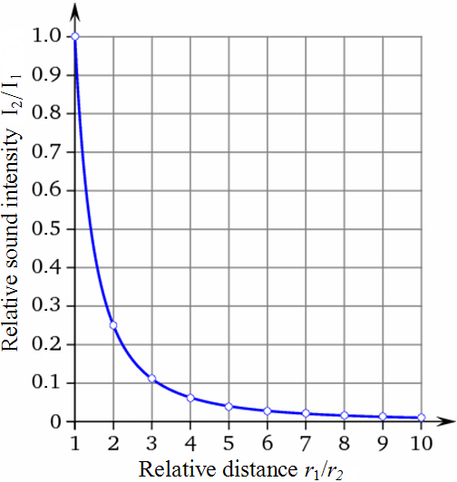
Figura 1 – Scaderea intensitatii sunetului odata cu cresterea distantei fata de emitator
(http://www.sengpielaudio.com/calculator-SoundAndDistance.htm)
In vederea reducerii nivelului de zgomot si vibratii se impune mentinerea drumurilor de acces in buna stare prin intretinerea lor permanenta si folosirea de utilaje moderne, prevazute cu sisteme performante de diminuare a zgomotului si vibratiilor. Fiind o activitate limitata ca durata, avand in vedere si caracteristicile proiectului analizat, efectul implementarii PP asupra factorilor de mediu si al populatiei, din punct de vedere al zgomotului si vibratiilor, poate fi considerat nesemnificativ.
In perioada de implementare a proiectului:
Lucrarile implementare a obiectivului, precum: bornare perimetrala (unde este cazul), pozitionare barja/draga etc., pot deveni in anumite situatii surse de zgomot si disconfort, ele vor avea insa un caracter limitat in timp. Astfel, in perioada realizarii investitiei sursele de zgomot si vibratii sunt reprezentate de:
- intensificarea traficului în zona, determinat de necesitatea aprovizionarii cu materiale, echipamente si utilaje;
- lucrarile desfasurate la nivelul perimetrului, care pot produce zgomote puternice.
In perioada de functionare a obiectivului:
- sursele de zgomot si vibratii sunt reprezentate de: operatiile de functionare a utilajelor (draga, barja etc.), utilajele si echipamentele din dotare; traficul mijloacelor de transport.
Impactul potential
Avand in vedere: - distanta pana la zona rezidentiala; faptul ca lucrarile desfasurate pentru desfasurarea obiectivului vor avea un caracter temporar; masurile impuse cu privire la respectarea metodologiei de exploatare; utilizarea de echipamente si utilaje care sa fie de generatie recenta, prevazute cu sisteme de minimizare a nivelului emisiilor de zgomot si vibratii, se apreciaza ca impactul produs de sursele de zgomot si vibratii va fi nesemnificativ atat in perioada de implementare a proiectului cat si in perioada de functionare a obiectivului.
Surse de radiaţie electomagnetică, radiaţie ionizantă, poluarea biologică
Utilajele si echipamentele utilizate, în funcţiune, generează radiaţii electromagnetice care se situează, însă, la un nivel scăzut pentru a avea impact negativ asupra factorilor de mediu din zona. Atât lucrările propuse a fi executate, cât şi echipamentele folosite la execuţia lor, nu generează radiaţii ionizante şi nici poluări biologice (microorganisme, virusuri).
Zgomotul si vibratiile pot avea un impact direct si asupra faunei, in special in faza de operare. Impactul acestor componente se poate resimti in special asupra faunei acvatice (ihtiofauna) si pasari, de natura directa.
Impactul zgomotului si vibratiilor asupra ihtiofaunei se poate manifesta mai pregnant pe timpul sezonului cald, viteza sunetului in apa crescand o data cu temperatura. Manifestarea acestuia poate fi reprezentata printr-un deranj temporar (pe timpul lucrarilor) asupra indivizilor de pesti posibil a fi prezenti la nivelul ampalsamentului in timpul lucrarilor, in urma caruia pesti se vor indeparta de sursa (amplasament), insa vor putea reveni (traversare/ cautare de hrana) la incetarea acestuia, fiind de scurta durata si reversibil.
Impactul zgomotului si vibratiilor asupra avifaunei este nesemnificativ, fiind reprezentat de un efect pe termen scurt, reversibil, caracterizat de un deranj manifestat de cater indivizii speciilor de pasari posibil sa tranziteze zona studiata in timpul lucrarilor caractersitice proiectului.
Pasarile vor ocoli sau nu zona, mare parte din speciile identificat efiind deja adaptate la activitatile antropice, utilizand chiar aceste structuri pentru diferite etape ale activitatii zilnice (ex. odihna, uscarea penajului la cormorani, etc.).
Fig. nr. 2.Reprezentarea grafica a corelatiei pozitive dintre viteza de propagare a sunetului si temperatura apei.

2.4. Estimarea functie de tip si cantitate a reziduurilor si emisiilor preconizate, precum si cantitatile si tipurile de reziduuri produse pe parcursul etapelor de construire si functionare
2.4.1. Surse de deseuri inerte si nepericuloase
In conformitate cu prevedrile ordinului MMGA nr 95/08.03.2005, privind stablirea criteriilor de acceptare si procedurile preliminare de acceptare a deseurilor la depozitare si lista nationala de deseuri acceptate la fiecare clasa de deseuri. La nivelul utilajelor se pot acumula urmatoarele tipuri de deseuri:
Deseuri menajere:
- deseuri din hartie si carton – cod 20.01.01
- resturi marunte de materiale plastice, de la recipienti, pungi, PET-uri – cod 20.01.03:
- resturi marunte de metale – cod 20.01.05.
Deseuri potentiale rezultate din activitati conexe:
- uleiuri de motor si transmisie, uzate – cod 13.02.05.
- baterii de acumulatori – cod 16.06.01.
- deseuri metalice (piese uzate) – cod 17.04.05.
2.4.2. Surse de deseuri toxice si periculoase
In afara deşeurilor amintite anterior (menajere şi cele rezultate din activitatea productivă), în cantităţile estimate, pe teritoriul perimetrului de exploatare nu se produc şi nici nu se vor depozita alte tipuri de deşeuri. Deşeurile constând în combustibili lichizi şi uleiuri minerale pot apare numai accidental şi în cantităţi nesemnificative.
In ceea ce priveşte sistemul de management al deşeurilor se recomandă păstrarea evidentei tuturor materialelor valorificabile şi a deşeurilor rezultate şi eliminarea acestora de pe amplasament.
2.4.3. Gestionarea deseurilor
Gestionarea deseurilor se refera la depozitarea temporara, reutilizarea, colectarea, transportul, tratarea, reciclarea si eliminarea deseurilor, principalul scop fiind economisirea materiei prime prin reutilizarea deseurilor reciclabile, contribuind astfel la reducerea presiunii asupra resurselor natural
Activitatile desfasurate trebuie sa tina cont intotdeauna de o ierarhie a optiunilor de gestionare a deseurilor. Prima optiune este prevenirea producerii de deseuri, prin alegerea inca din faza de proiectare a celor mai bune tehnologii. Daca evitarea producerii de deseuri nu este intotdeauna posibila, atunci trebuie minimizata cantitatea de deseuri generata prin reutilizare, reciclare si valorificare energetica.
Etapa de eliminare a deseurilor trebuie aplicata numai dupa ce au fost folosite la maxim toate celelalte mijloace, in mod responsabil astfel incat sa nu produca efecte negative asupra mediului. Toate tipurile de deseu, exceptand cele tehnologice, vor fi colectate separat si selectiv, si, dupa caz, vor fi predate spre valorificare sau eliminare, pe baza de contract, unor operatori autorizati.
Amplasarea optima si ultilizarea recipientilor pentru colectare selectiva a hartiei/maculaturii. Informarea angajatilor in legatura cu tipurile de hartie/carton care se pot recicla. Reutilizarea ambalajelor de carton atunci cand acest lucru este posibil. Predarea selectiva a deseurilor de hartie si carton catre agenti economici autorizati in domeniul reciclarii. Amplasarea optima si ultilizarea recipientilor pentru colectarea selectiva a deseurilor de ambalaje generate pe amplasament.
Reutilizarea pungilor de plastic sau utilizarea sacoselor realizate din materiale textile. Achizitionarea de produse (piese) fara ambalaje excesive. Reutilizarea ambalajelor de lemn/metal/plastic.

3. DESCRIEREA PRINCIPALELOR ALTERNATIVE REZONABILE STUDIATE DE TITULARUL PROIECTULUI, RELEVANTE PENTRU PROIECTUL PROPUS, PRECUM SI CARACTERISTICILE SPECIFICE ALE PROIECTULUI SI INDICAREA MOTIVELOR CARE STAU LA BAZA ALEGERII UNEIA DINTRE ELE, INCLUSIV O COMPARATIE A EFECTELOR ASUPRA MEDIULUI.
Pentru o bună funcţionare a activităţilor industriale, pentru costuri reduse privind transportul produselor in vederea desfacerii, a materiilor prime, materialelor etc., există, în general, preferinţe de amplasare.
Amplasarea obiectivului industrial a ţinut cont de o serie de factori, cum ar fi:
- situarea într-o zonă bogată din punct de vedere al resurselor naturale;
- forţa de muncă este suficientă în zonă, cererea de locuri de muncă fiind foarte importantă;
- accesul în zonă se realizează cu uşurinţă;
- amplasarea în spaţiul propus şi activitatea desfăşurată nu determină impact semnificativ asupra mediului înconjurător, obiectivul fiind situat într-o zonă puţin fertilă.
In cazul obiectivelor cu acest specific, achizitionarea terenului, suprafata aferenta lucrarilor de investii proiectate, drumurile de acces, adancimea de exploatare a resursei, precum si posibilitatile tehnice si tehnologice de exploatare, sunt criterii care contribuie la alegerea amplasamentului.
La evaluarea oricărui proiect de activitate planificată, inițiatorul are obligația de a prezenta, pe lângă proiectul de bază, o alternativă.
Alternativele identificate se evaluează distinct şi se alege alternativa cu cel mai mic impact negativ asupra mediului înconjurător. Alternativele pot fi clasificate după diverse criterii:
1. alternative de amplasament;
2. alternative de implementare (ex. modificarea calendarului pentru realizarea lucrărilor);
3. alternative în metodele de realizar, etc;
In cazul de fata, luand in considerare principalele efecte negative ale proiectului aupra mediului si asupra populatiei umane, vom prezenta sub forma tabelara, alternativele propuse:
Alternativa 0 – neimplementarea PP
Alternativa 1 – alegerea unei alte suprafete
Factor impactat | PP | Alternativa 0 | Alternativa 1
Aer | 1 | 0 | 1
Apa | 2 | 0 | 3
Sol si subsol | 1 | 0 | 1
Biodiversitate | 1 | 0 | 4
Populatia umana | 1 | 1 | 2
Evaluare finala | 6 | 1 | 11
Impactul potențial negativ poate fi evaluat cu un punctaj de la 0 la 4, unde:
0 – nu există impact | 1 – impact minor | 2 – impact moderat | 3 – impact major | 4 – impact extrem

Explicarea valorilor
PP – conform specificatiilor proiectului si a implementarii masurilor de reducere a impactului se considera ca acesta va avea un impact minor asupra factorilor de mediu.
Alterntiva 0 –neimplemenatrea PP nu va avea efecte 0 asurpa mediului, asa cum ar fi de asteptat deoarece zona respectiva este oricum supusa stresului activitatilor antropice, reprezentate de activitatile agrozootehnice si de transport fluvial.
Alternativa 1 – Aceasta reprezinta mutarea/alegerea unei alte suprafete de teren. Avand in vedere ca localizarea perimetrului este intr-o zona ce necesita lucrari periodice de dragare a substratului pentru intretinerea canalului navigabil, si a proximitatii perimetrului fata de o zona de acostare deja existenta, nu putem gasi o alternativa care sa produca un impact mai mic decat cel al prezentului PP care si asa este nesemnificativ, de scurta durata si reversibil.
Prin urmare, consideram ca prezenta locatie a desfasurari PP in comparatie cu alternativele este cea mai in masura sa aduca beneficii populatiei umane fara a afecta biodiversitatea.

Masuri compensatorii
Deoarece activitatea de extragere a agregatelor minerale (nisip si pietris) in perimetrul Dunare – Brat Ostrov, km. 364+000 – km 365+000 nu are un impact semnificativ asupra biodiversitatii, acesta fiind de natura locala, de scurta durata si reversibil nu sunt necesare masuri compensatorii.

4. DESCRIEREA ASPECTELOR RELEVANTE ALE STARII ACTUALE A MEDIULUI (SCENARIU DE BAZA) SI O DESCRIERE SCURTA A EVOLUTIEI SALE PROBABILE IN CAZUL IN CARE PROIECTUL NU ESTE IMPLEMENTAT
ROSPA0039 Dunare-Ostroave
Aria de protectie speciala avifaunistica ROSPA0039 Dunare-Ostroave are suprafata totala de 16.224 ha şi se desfăşoară in proportie de 55% pe teritoriul judeţului Constanta, 45 % aflandu-se pe teritoriul judetului Calarasi.
Situl este localizat prin următoarele coordonate geografice: latitudine N 44º 13' 32'', longitudine E 27º 45' 48'' şi este situat în regiunea biogeografică stepica, la o altitudine medie de 18 m, altitudine minimă fiind de 0 m, respectiv cea maximă de 133 m.
Aria de protectie avifaunistica are legaturi si cu alte sit-uri Natura 2000 precum: ROSCI0149 Padurea Esechioi – Lacul Bugeac, ROSCI0172 Padurea si Valea Canaraua Fetii-Iortmac, ROSCI0022 Canaralele Dunarii si ROSCI 0071 Dumbraveni-Valea Urluia – Lacul Vederoasa.
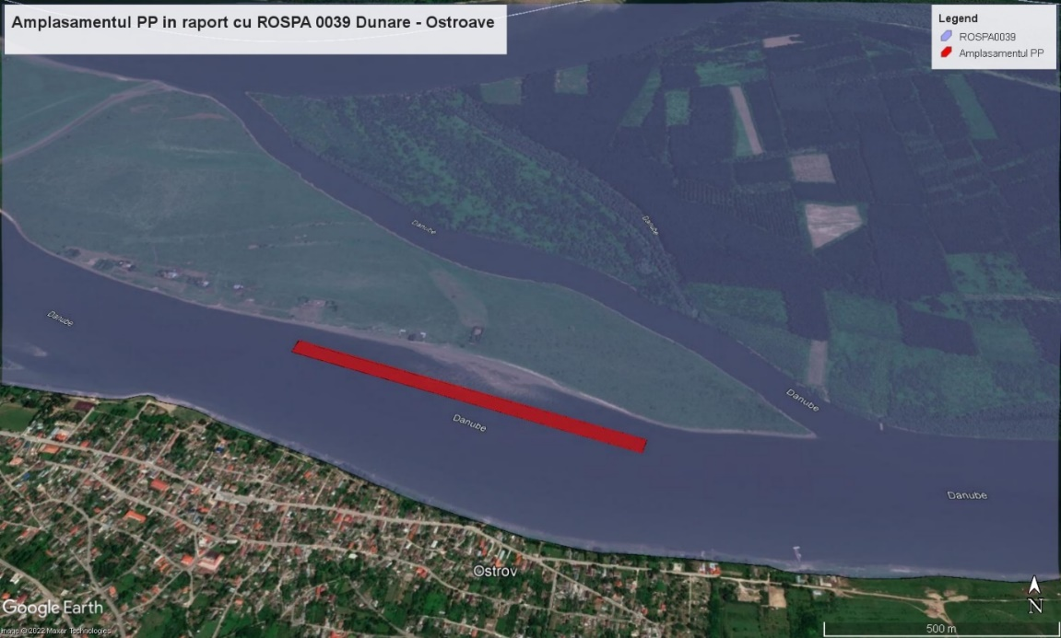
Figura 3 – Localizarea PP in raport cu ROSPA 0039 Dunare – Ostroave

Pe teritoriul ariei de protectie speciala avifaunistica Dunare-Ostroave predomină habitatele de tipul Paduri de foioase (N16) – 57%, urmate de Rauri, Lacuri (N06) – 32%, Mlastini, turbarii (N07) – 5%, Habitate de paduri (paduri in tranzitie – N26) – 3% si Culturi (teren-arabil – N12) – 3%.
Ostroavele din lunca Dunrii sunt reprezentate prin paduri naturale si plantatii (cu o pondere de peste 50%), care includ mai multe tipuri de habitate de pdure i tufriuri de lunc. În perimetrul sitului se afl aria protejat Puctul fosilifer de la Cernavoda, monument al naturii, unde apar la zi depozite cretacice inferioare cu o bogat faun fosil, reprezentat prin 72 specii de corali, bivalve, gasteropode, brachiopode.
Acest sit gazduieste efective importante ale unor specii de pasari protejate. Conform datelor avem urmatoarele categorii:
a) nr. de specii din anexa 1 a Directivei Pasari: 38
b) nr. de specii listate in anexele Conventiei asupra speciilor migratoare (Bonn): 36
c) numar de specii periclitate la nivel global: 5
Situl este important pentru populatiile cuibaritoare ale speciilor urmatoare: Coracias garrulus, Falco vespertinus, Aythya nyroca, Platalea leucorodia, Egretta garzetta, Nycticorax nycticorax, Plegadis falcinellus, Phalacrocorax pygmaeu,s Ardea purpurea, Haliaeetus albicilla, Ardeola ralloides, Lanius minor, Caprimulgus europaeus, Milvus migrans.
Situl este important in perioada de migratie pentru speciile: Plegadis falcinellus, Phalacrocorax pygmaeus, Aythya nyroca, Sterna hirundo, Tringa glareola, Himantopus himantopus, Ciconia ciconia.
Situl este important pentru iernat pentru urmatoarele specii: Branta ruficollis, Phalacrocorax pygmaeus.
SOR: Sit desemnat ca IBA conform urmatoarelor criterii elaborate de BirdLife International: C1, C2, C6.
Sunt desemnate trei ostroave ca rezervatii naturale prin HG 2151/2004, respectiv ostroavele Soimul, Ciocanesti si Haralambie si un monument al naturii - RO03 Monument al naturii + 0,02 2.354.-Locul fosilifer Cernavoda
Proprietate de stat - 88%. Proprietate privata - 12% pentru Ostroavele din jud. Calarasi-Haralambie, Ciocanesti, Pisica, Turcescul, Cianul, Tiul, Soimul, Fermecatul.
Ostrovul Pacuiul lui Soare cu o suprafata de 419 ha este proprietate de stat (fond forestier de stat) în administrarea O.S. (Bneasa District I Ostrov, Canton nr. III.)

Tabelul 3 – Specii de pasari enumerate in anexa a II-a a Directivei Consiliului 2009/147/EC
Cod | Specie | Denumire populara
A402 | Accipiter brevipes | Uliu cu picioare scurte
A293 | Acrocephalus melanopogon | Privighetoare de balta
A229 | Alcedo atthis | Pescaras albastru
A053 | Anas platyrhynchos | Rata mare salbatica
A028 | Ardea cinerea | Starc cenusiu
A029 | Ardea purpurea | Starc rosu
A024 | Ardeola ralloides | Starc galben
A059 | Aythya ferina | Rata cu cap castaniu
A396 | Branta ruficollis | Gasca cu gat rosu
A224 | Caprimulgus europaeus | Caprimulg
A196 | Chlidonias hybridus | Chirighita cu obraz alb
A197 | Chlidonias niger | Chirighita neagra
A031 | Ciconia ciconia | Barza alba
A030 | Ciconia nigra | Barza neagra
A081 | Circus aeruginosus | Erete de stuf
A231 | Coracias garrulus | Dumbraveanca
A236 | Dryocopus martius | Ciocanitoare neagra
A026 | Egretta garzetta | Egreta mica
A379 | Emberiza hortulana | Presura de gradini
A511 | Falco cherrug | Soim dunarean
A099 | Falco subbuteo | Soimul randunelelor
A096 | Falco tinnunculus | Vanturel rosu
A097 | Falco vespertinus | Vanturel de seara
A075 | Haliaeetus albicilla | Codalb
A131 | Himantopus himantopus | Piciorong
A022 | Ixobrychus minutus | Starc mic
A338 | Lanius collurio | Sfrancioc rosiatic
A339 | Lanius minor | Sfrancioc cu frunte neagra
A177 | Larus minutus | Pescarus mic
A179 | Larus ridibundus | Pescarus razator
A230 | Merops apiaster | Prigorie
A073 | Milvus migrans | Gaie neagra
A023 | Nycticorax nycticorax | Starc de noapte
A094 | Pandion haliaetus | Uligan pescar
A020 | Pelecanus crispus | Pelican cret
A019 | Pelecanus onocrotalus | Pelican comun
A017 | Phalacrocorax carbo | Cormoran mare
A393 | Phalacrocorax pygmeus | Cormoran mic
A234 | Picus canus | Ghionoaie sura
A034 | Platalea leucorodia | Lopatar
A032 | Plegadis falcinellus | Tiganus
A005 | Podiceps cristatus | Corcodel mare
A120 | Porzana parva | Crestet mic
A132 | Recurvirostra avosetta | Ciocintors
A249 | Riparia riparia | Lastun de mal
A195 | Sterna albifrons | Chira mica
A193 | Sterna hirundo | Chira de balta
A307 | Sylvia nisoria | Silvie porumbaca
A166 | Tringa glareola | Fluierar de zavoi

ROSCI0022 Canaralele Dunarii
Aria de importanta comunitara ROSCI022 Canaralele Dunarii are o suprafat totala de 25. 943 ha si se desfasoara in proportie de 51% in judetul Constanta, 27 % in judetul Calarasi si 22% in judetul Ialomita. Situl este localizat prin următoarele coordonate geografice: latitudine N 44º 24' 36'', longitudine E 28º 4' 41'' şi este situat în regiunea biogeografică stepica, la o altitudine medie de 14 m, altitudine minimă fiind de 0 m, respectiv cea maximă de 133 m.
Aria de importanta comunitara ROSCI022 Canaralele Dunarii are elgatura si cu alte situri cum ar fi: ROSPA0054 Lacul Dunareni, ROSPA0039 Dunare Ostroave, ROSPA0017 Canaralele de la Harsova, ROSPA0002 Allah Bair-Capidava si ROSPA0012 Bratul Borcea.

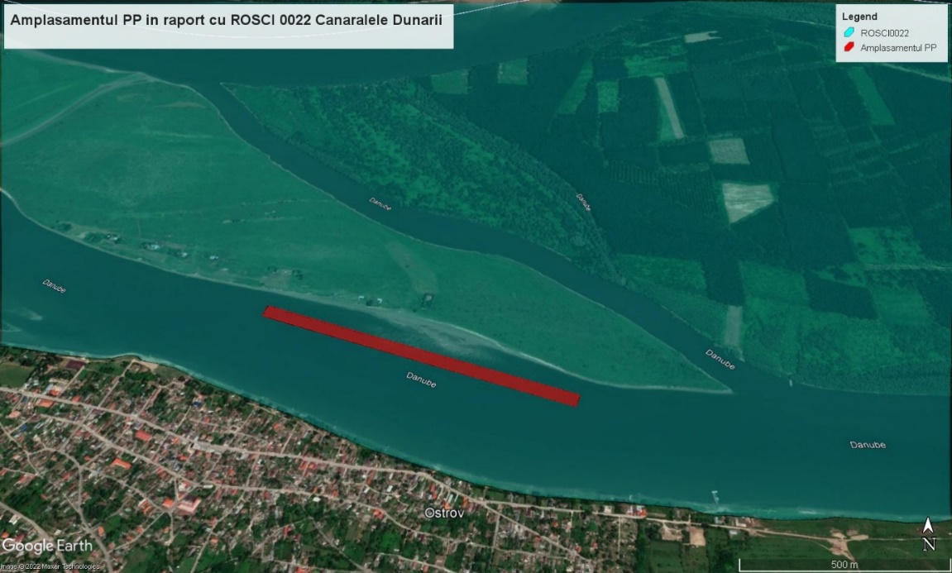
Figura 4 – Localizarea PP in raport cu ROSCI 0022 Canaralele Dunarii

Aria naturala protejata Canaralele de la Hârsova (monument al naturii) a fost declarata initial arie protejata prin DCPJ 425/1970, ulterior prin Legea 5/2000. Rezervatia Naturala Padurea Celea Mare-Valea lui Ene a fost declarata prin H.G. 2151/2004 privind instituirea regimului de arie naturala protejata pentru noi zone.
Locul Fosilifer Cernavoda (monument al naturii) a fost declarat initial arie protejata prin DCPJ 425/1970, ulterior prin Legea 5/2000. Reciful Neojurasic Topalu (monument al naturii) a fost declarat initial arie protejata prin DCPJ 31/1980, ulterior prin Legea 5/2000.
Punctul Fosilifer Movila Banului (monument al naturii) a fost declarat initial arie protejata prin DCPJ 425/1970, ulterior prin Legea 5/2000.
Bine reprezentate sunt habitatele de stâncarie (calcare) si cele cu vegetatie de margini de ape. Apele fluviului Dunarea constituie un factor determinant în prezenta unei avifaune bogate si diverse asociate tipurilor de habitate.
Pe teritoriul sitului se gaseste rezervatia arheologica a cetaii Carsium (înfiintata de Traian în anul 103 d.I.H.), rezervatiile geologice Locul Fosilifer Cernavoda si Punctul Fosilifer Movila Banului si Rezervatia geologica si paleontologica Reciful Neojurasic de la Topalu.
Situl prezint o mare diversitate de habitate protejate, de la cele higrofile pâna la cele xerofile, incluzînd pajisti, tufarisuri, paduri,etc. Între aceste habitate cel mai reprezentativ, atât ca suprafta ocupata în sit (30%) cât si la nivel national (11%) este habitatul 92A0 Galerii Salix alba si Populus alba.
Acesta include suprafete importante de arborete excluse, înca de la formare, de la interventii silvice, ce pot fi considerate ca paduri virgine (situate în special pe ostroave), precum si arborete cu arbori seculari (plopi în special) pe suprafete de ordinul zecilor de hectare (ex. Ostrovul Turcesc). Locul secund ca importanta îl ocupa habitatul prioritar 62C0* Stepe Ponto-Sarmatice, ce reprezinta aproximativ 2,5% din suprafata nationala a habitatului, reprezentat pe unele suprafete prin stepe primare, inclusiv stepe petrofile pe calcare recifale, cu numeroase specii ameninate incluse în lista rosie nationala (Oltean et al., 1999). Cea mai importanta dintre acestea este specia de interes comunitar Campanula romanica iar cea mai importanta zona din sit este rezervatia naturala Celea Mare – Valea lui Ene.
Dintre asociatiile endemice de stepa petrofila trebuie subliniata prezenta cenotaxonilor Sedo hillebrandtii – Polytrichetum piliferi si Agropyro brandzae – Thymetum zygioidi, raspândite predominant în nordul sitului, între Ghindaresti si Hârsova.
Habitatul 40C0* Tufarisuri de foioase Ponto – Sarmatice include si doua asociatii rare la nivel national, de mare valoare conservativa, respectiv Rhamno catharticae – Jasminietum fruticantis si Paliuretum spinae – christi, endemice pentru Dobrogea (Sanda, Arcus, 1999).
Desi reduse ca suprafata, padurile xeroterme incluse în habitatele 91I0* Vegetatie de silvostepa eurosiberiana cu Quercus sp., 91M0 Paduri balcano-panonice de cer si gorun, 91AA* Vegetatie forestiera cu stejar pufos, prezinta o importanta deosebita, inclusiv din punct de vedere paleoecologic, reprezentând ultimele vestigii ale padurilor de coasta ce au constituit calea de migratie a speciilor forestiere din Peninsula Balcanica spre masivele forestiere din Dobrogea de Nord (Pascovschi, 1967).
Cea mai mare parte din aceste paduri este protejata în rezervatiile Padurea Bratca, Padurea Cetate si Celea Mare-Valea lui Ene. Desi nu constituie un habitat protejat, arboretele de Celtis glabrata (asociatia Gymnospermio altaicae- Celtetum glabratae) prezinta o importanta stiinifica deosebita, fiind foarte rare si endemice pentru Dobrogea.
Situl constituie principala cale de migratie a speciilor de plante în general, nu doar a celor forestiere, din Peninsula balcanica spre Dobrogea de Nord si Delta Dunarii (ex. Periploca graeca), fiind situat si pe una din caile principale de migratie pentru pasari, fapt pentru care a fost si propus ca SPA.
În acelasi timp situl constituie o zona vitala pentru reproducerea si migratia sturionilor si a altor specii de pesti. Includerea Cursului Dunarii în sit este esentiala pentru asigurarea continuitaii cît si pentru transportul de catre apele fluviului a organelor de reproducere (seminte, lastari etc.) ale diferitelor specii de plante, ce favorizeaza propagarea acestora spre nordul Dobrogei si Delta Dunarii.
Situl este îndeosebi amenintat prin:
- efectuarea de plantatii în cuprinsul habitatelor 92A0, 62CO*, si mai putin 91AA si 40C0*, intensitatea acestui factor fiind medie.
- exploatari forestiere si alte tipuri de lucrari silvice în habitatele 92A0 si 91AA, inclusiv cu specii alohtone invazive sau greu de eliminat (ex. Eleagnus angustifolia, Robinia pseudacacia), toate aceste interventii fiind de intensitate redusa.
- poluari ale apelor Dunarii, îndeosebi cu hidrocarburi (potenial si radioactive sau cu metale grele) - intensitate redusa.
- dragarea unor sectoare de Dunare (ex. Cochirleni - Cernavoda) si perspectiva efectuarii de astfel de lucrari si în alte sectoare, urmate de refularea sedimentelor pe canalele secundare sau depunerea acestora pe maluri.
- Perspectivele de instalare a unor centrale eoliene în sit si în vecintatea acestuia.
Aria naturala protejata (monument al naturii categoria III IUCN) Canaralele de la Hârsova este proprietate de stat (domeniul public si privat al Primariei Orasului Hârsova). Rezervatia Padurea Celea Mare - Valea lui Ene este proprietate publica de stat (fond forestier în administrarea RNP, D.S. Constanta, O.S. Hârsova).
Ariile protejate Locul Fosilifer Cernavoda, Reciful Neojurasic Topalu si Punctul Fosilifer Movila Banului (monumente ale naturii-categoria III IUCN) apartin domeniului public.
In formularul standard al ariei naturale cu protecție specială avifaunistică ROSCI0022 Canaralele Dunarii sunt menționate următoarele:
Tabel nr. 4. Tipuri de habitate prezente în sit
Nr. crt. | COD | Denumire habitat
1 | 3130 | Ape statatoare oligotrofe pâna la mezotrofe cu vegetatie din Littorelletea uniflorae si/sau Isoëto-Nanojuncetea
2 | 3140 | Ape puternic oligo-mezotrofe cu vegetatie bentonica cu specii de Chara
3 | 3270 | Râuri cu maluri namoloase cu vegetatie de Chenopodion rubri si Bidention
4 | 40C0 * | Tufarisuri de foioase ponto-sarmatice
5 | 62C0 * | Stepe ponto-sarmatice
6 | 6430 | Comunitati de liziera cu ierburi înalte higrofile de la nivelul câmpiilor, pân la cel montan si alpin
7 | 6510 | Pajisti de altitudine joasa (Alopecurus pratensis Sanguisorba officinalis)
8 | 91I0 * | Vegetatie de silvostepa eurosiberiana cu Quercus spp.
9 | 91M0 | Paduri balcano-panonice de cer si gorun
10 | 91AA | Vegetatie forestiera ponto-sarmatica cu stejar pufos
11 | 92A0 | Zavoaie cu Salix alba si Populus alba
12 | 92D0 | Galerii ripariene si tufarisuri (Nerio-Tamaricetea si Securinegion tinctoriae)
13 | 6440 | Pajisti aluviale din Cnidion dubii
14 | 91F0 | Paduri ripariene mixte cu Quercus robur, Ulmus laevis, Fraxinus excelsior sau Fraxinus angustifolia, din lungul marilor râuri (Ulmenion minoris)
15 | 3150 | Lacuri eutrofe naturale cu vegetatie tip Magnopotamion sau Hydrocharition

Tabel nr. 5. Specii de plante enumerate în anexa II a Directivei Consiliului 92/43/CEE
Nr. Crt | Specia | Denumire populara | COD
 | Moehringia jankae | Merinana | 2079
 | Campanula romanica | Clopotel dobrogean | 2236

Tabel nr. 6. Specii de mamifere enumerate în anexa II a Directivei Consiliului 92/43/CEE
Nr. Crt | Specia | Denumire populara | COD
 | Lutra lutra | Vidra | 1355

Tabel nr. 7. Specii de herpetofauna enumerate în anexa II a Directivei Consiliului 92/43/CEE
Nr. Crt | Specia | Denumire populara | COD
 | Bombina bombina | Izvoras de balta cu burta galbena | 1188
 | Emys orbicularis | Broasca testoasa de apa | 1220
 | Testudo graeca | Broasca testoasa de uscat | 1219
 | Triturus dobrogicus | Triton dobrogean | 1993

Tabel nr. 8. Specii de pesti enumerate în anexa II a Directivei Consiliului 92/43/CEE
Nr. Crt | Specia | Denumire populara | COD
 | Alosa immaculata | Scrumbie de Dunare | 4125
 | Gobio albipinnatus | Porcusor de nisip | 1124
 | Gymnocephalus schraetzer | Raspar | 1157
 | Misgurnus fossilis | Tipar | 1145
 | Pelecus cultratus | Sabita | 2522
 | Rhodeus sericeus amarus | Boarta | 1134
 | Zingel streber | Fusar | 1160
 | Zingel zingel | Pietrar | 1159
 | Aspius aspius | Avat | 1130
 | Gobio kesslerii | Porcusor comun | 2511
 | Alosa tanaica | Rizeafca | 4127
 | Gymnocephalus baloni | Ghibort de rau | 2555
 | Cobitis taenia | Zvarluga | 1149
 | Eudontomyzon mariae | Chiscar | 2484
 | Sabanejewia aurata | Dunarita | 1146

Tabel nr. 9. Specii de nevertebrate enumerate în anexa II a Directivei Consiliului 92/43/CEE
Nr. Crt | Specia | Denumire populara | COD
 | Anisus vorticulus | Melcul cu carlig | 4056

Tabel nr. 10. Alte specii importante de flora
Nr. Crt | Specia | Specia | Specia
 | Allium saxatile | Celtis glabrata | Jasminum fruticans
 | Campanula romanica | Gagea bulbifera | Muscari neglectum
 | Festuca callieri | Paronychia cephalotes | Paliurus spina-christi
 | Koeleria lobata | Thymus zygioides | Periploca graeca
 | Ornithogalum amphibolum | Asparagus verticillatus | -

Amplasamentul studiat este localizat din punct de vedere geografic in SV Dobrogei, pe Bratul Ostrov, in zona stepica (bioregiunea stepica).
Pajistile stepice impreuna cu silvostepa ce predomina peisajul dobrogean au fost inlocuite treptat de terenuri folosite in agricultura, si astfel s-a creat o diversitate de habitate inchise si deschise, in care speciile de flora se adapteaza schimbarilor, formand fitocenoze, iar fauna prezenta dispune de teritorii de hranire in apropierea zonelor de cuibarit si reproducere.
In cazul neimplementarii proiectului, aluviunile aduse de fluviu vor continua depunerea naturala, in timp existand posibilitatea micsorarii adancimii canalului navigabil, ingreunandu-se transportul.
In ceea ce priveste afectarea mediului atat in cazul implementarii cat si a neimplemantarii proiectului, cu exceptia impactului direct asupra susbtratului si a apei de forma temporara , scurta durata si reversibil in mod natural(formarea cavurilor, cresterea turbiditatii) si un posibil impact indirect asupra faunei pisciocle (necesita monitorizare), factorii de mediu nu vor avea de suferit modificari semnificative, evolutia in timp a acestora nu va suferi modificari.
V. DESCRIEREA FACTORILOR SUSCEPTIBILI A FI AFECTATI DE PROIECT
5.1. Apa
Fluviul Dunarea isi are izvoarele pe teritoriul Germaniei, in Muntii Padurea Neagra. In drumul sau spre varsare, Dunarea strabate Europa de la vest la est pe o lungime de 2.860 km, adunandu-si apele de pe o suprafata de 805.300 km2.
In drumul sau, fluviul Dunarea uda teritoriul a 10 tari (Germania, Austria, Slovacia, Ungaria, Croatia, Iugoslavia, Romania, Bulgaria, Moldova si Ucraina) si 4 capitale (Viena, Bratislava, Budapesta si Belgrad). Caracteristicele fluviului sunt mult influentate de relieful strabatut si conditiile climatice.
Dunarea se imparte in trei sectoare: Dunarea superioara (izvor - Viena), Dunarea mijlocie (Viena – Portile de Fier) si Dunarea inferioara (Portile de Fier – Marea Neagra). Cursul inferior al Dunarii inferioare formează granita de stat a României cu Serbia si Bulgaria. Pe teritoriul tarii noastre, cursul Dunarii, in lungime de 1.075 km (38%) de la Bazias unde fluviul intra in tara si pana la Sulina, este impartit în mai multe sectoare. Pe teritoriul judetului Constanta, cursul Dunarii are o lungime de 137 km.
Pe sectorul romanesc al Dunarii, s-au produs importante modificari in regimul scurgerii, aluviunilor si morfologiei. Aceste modificări se datoreaza atat unor schimbari climatice la scara bazinului Dunarii, dar mai ales unor schimbări generate de activitatile umane, prin executarea unor constructii hidrotehnice de amenajare a intregului bazin si albiei Dunarii.
Perimetrul PP este situat in albia minora a fluviului Dunarea, in aceasta zona, albia fluviului Dunarea are o latime cuprinsa intre 800-2000 m, unde datorita regimului de curgere lent, facilitat de panta aproape de echilibrare a tronsonului din amonte, au avut loc depuneri de material aluvionar si formarea de insule si ostroave.

5.2. Aerul
Clima regiunii in care este situat perimetrul studiat este continentala cu veri calde, caniculare si ierni reci geroase.
Caracteristicile climatice sunt determinate de urmatorii factori:
- existenta baltilor Dunarii si a Deltei Dunarii care determina modificari in regimul parametrilor climatici si in cel al unor fenomene meteorologice;
- existenta bazinului Marii Negre catre care se concentreaza activitatea ciclonala, indeosebi a celei din Marea Mediterana;
- o cantitate mare de radiatie solara>125 kcal/cm2/an, legata si de o durata anuala de stralucire a Soarelui de 2200 - 2500 ore;
- deschidere larga spre nord, est si sud, care determina o frecventa mare a maselor de aer de pe aceste directii;
- relieful sters, lipsit in mare masura de padure si prezenta unor interfluvii largi netede ce favorizeaza accentuarea climatului continental.
Media multianuala a temperaturilor este de aproximativ +10°C, vara temperatura urcand constant peste 32~33°C iar iarna coborand adesea sub -20°C.
Mediile lunare cele mai ridicate se inregistreaza in luna iulie, peste 22°C iar cele mai scazute in luna ianuarie. Durata intervalului anual fara inghet ajunge la 220 - 230 zile, cel mai mare din tara. Numarul zilelor cu temperaturi peste 0°C este cuprins intre 323 si 335 de zile.
Cantitatea medie de precipitatii este cuprinsa intre 400–475mm, valori ce caracterizeaza una din cele mai secetoase regiuni ale tarii. Repartizarea lunara a precipitatiilor indica o frecventa mai mare a acestora in perioada mai - iunie cu valori cuprinse intre 40 - 60 mm. Perioadele cele mai secetoase apar primavara in februarie-aprilie, apoi spre sfarsitul verii si toamna, august- septembrie, uneori prelungindu-se pana la sfarsitul lui noiembrie.
In timpul iernii cade zapada putina, incepand cu ultima decada a lunii decembrie. Stratul este neuniform si adesea viscolit.
Viteza vantului este cuprinsa intre 18-90 km/ora, iar frecventa pana la 85%, din S si SE (30,4%). Vantul dominant este Crivatul care bate din directia NE, este un vant rece si uscat care coboara brusc temperatura. Vanturile de vara sunt calde şi uscate.
Avand in vedere considerentele climatologice mentionate, se apreciaza ca lucrarile de exploatare a agregatelor minerale pot sa se desfasoare si in sezonul rece, cu exceptia iernilor foarte geroase si a perioadelor cu inghet.

5.3. Solul. Ocuparea terenurilor
Avand in vedere ca amplasamentul pe care se va desfasura activitatea de exploatare resurse naturale este un corp de apa din albia minora a fluviului Dunarea, solul si subsolul reprezinta in fapt resursa minerala aferenta perimetrului de exploatare studiat.
Resursa minerala din perimetrul de exploatare "Dunare – Brat Ostrov" este constituita preponderent din nisipuri existand si elemente de pietris. Granulele agregatului mineral au forme angulare, subangulare si semirotunjite, cu dimensiuni ce variaza intre 0-4 mm si 4-63 mm. Activitatea de extractie a resursei minerale se va face prin metode mecanice, pe un corp de apa curgatoare, la o adancime de extractie de cel mult de 8 metri in patura subacvatica de nisip, astfel, se poate concluziona ca asupra subsolului nu se va putea produce un impact negativ.
Prin aportul de aluviuni, resursa minerala extrasa este regenerabila, astfel, anual, cca 20% din resursa se regenereaza prin depunere de noi sortimente detritice transportate de apele fluviului Dunarea.

5.4. Subsolul
Perimetrul de exploatare ''Dunare – Brat Ostrov"se afla amplasat in unitatea geologica reprezentata de Compartimentul Sud-Dobrogean, care, alaturi de sectoarele Valah si Central-Dobrogean, este parte componenta a Platformei Moesice. Compartimentul Sud-Dobrogean este un compartiment inaltat tectonic, fiind delimitat astfel:
- in nord-est–Masivul Dobrogei Centrale, de care este separat de falia Capidava -Ovidiu, prelungita spre nord-vest, in Sectorul Valah, pe linia Ianca;
- in vest – Compartimentul Valah, de care este separat prin falia Dunarii;
- in est–se continua in zona precontinentala (platforma continentala a Marii Negre).
La un moment dat falia Capidava–Ovidiu, care separa la sud-vest Blocul Sud-Dobrogean de Blocul Central-Dobrogean, isi schimba directia de la sud-est spre est si Blocul Sud-Dobrogean vine in contact cu Orogenul Nord-Dobrogean in zona de self.
- in sud–frontiera de stat (se continua cu Platforma prebalcanica, pe teritoriul Bulgariei).
Succesiunea coloanei litologice, aspectele biostratigrafice si tectonice ale platformei sunt cunoscute din foraje, prospectiuni geofizice si de la suprafata.
Asa cum s-a aratat, Platforma Dobrogei de Sud (PDS) a avut o evolutie in linii generale asemanatoare cu Platforma Valaha (PV), insa exista si cateva elemente care o diferentiaza si permite tratarea acesteia ca unitate morfostructurala distincta.
Astfel:
- fundamentul este alcatuit din trei grupuri metamorfice de varsta Proterozoic mediu –Cambrian;
- ciclul Permian – Triasic este dezvoltat mult mai redus decat in Platforma Valaha si Platforma Bârladului (PB);
- la nivelul Eocenului apele au acoperit integral arealul Dobrogei de Sud. Din acest motiv, spre deosebire de platformele Moldoveneasca, Barladului si Valaha, unde depozitele eocene se pastreaza pe suprafete restranse, aici au o extindere foarte mare permitand separarea a inca unui ciclu de sedimentare, Eocen – Oligocen;
- spre deosebire de Platforma Valaha, in Platforma Dobrogei de Sud depozitele fluvio -lacustre pleistocene lipsesc, ultimul ciclu de sedimentare incheindu-se în Romanian.
Trecerea de la regimul de geosinclinal la cel de platforma s-a realizat în Proterozoic superior - Cambrian.
Dupa cratonizarea fundamentului Platformei Moesice (PM), s-au inregistrat cinci cicluri majore transgresiv – regresive a marii epicontinentale, in:
- Cambrian –Westphalian
- Permian – Triasic
- Jurasic mediu (Bathonian) – Cretacic
- Eocen –Oligocen
- Badenian superior – Romanian.
In interiorul acestor cicluri majore au existat perioade mai scurte de exondare sau de subsidenta a teritoriului.

5.5 Biodiversitatea
Amplasamentul studiat este localizat din punct de vedere geografic in SV Dobrogei, pe Bratul Ostrov, in zona stepica.
Pajistile stepice impreuna cu silvostepa ce predomina peisajul dobrogean au fost inlocuite treptat de terenuri folosite in agricultura, si astfel s-a creat o diversitate de habitate inchise si deschise, in care speciile de flora se adapteaza schimbarilor, formand fitocenoze in special adaptate la efectele anropice, iar fauna prezenta dispune de teritorii de hranire in apropierea zonelor de cuibarit si reproducere.

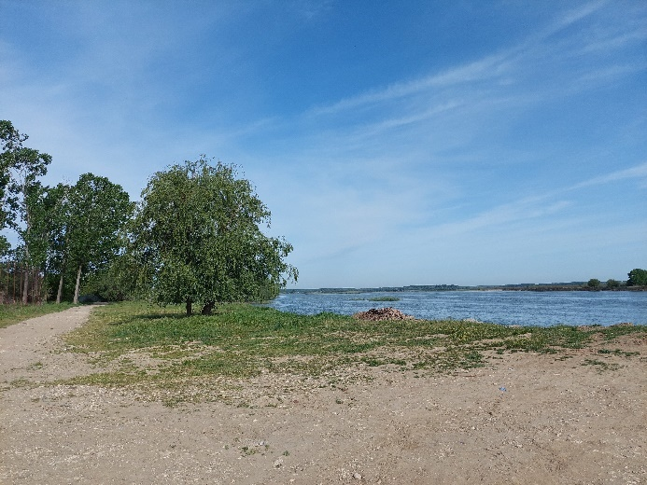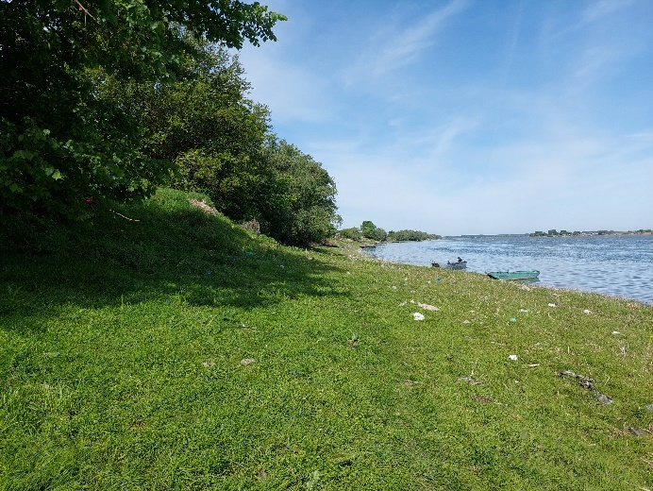
A
B
Foto.1 – Aspectul vegetatiei pe malul stang, vedere din partea vestica (A) si estica (B)

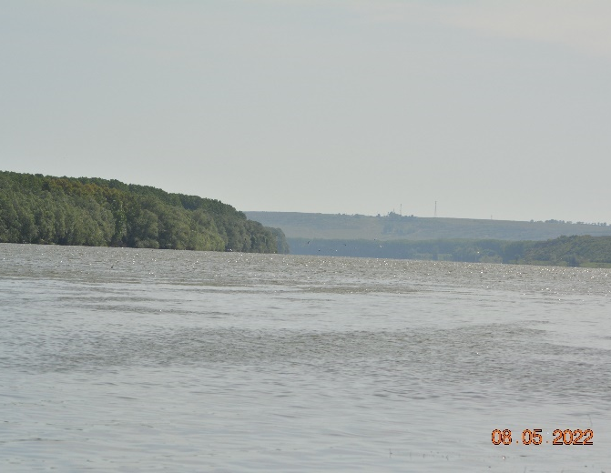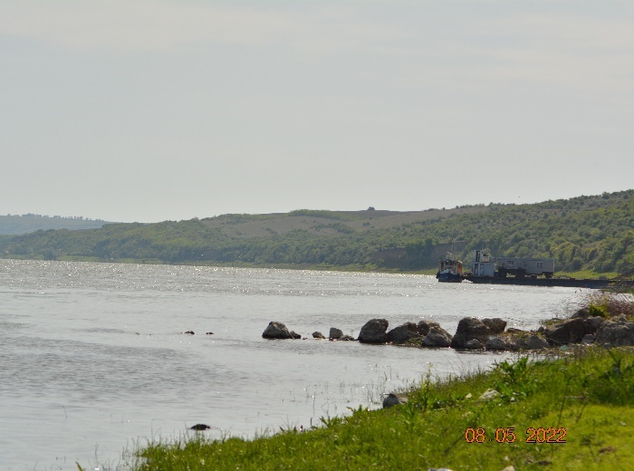
B
A
Foto.2 – Vedere spre malul drept (A) si malul stang (B)

5.5.1. Flora si vegetatia
Pentru speciile de flora si vegetatie au fost efectuate in special in sezonul vernal, estival si serotinal, pentru ca speciile de plante sa ajunga la maturitate pentru a putea fi identificate cu usurinta. Metodologia folosita pentru inventarierea speciilor de vegetatie si flora salbatica ce se regasesc la nivelul zonei studiate (zona studiata se rezuma la amplasamentul proiectului si zonele adiacente acestuia) s-a rezumat la transecte diurne de-a lungul malurilor, precum si metoda patratelor de 1mp.
In urma efectuarii observatiilor in teren, au fost identificate 68 de specii apartinand regnului Plantae, si sunt enumerate in tabelul de mai jos:
Tabelul 11 – Speciile de vegetatie identificata
Nr. crt. | Specia | Familia | Fenologie | Sozologie | Statut
1 | Achilea ptarmica | Compositae | VII-VIII | Spor.
2 | Adonis flammea | Papaveraceae | VI-IX | Spor. | Rud.
3 | Agropyron cristatum | Poaceae | V-VII | Spor.
4 | Ajuga chamaeptys | Lamiaceae | V-VIII |  | Rud.
5 | Amaranthus albus | Amaranthaceae | VII-X |  | Rud./Seg.
6 | Amaranthus retroflexus | Amaranthaceae | VII-X | Frecv. | Rud./Seg.
7 | Anthriscus caucalis | Apiaceae | V-VI | Spor. | Rud.
8 | Arctium minus | Compositae | VIII-IX | Frecv. | Rud.
9 | Artemisia absinthium | Asteraceae | VII-IX | Frecv. | Rud.
10 | Artemisia campestris | Asteraceae | VII-X
11 | Ballota nigra ssp. nigra | Lamiaceae | VI-VIII | Frecv. | Rud.
12 | Bromus sterilis | Poaceae | V-VI | Frecv. | Rud.
13 | Calamagrostis epigejos | Poaceae | VI-VII | Frecv.
14 | Capsella bursa-pastoris | Brassicaceae | IV-XI | Frecv.
15 | Chenopodium album | Chenopodiaceae | VII-X | Comuna | Rud./Seg.
16 | Chenopodium vulvaria | Amaranthaceae | VII-IX | Spor. | Rud.
17 | Cichorium intybus | Asteraceae | VII-IX | F. frecv | Rud.
18 | Consolida regalis | Ranunculaceae | VI-IX | Spor. | Rud.
19 | Convolvulus arvensis | Convolvulaceae |  | Frecv. | Rud.
20 | Convolvulus cantabrica | Convolvulaceae | V-VII
21 | Cynodon dactylon | Poaceae | VI-VIII | F. frecv. | Rud.
22 | Daucus carota | Apiaceae | VI-IX | Spor. | Rud.
23 | Echium italicum | Boraginaceae | VI-VIII | Frecv. | Rud.
24 | Echium vulgare | Boraginaceae | VI-VIII | Frecv. | Rud.
25 | Erodium cicutarium | Geraniaceae | IV-IX | Spor. | Rud.
26 | Eryngium campestre | Apiaceae | VII-VIII | Frecv. | Rud.
27 | Gleochoma hederacea | Lamiaceae | IV-VI | Frecv.
28 | Heliotropium europaeum | Boraginaceae | V-VIII | Frecv. | Rud.
29 | Lamium purpureum | Lamiaceae | III-IX | Frecv. | Rud.
30 | Marrubium vulgare | Lamiaceae | VI-IX | Frecv. | Rud.
31 | Matricaria chamomila | Asteraceae | V-VI | Frecv. | Rud.
32 | Medicago sativa | Fabaceae | V-X
33 | Mentha aquatica | Lamiaceae | VI-IX | Caract. | Rud.
34 | Mentha pulegium | Lamiaceae | VII--VIII | Frecv. | Rud.
35 | Myosoton aquaticum | Caryophyllaceae | VI-IX | Frecv.
36 | Nigella arvensis | Ranunculaceae | V-VIII | Frecv. | Rud.
37 | Plantago major ssp. major | Plantaginaceae | VI-X | Frecv. | Rud.
38 | Poa annua | Poaceae | I-XI | F. frecv. | Rud.
39 | Poa bulbosa | Poaceae | IV-VII | Frecv. | Rud.
40 | Polygonum aviculare | Polygonaceae | VI-X | Frecv. | Rud./Seg.
41 | Populus alba | Salicaceae | III-V | Frecv.
42 | Populus nigra | Salicaceae | III-IV | Frecv.
43 | Potentilla reptans | Rosaceae | VI-VIII | Frecv. | Rud.
44 | Ranunculus bulbosus | Ranunculaceae | V-VII | Frecv.
45 | Ranunculus fallax | Ranunculaceae | IV-VI | Frecv.
46 | Ranunculus ficaria | Ranunculaceae | IV-V | Frecv.
47 | Ranunculus repens | Ranunculaceae | V-VIII | Frecv. | Rud.
48 | Ranunculus sceleratus | Ranunculaceae | V-VIII | Frecv.
49 | Reseda lutea | Resedaceae | VI-IX | Frecv. | Rud./Seg.
50 | Robinia pseudoacacia | Fabaceae | V-VI | Frecv.
51 | Rorippa sylvestris | Brassicaceae | VI-VIII | Frecv.
52 | Rumex crispus | Poligonaceae | VII-VIII | Frecv. | Rud.
53 | Salix alba ssp. alba | Salicaceae | IV-V | Frecv.
54 | Salvia nemorosa | Lamiaceae | VI-VIII | Frecv.
55 | Sambucus ebulus | Adoxaceae | VI-VII | Frecv. | Rud.
56 | Senecio squalidus | Compositae | VI-VIII | Frecv.
57 | Sonchus arvensis | Asteraceae | VII-IX | Frecv. | Rud.
58 | Sonchus asper | Compositae | VII-IX | Caract. | Rud.
59 | Taraxacum officinale | Asteraceae | IV-VI | Frecv. | Rud.
60 | Taraxacum erythrospermum | Asteraceae | IV-VI | Spor. | Rud.
61 | Tribulus terestris | Zygophyllaceae | VI-IX | Frecv
62 | Trifolium campestre | Fabaceae | V-IX | Frecv.
63 | Trifolium pratense | Fabaceae | V-IX | Frecv.
64 | Trifolium repens | Fabaceae | V-X | Frecv. | Rud
65 | Ulmus glabra | Ulmaceae | IV-V
66 | Urtica dioica | Urticaceae | VI-IX | Frecv. | Rud.
67 | Xanthium spinosum | Asteraceae | VII-X | Frecv. | Rud.
68 | Xeranthemu annum | Asteraceae | VI-VIII |  | Rud.
Speciile identificate se clasifica din punct de vedere taxonomic in 24 de familii taxonomice. Familiile Asteraceae, Lamiaceae si Ranunculaceae sunt cele mai bine reprezentate, fiecare cuprinzand cate 9, 8, respectiv 7 specii. un numar de 11 familii din total cuprind cate o singura specie. Repartitia taxonomia a vegetatiei identificata este reprezentata grafic in figura urmatoare:

Figura 5 – Analiza taxonomica a vegetatiei inventariate

Din analiza sozologica a vegetatiei, rezulta ca 46 de specii identificate sunt frecvent intalnite in astfel de habitate stepice, in clasa speciilor sporadice si caracteristice sunt cate 9 reprezentanti, iar clasa speciilor foarte frecvente (3 specii), respectiv clasa speciilor comune (o specie) sunt cele mai slab reprezentate.

Figura 6 – Sozologia vegetatiei identificate
Conform statutului speciilor de plante, observam din graficul de mai jos ca cele mai multe specii sunt ruderale (60%), fiind caracteristice zonelor degradate, ruinelor. Speciile segetale, reprezentate de buruieni, multe dintre ele caracteristice culturilor agricole,

Figura 7 – Statutul vegetatiei identificate

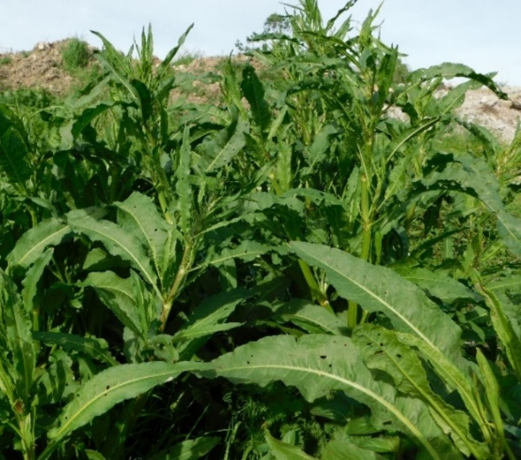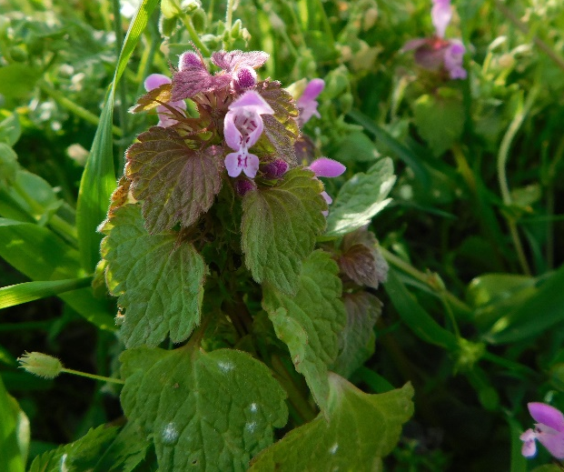
Foto.3 – Rumex crispus Foto.4 – Lamium purpureum
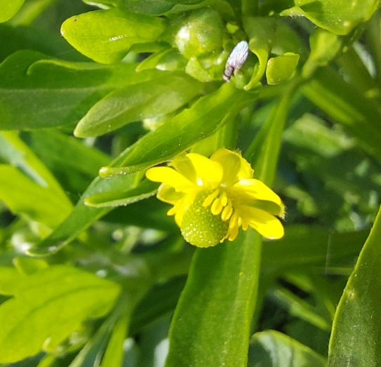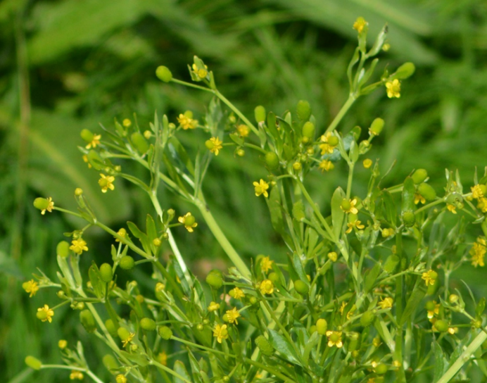
Foto.5 – Ranunculus sceleratus, detaliu (stanga) si imagine de ansamblu (dreapta)
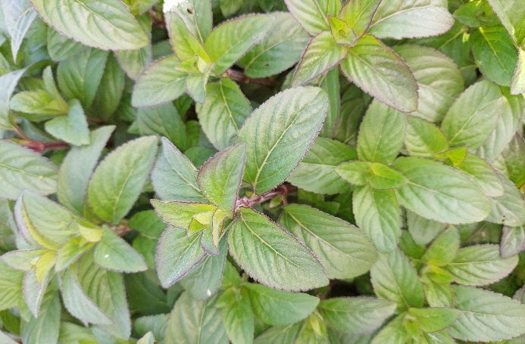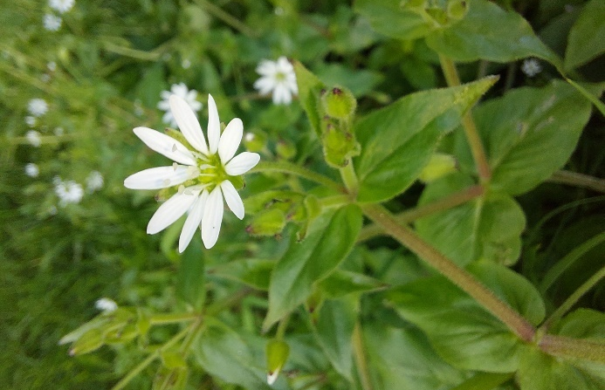
Foto.6 – Mentha aquatica Foto.7 – Myosoton aquaticum

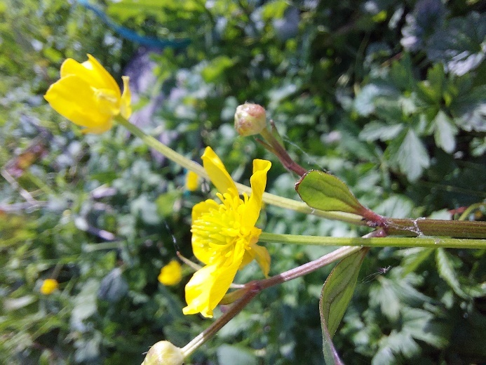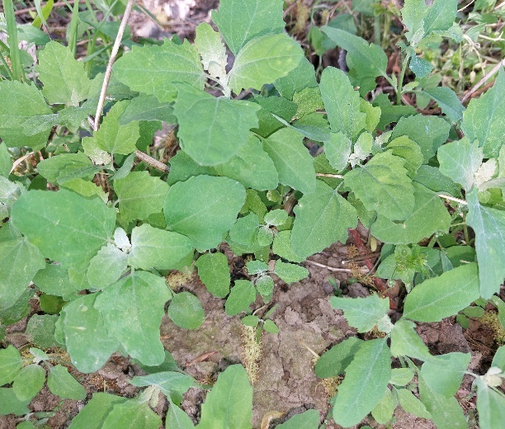
Foto.8 – Ranunculus repens Foto.9 – Chenopodium album

5.5.2. Nevertebrate
Fauna de nevertebrate identificata in zona studiata, pe ambele maluri ale Bratului Ostrov cuprinde un numar total de 23 de specii, care sunt listate in tabelul urmator:

Tabelul 12 – Speciile de nevertebrate identificate
Nr. crt. | Specia | Ordin | Clasa | IUCN Red Lists
1 | Apis mellifera | Hymenoptera | Insecta | DD
2 | Araneus diadematus | Aranea | Insecta | NE
3 | Arge cyanocrocea | Hymenoptera | Insecta | NE
4 | Carabus auratus | Coleoptera | Insecta | NE
5 | Carabus granulatus | Coleoptera | Insecta | NE
6 | Caucasothachea vindobonensis | Stylommatophora | Gasteropoda | LC
7 | Coccinella septempunctata | Coleoptera | Insecta | NE
8 | Coreus marginatus | Hemiptera | Insecta | NE
9 | Culex pipiens | Diptera | Insecta | NE
10 | Geotrupes vernalis | Coleoptera | Insecta | NE
11 | Gryllotalpa gryllotalpa | Orthoptera | Insecta | NE
12 | Gryllus campestris | Orthoptera | Insecta | NE
13 | Helix pomatia | Stylommatophora | Gasteropoda | LC
14 | Pieris napi | Lepidoptera | Insecta | LC
15 | Lucilia caesar | Diptera | Insecta | NE
16 | Lumbricus terrestris | Opisthopora | Clitellata | NE
17 | Melolontha melolontha | Coleoptera | Insecta | NE
18 | Musca domestica | Diptera | Insecta | NE
19 | Polistes gallicus | Hymenoptera | Insecta | NE
20 | Pyrrhocoris apterus | Hemiptera | Insecta | NE
21 | Sarcophaga carnaria | Diptera | Insecta | NE
22 | Tipula oleracea | Diptera | Insecta | NE
23 | Vanessa atalanta | Lepidoptera | Insecta | LC

Dupa cum se poate observa si in figura de mai jos, taxonii au fost grupati din punct de vedere taxonomic in functie de clasa. Se observa ca cel mai mare procentaj este reprezentat de clasa Insecta (87%), urmata de clasa Gasteropoda, cu 9%, iar cea mai slab reprezentata clasa este Clitellata, cu 4%.

Figura 8 – Analiza nevertebratelor in functie de clasa taxonomica

Cele 23 de specii de nevertebrate sunt incadrate in 9 ordine taxonomice. Ordinele Diptera si Coleoptera cuprind cate 5 reprezentanti, ordinal Hymenoptera numara 3 specii, iar celelalte ordine sunt slab reprezenate, unde gasim cate doua specii, respective o singura specie.

Figura 9 – Analiza nevertebratelor in functie de ordinal taxonomic
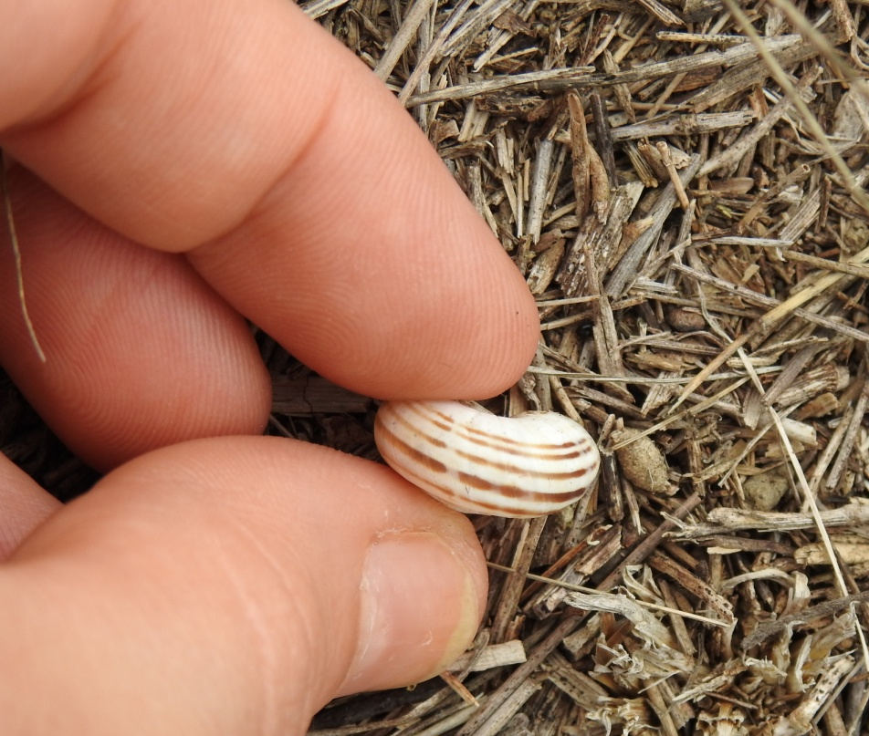
Foto.10 – Caucasothachea vindobonensis Foto.11 – Pieris napi

5.5.3. Ihtiofauna
Studiul ihtiofaunei este strict bibliografic, si a fost intocmit conform Obiectivelor Specifice de Conservare pentru situl de importanta comunitara ROSCI 0022 Canaralele Dunarii, primite din partea ANANP.
Tabel nr. 13. Specii de pesti enumerate în anexa II a Directivei Consiliului 92/43/CEE
Nr. Crt | Specia | Denumire populara | COD
 | Alosa immaculata | Scrumbie de Dunare | 4125
 | Gobio albipinnatus | Porcusor de nisip | 1124
 | Gymnocephalus schraetzer | Raspar | 1157
 | Misgurnus fossilis | Tipar | 1145
 | Pelecus cultratus | Sabita | 2522
 | Rhodeus sericeus amarus | Boarta | 1134
 | Zingel streber | Fusar | 1160
 | Zingel zingel | Pietrar | 1159
 | Aspius aspius | Avat | 1130
 | Gobio kesslerii | Porcusor comun | 2511
 | Alosa tanaica | Rizeafca | 4127
 | Gymnocephalus baloni | Ghibort de rau | 2555
 | Cobitis taenia | Zvarluga | 1149
 | Eudontomyzon mariae | Chiscar | 2484
 | Sabanejewia aurata | Dunarita | 1146

Alosa immaculata (scrumbia de Dunare) - Se întâlneşte în tot lungul litoralului, iar în Dunăre pe tot traseul acesteia în perioada de reproducere. Actualmente migraţia ei se opreşte la barajul Porţile de Fier. Ajunge frecvent până mai sus de Călăraşi, rar până la Baziaşi. Exemplare izolate se întâlnesc şi în lacul Razim-Sinoe. Locurile de reproducere sunt situate în cea mai mare parte între Călăraşi şi Brăila, dar şi în amonte de Călăraşi până spre Porţile de Fier.
Pe la sfârşitul lui februarie se strâng în faţa gurilor Dunării, aşteptând ca apa să se mai încălzească, pentru a putea intra în fluviu, la o temperatură de 6ºC (luna martie). Migraţia cea mai intensă are loc în luna aprilie şi începutul lunii mai,după cum a fost de blândă sau aspră iarna.
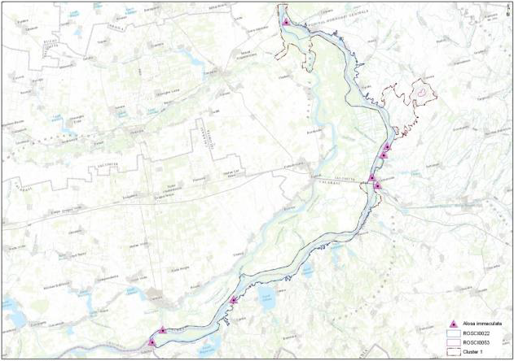
Figura 10 – Distributia speciei Alosa immaculata (scrumbia de Dunare)
Migrează mai întâi exemplarele mai mari, urmate de altele mai mici, în susul fluviului,fiind întâlnite și dincolo de Călărași – Silistra – Giurgiu, până aproape de gura Timocului. În perioada migraţiei pe Dunăre nu se hrăneşte, ci numai în mare. Alosa immaculata întreprinde migraţii anuale în perimetrul ariei naturale protejate, în perioada martie-iulie, în scopul reproducerii.
Gobio albinpinnatus (porcusorul de nisip) - Se întâlneşte în Dunăre, pe tot traseul fluviului în România. Preferă zonele mai adânci şi cu un curs lent, cu fund nisipos sau argilos. Prezenţa în ape stagnante este întâmplătoare.
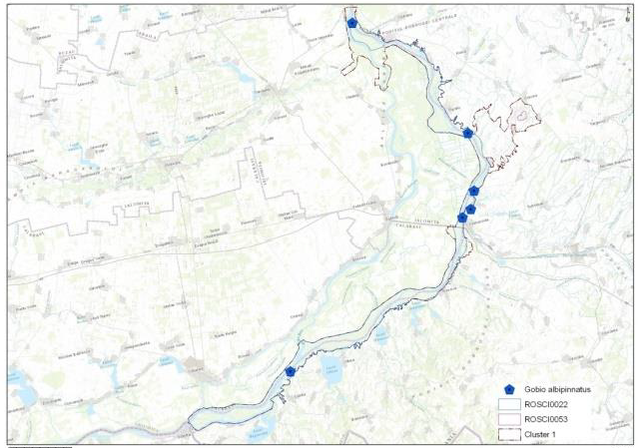
Figura 11 – Distributia speciei Gabio albinpinnatus (porcusorul de nisip)
Reproducerea are loc în mai-iunie. Consumă diatomee şi nevertebrate bentonice. Specie rezidentă pe tronsonul de Dunăre al ariei naturale protejate, în zonele cu apă ceva mai adâncă şi curent slab (în general cu o viteză de 28-45 cm/s), cu fund de nisip fin sau argilă.

Eudontomyzon mariae (Chiscar) - Specie reofilă montană şi submontană, ocazional până la câmpie. Ciclostom care nu se hrăneşte ca adult. Biotopul preferat al cicarului cuprinde râurile de munte din zona scobarului, moioagei şi lipanului. Se presupune că specia ajunge ocazional în zonele de şes ale râurilor, o dată cu viiturile, întrucât până în prezent, în aceste zone au fost înregistrate numai exemplare juvenile. Larva trăieşte îngropată în sediment în porţiunile mai lente ale râurilor o perioadă de mai mulţi ani (3 – 4 ani) , ieşind noaptea pentru hrănire. Consumă, prin filtrare, microfloră, microfaună (oligochete, larve de trichoptere) şi detritus. Adultul trăieşte pe sub pietre, nu se hrăneşte, iar după reproducere moare.În Dunăre, specia se întâlneşte de la Giurgiu la Călăraşi, Cernavodă, în afluenţii Dunării, dar şi unlele bălţi învecinate Hadina sau Sugaciul, însă numai exemplare juvenile. Cicarii adulţi se întâlnesc primăvara până în vară când se reproduc, după care mor. În restul anului se întâlnesc numai larve de Eudontomizon mariae. În Dunăre, pe tronsonul de arie protejată de la Călărași la Cernavodă.
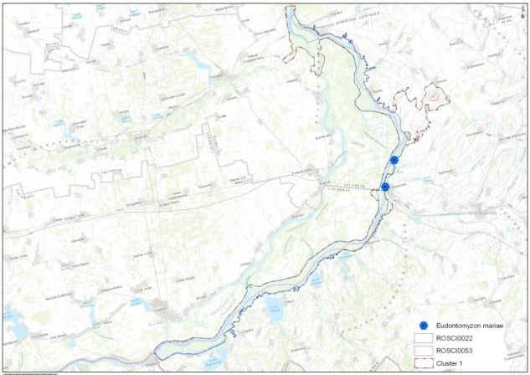
Figura 12 – Distributia speciei Eudontomyzon mariae (chiscar)

Cobitis taenia (Zvarluga) - Specie dulcicolă salmastricolă, bentică caracteristică apelor stătătoare sau lin curgătoare din zona colinară până în Deltă. Se întâlneşte din micile pâraie depresionare până în fluviile mari. În canale, rigole, braţe moarte şi lacuri pe fund nisipos. Capabilă să populeze pâraiele foarte degradate mai ales dacă înnămolirea constituie o problemă. În Marea Baltică, la salinitate de până la 5 %.Se hrănesc cu viermi, larve de insecte, alge.
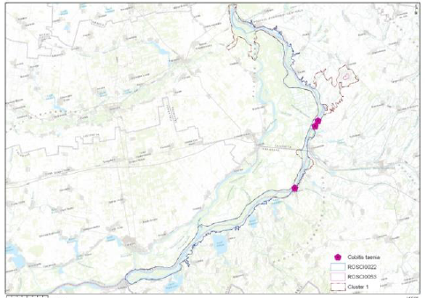
Figura 13 – Distributia speciei Cobitis taenia (zvarluga)

Trăieşte în ape stagnante sau uşor curgătoare şi se ascunde în mâl pe perioada zilei. A fost identificată în zone cu fundul mâlos şi curs liniştit, fiind abundentă în apele stătătoare. Apare în majoritatea bălţilor luncii inundabile. Prezentă în Dunăre în zona de arie protejată şi în unele bălţi ale Deltei, în toate apele care au fundul mâlos şi curs liniştit.

Gymnocephalus baloni (ghiborţ de râu) - Specie dulcicolă reofilă, care preferă râuri şi fluvii mari cu un curs lent. Trăieşte în râurile de şes, localizându-se în porţiunile încete, pe fund de nisip fin, mâl şi argilă, în locurile cu apă relativ adâncă, cu apă bine oxigenată, adesea la rădaciniile de sălcii sau în vegetaţie. Se întâlneşte frecvent în majoritatea bălţilor Dunării în tot timpul anului, mai rar în bălţile şi în lacurile interioare. Se hrăneşte cu animale bentonice: chironomide şi alte insecte, viermi şi crustacee, apoi cu icre, larve şi puiet de peşti. Arealul geografic este limitat numai la bazinul Dunării, de la vărsare şi până în Germania inclusiv.

În România a fost semnalată în Lacul Brateş, bălţile Dunării şi ale Neajlovului, de la Baziaşi la vărsare şi în majoritatea bălţilor luncii inundabile ale deltei. Rar în melele de la gurile Dunării şi în Razelm. În porţiunile încete ale Dunării din zona ariei naturale protejate, pe fund de nisip fin, mâl şi argila, în locurile cu apă relativ adâncă.
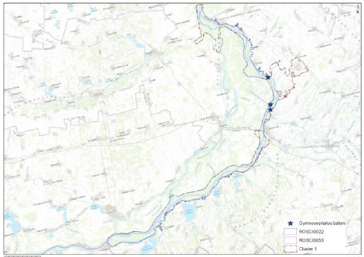
Figura 14 – Distributia speciei Gymnocephalus baloni (ghibort de râu)

Alosa tanaica (rizeafcă de Dunăre) - A. tanaica este un peşte marin migrator anadrom se apropie de coastele româneşti pe la sfârşitul lui martie ( când temperatura apei atinge 6ºC); intră în Dunăre şi Nistru cu 2-3 săptămâni mai târziu decât scrumbiile mari; urcă în susul fluviului până la Porţile de Fier; pornesc spre mare târziu, prin august-septembrie.
Suportă temperaturi ce variază între 4-24oC, dar preferă temperaturi cuprinse în intervalul 9-18oC. Natura hranei se schimbă după vârsta peştelui. Exemplarele mici până la 3 ani (5-8cm), se hrănesc exclusiv cu larve de insecte (Chironomidae) şi crustacei (Cyclops, Cypris, Gammarus). Peste vârsta de 3 ani în sus (7 – 20 cm), au în stomacul lor, pe lângă hranamenţionată mai sus, şi clupeide mici (gingirică, hamsie) şi alevinii altor peşti.
Cantitativ au fost găsite 80% larve de insecte, 8% crustacei şi 12% larve de peşti (Leonte, 1943). Se poate spune deci, că rizefca eşte un peşte nerăpitor până la 3 ani (hrănindu-se îndeosebi cu plancton), după care devine un peşte răpitor.
În luna aprilie se îndreaptă în serii contra curentului și intră în lacurile litorale, Dunăre, braţele şi bălţile sale până la Călăraşi, pentru a se hrăni şi reproduce. La sfârşitul lunii mai şi prima jumătate a lunii iunie, se reproduce în Dunăre şi bălţile sale.
Actualmente, specia este relativ frecventă în toată zona litorală a Mării Negre, Razim-Sinoie şi Dunăre. Există fluctuaţii numerice şi anuale. În fiecare an începe migraţia la două săptămâni după Alosa immaculata. Din mare urcă pe Dunăre pe tronsonul de arie naturală protejată, până la Porțile de Fier.
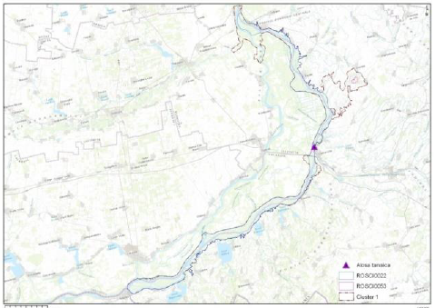
Figura 15 – Distributia speciei Alosa tanaica (rizeafcă de Dunăre)

Gobio kesslerii (porcusor de nisip) - Specie reofilă bentofagă din zona colinară şi de şes. Preferă porţiunile de râu puţin adânci, cu substrat nisipos, unde viteza apei este de 45-65, rar până la 90 cm/s (viteză caracteristică râurilor de câmpie).
În şenalul Dunării şi braţele ei apare şi la adâncime. Hrana este constituită în principal din diatomee şi mici nevertebrate psamofile. Specie reofilă dulcicolă, ce preferă fundul nisipos al râurilor mari, în zonele de şes şi colinare. Evoluează pe fundul albiei la diferite adâncimi, de obicei în cârduri. Este prezentă în bazinul Dunării, de la Olteniţa şi până la vărsare. Specia a mai fost identificată în Dunăre lângă Olteniţa şi pe fundul pietros din faţa Turtucaiei, între 6-10 m adâncime, în Cerna Siret, în Timiş şi Bega.
Fiind mai frecventă în râurile colinare şi de câmpie, dar în cantităţi mai mici în Dunăre. În Dunăre, pe întreg tronsonul ariei naturale protejate, în ape puțin adânci cu viteza apei de 45-65 cm/s, rar până la 90 cm/s.

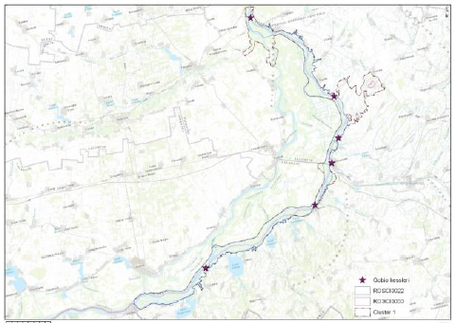
Figura 16 – Distributia speciei Gobio kesslerii (porcusor de nisip)

Aspius aspius (avat) - Specie dulcicolă reofil-stagnofilă, întâlnindu-se atât în râuri cât şi în lacuri dulci şi chiar salmastre. Reproducerea are loc din martie până în mai. Exemplarele tinere formează mici cârduri, iar cele mai vârstnice devin solitare.
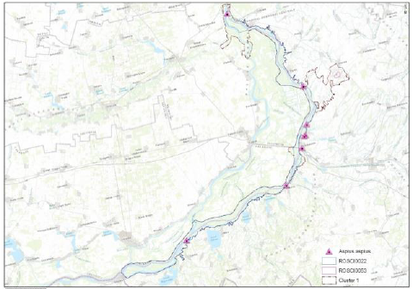
Figura 17 – Distributia speciei Aspius aspius (avat)
Avatul este un răpitor diurn, ce vânează de obicei la suprafaţa apei, în grupuri sau exemplare izolate. Prada predilectă este formată din obleţi. În Dunăre, este frecvent întâlnit în tot lungul ei şi toate bălţile luncii inundabile şi ale deltei,complexul Razelm, lacurile litorale Suitghiol, Tăbăcărie, Taşaul, Mangalia.
În fluviu se menţine mai ales în zonele cu un curent puternic de apă. Intră în bălţi imediat după scurgerea sloiurilor de gheaţă, însă, la cea mai mică scădere a apei, se retrage în fluviu. În lungul Dunării - aria naturală protejată, în bălți și lacuri necolmatate, rar în părțile îndulcite ale mării.
Zingel zingel (pietrar) - Specie bentică reofilă. Preferă râuri colinare şi de şesmari, cu adâncime și curent, cu fund pietros sau nisipos. Pește de fund, activ noaptea, ziua stă între pietre, iar noaptea pleacă în căutarea hranei, formând cârduri mici.
Se hrănește cu viermi, larve de insecte (în special efemeroptere), icre, pești și alte animale mici. Pietrarul trăieşte în Dunăre de unde migrează şi în partea inferioară a râurilor mari. În Dunăre se întâlneşte de la Baziaşi până la vărsare, actualmente prezenţa pietrarului este certă numai în Dunăre, unde în amonte de Galaţi este relativ frecvent. Preferinţele ecologice sunt identice cu cele ale fusarului cu care coabitează.
Poate forma cârduri mici, iar în perioada viiturilor poate ajunge accidental în bălţi. Perioada de reproducere nu depăşeşte luna aprilie. Hrana constă din nevertebrate bentonice şi ocazional icre şi puiet de peşte. În Dunăre, zonea ariei naturale protejate cu adâncime și curent, unde fundul apei este pietros și/sau nisipos.
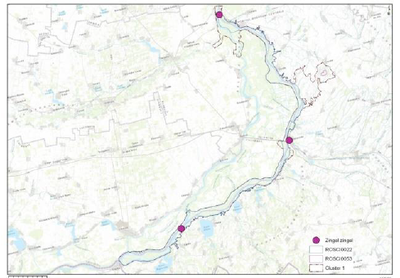
Figura 18 – Distributia speciei Zingel zingel (pietrar)

Zingel streber (Fusar) - Specie bentică reofilă, prefrând râuri colinare şi de şes cu curs moderat rapid şi apă adâncă. Trăiește în ape curgătoare, limpezi, adânci, cu substrat curat. În general preferă porțiunile late și adânci ale cursurilor mari de ape și curent puternic, atât în ape cu adâncime mică (0,3-0,4 m) cât şi în adâncul Dunării.
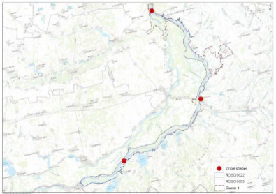
Figura 19 – Distributia speciei Zingel streber (Fusar)

Trăiește liniștit pe fundul apei, în grupuri de câțiva indivizi, în curent puternic de apă, pe substrat de pietriș, nisip, argilă. Se hrănește cu insecte acvatice, amfipode, viermi, dar și cu icre și puiet de pește. Este o specie tipic reofilă, preferând zonele mai adânci, cu substrat tare, mai ales nisip şi pietriş.
Nu formează cârduri şi nu întreprinde migraţii. De obicei stă nemişcat pe fundul apei. De obicei, reproducerea are loc în perioada martie-mai. Icrele sunt depuse pe pietre sau crengi. Se hrăneşte cu nevertebrate bentonice şi ocazional cu icre şi puiet de peşte.
Cursul principal al Dunării în zona ariei naturale protejate în curent puternic de apă, pe fund de pietriș, nisip sau argilă.
Rhodeus sericeus amarus (Boarta) – Specie dulcicolă caracteristică bălţilor şi porţiunilor de râu cu curs lent. Boarţa trăieşte exclusiv în ape dulci. Ea preferă funduri nisipoase şi pietroase, evitând pe cele mâloase. Este întâlnită în apele stătătoare sau încete, braţele laterale ale râurilor dar şi în plin curent. Răspândirea sa este legată de prezenţa lamelibranhiatelor Unio sp. şi Anodonta sp.. Se hrăneşte cu plancton, cu alge filamentoase şi unicelulare, resturi de plante superioare şi detritus, întâmplător ingerează şi organisme animale.
Specie bento-pelagică, preferând apele dulci stagnante de mică adâncime şi cu substrat mâlos, bogate în lamelibranhiate, mai ales scoicile Anodonta şi Unio, întrucât reproducerea sa este legată de aceste specii. Legătura dintre cele două specii este un exemplu clasic de simbioză dintre peşte şi scoică. Reproducerea are loc în perioada aprilie-august.
Femelele depun prin intermediul unui ovopozitor icrele în cavitatea branhială a scoicilor Anodonta şi Unio. Numărul icrelor la o depunere este de 8 – 14, iar în decursul unui sezon de reproducere pot avea loc mai multe ovulaţii care se succed la intervale de 10 – 12 zile. În România se găseşte şi în ape curgătoare, în porţiunile lente. Distribuția speciei este legată de prezenţa lamelibranhiatelor (scoicilor) Unio sp. sau Anodonta sp.
Pelecus cultratus (sabiţă) - Specie dulcicolă, ocazional salmastricolă, nectonică, preferă fluviile şi râurile de şes, cu un curs lent, precum şi în multe lacuri interioare; frecvent în lacurile şi limanurile litorale, precum şi în părţile îndulcite ale mărilor. Se hrăneşte cu: plancton (mai ales tineretul), nevertebrate bentonice, insecte aeriene şi peşti mici. Sabiţa este o specie de Dunăre şi de apă sălcie.
Ea se pescuieşte în cantităţi mari în Dunăre, în toate bălţile ei, cât şi la mare, în faţa gurilor Dunării, fiind prezentă de la intrarea în ţară până la vărsare, bălţile zonei inundabile a Dunării lângă Măcin, părţile îndulcite ale mării în faţa gurilor Dunării, Lacul Razelm.
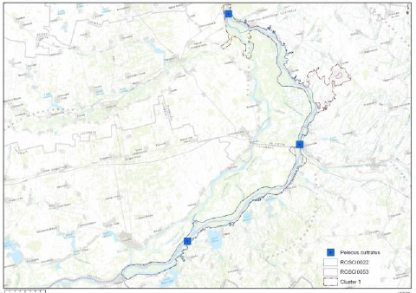
Figura 20 – Distributia speciei Pelecus cultratus (sabiţă)

Din Dunăre, unde trăieşte în cârduri aproape de suprafaţa apei, intră primăvara în bălţi pentru reproducere prin aprilie-mai. Este o specie dulcicolă reofil-stagnofilă, preferând râurile şi lacurile mari. Înoată între ape sau aproape de suprafaţă, în cârduri, de obicei pe vărste. Juvenilii se amestecă uneori cu cârdurile de obleţi.
Maturitatea sexuală se produce de obicei la 3 – 4 ani. Ritmul de creştere înregistrat este următorul: 1 an – 11,5 cm, 3 ani – 25,6 cm, 5 ani – 32,8 cm. În lungul Dunării, și în fața gurilor Dunării, efectuează migrații scurte în bălți, pentru reproducere.
Misgurnus fossilis (ţipar) - Misgurnus fosilis ajunge până la dimensiunea de 35 cm. Este numit şi ,,peştele meteo” corpul plin de mucus este foarte lung, iar gura este echipată cu 10 mustăţi. El stă în zonele cu mâl ale bălţilor sau lacurilor, exceptând perioada când este stimulat să devină activ de către presiunea barometrică ce scade, dinaintea unei furtuni. Poate rezista la concentraţii scăzute de oxigen, înghiţind aer deoarece respiraţia se realizeză şi prin intestin. Dacă seacă balta, el poate supravieţui în mâl până la ploile de toamnă.
Se reproduce în lunile aprilie-iunie, depunându-şi icrele de diametru de 1,5 mm, pe plantele acvatice. Deşi preferă bălţile şi apele stătătoare, poate fi găsit primăvara (martie-aprilie) în ape curgătoare cu vegetație, deoarece se reproduce în locuri cu apă curgătoare şi vegetație verde.
În Dunăre este prezent de la Baziaşi până la vărsare şi în absolut toate bălţile şi jepşele luncii inundabile şi ale deltei, fiind mai frecvent în deltă. În lungul Dunării, în apele mai mult stătătoare, în zonele cu mâl ale bălţilor sau lacurilor, primăvara (martie-aprilie), întreprinde migrații scurte în ape curgătoare cu vegetație verde.
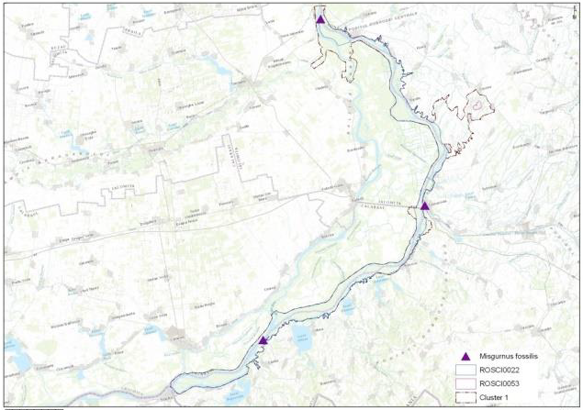
Figura 21 – Distributia speciei Misgurnus fossilis (ţipar)

Gymnocephalus schraetzer (răspăr) - Peşte specific bazinului dunărean, fiind relativ frecvent pe tot traseul Dunării de la Baziaşi la vărsare; intră ocazional în bălţi, în deosebi în cele alimentate de gârle cu curent rapid. Este mai mult limitat în bazinul Dunării şi se găseşte rar în partea inferioară a râurilor. Foarte des este întâlnit la gurile de vărsare ale Dunării în mare: Musura, Sulina şi Sf. Gheorghe.
Spre deosebire de ghiborţ trăieşte numai în sectoarele de fluviu mai rapide şi cu fund nisipos, evoluând pe fund, la adâncimi medii, uneori în cârduri. Pentru reproducere care are loc în aprilie-mai, poate întreprinde migraţii scurte. Icrele adezive sunt depuse pe fund tare, în curent, sub formă de benzi.
Hrana constă în nevertebrate bentonice şi ocazional icre şi puiet de peşte. Trăieşte în perimetrul ariei naturale protejate numai în sectoarele de fluviu mai rapide şi cu substrat nisipos.
Sabanejewia aurata (dunăriţă) - Specia bentică reofilă, preferând zonele adânci, cu fund nisipos, pietros sau argilos. Răspândită de la munte, prin zona colinară până la şes. Hrana constă probabil din diatomee şi nevertebrate mărunte de la suprafața pietrelor și din nisip. Specie endemică bazinului dunărean, este prezentă în partea mijlocie şi inferioară a Dunării, până la vărsare. La Cazane, Corabia, Olteniţa, Silistra şi al gurile afluenţilor Dunării, cuprinzând toate cele trei braţe.
Este înrudită cu zvârluga, dar are petele laterale mult mai mari şi coloritul violaceu. Pe tot traseul Dunării preferând zonele adânci, cu fund nisipos, pietros sau argilos.
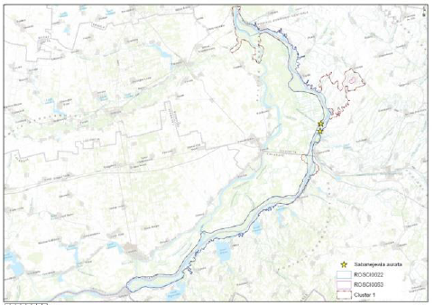
Figura 22 – Distributia speciei Sabanejewia aurata (dunăriţă)

Conform hartilor de distributiei a ihtiofaunei ce se regasesc anexate in planul de management al ariei naturale protejate, proiectul propus spre a se realiza se situeaza langa una din cele 8 zone de reproducere pe care specia Alosa immaculata (scrumbie de Dunare) le are pe bratul Ostrov, aceasta efectueaza migratii anuale in perimetrul ariei naturale protejate, in perioada martie-iulie, in scopul reproducerii.
Este o specie marina migratoare, ce ierneaza la adancimi apreciabile si la o distanta mare de tarm. Stationeaza un timp in fata gurilor Dunarii, apoi urca in amonte pentru reproducere, migratia cea mai intensa are loc in luna aprilie si la inceputul lunii mai. Scrumbia de Dunare este un relict pontic cu foarte mare importanta economica. Perioada de pescuit se desfasoara pe toata perioada migratiei, cu stabilirea unor intervale de prohibitie.
Prin specificul activitatii ce se va desfasura in cadrul proiectului, singurul efect negativ produs va fi cresterea turbiditatii apei, acest impact se va mentine pe toata durata desfasurarii proiectului, este reversibil si direct. Avand in vedere ca bratul Ostrov prezinta un debit foarte mare, impactul reprezentat de turbiditatea va fi mult atenuat.
In ceea ce priveste poluarea apelor, acestea ar putea fi influentate negativ de scurgerile accidentale de uleiuri si combustibili de la utilajele in functiune, la nivelul perimetrului, pentru a se preveni acest lucru se vor lua masuri stricte, iar in cazul in care vor avea loc incidente se va actiona imediat cu materiale pentru eliminarea poluarii, iar personalul va fi instruit in acest sens.

5.5.4. Herpetofauna
Au fost identificate 5 specii de amfibieni si reptile, care reprezinta herpetofauna locala. Acestea sunt enumerate in tabelul de mai jos:

Tabelul 14 – Herpetofauna identificata
Nr. crt. | Specia | Familie | Ordin | OUG 57/2007 | IUCN Red Lists
1 | Natrix natrix | Colubridae | Squamata | NE | LC
2 | Podarcis tauricus | Lacertidae | Squamata | Anexa 4A | LC
3 | Bufo viridis | Bufonidae | Anura | Anexa 4A | LC
4 | Hyla arborea | Hylidae | Anura | Anexa 4A | LC
5 | Pelobates balcanicus | Pelobatidae | Anura | Anexa 4A | LC

Din punct de vedere taxonomic, ordinul Anura numara 3 reprezentanti ce constituie 60% din total, iar cele doua specii de reptile din ordinul Squamata reprezinta un procent de 40%

Figura 23 – Analiza taxonomica a herpetofaunei

Foto.12 – Podarcis tauricus Foto.13 – Pelobates balcanicus

5.5.5. Avifauna
In urma iesirilor pe teren, au fost inventariate 54 de specii avifaunistice. In tabelul de mai jos, se pot regasi listate:
Tabelul 15 – Avifauna identificata
Nr. crt. | Specia | Ordin | Fenologie | OUG 57/2007
1 | Accipiter nisus | Accipitriformes | R | NE
2 | Actitis hypoleucos | Charadriiformes | R | Anexa 4B
3 | Alcedo atthis | Coraciiformes | R | Anexa 3
4 | Anas platyrhynchos | Anseriformes | PM | Anexa 5C/Anexa 5D
5 | Anas querquedula | Anseriformes | OV | Anexa 5C
6 | Anser anser | Anseriformes | PM | Anexa 5C/Anexa 5E
7 | Ardea cinerea | Pelecaniformes | PM | NE
8 | Ardeola ralloides | Pelecaniformes | OV | Anexa 3
9 | Asio otus | Strigiformes | R | NE
10 | Athene noctua | Strigiformes | R | Anexa 4B
11 | Bucephala clangula | Anseriformes | PM | Anexa 5C
12 | Buteo buteo | Accipitriformes | R | NE
13 | Carduelis carduelis | Passeriformes | R | Anexa 4B
14 | Chlidonias hybrida | Charadriiformes | OV | Anexa 3
15 | Chloris chloris | Passeriformes | R | Anexa 4B
16 | Chroicocephalus ridibundus | Charadriiformes | R | NE
17 | Ciconia ciconia | Ciconiiformes | OV | Anexa 3
18 | Coccothraustes coccothraustes | Passeriformes | R | Anexa 4B
19 | Columba livia domestica | Columbiformes | R | NE
20 | Columba palumbus | Columbiformes | OV | Anexa 5C/Anexa 5D
21 | Corvus corone cornix | Passeriformes | R | Anexa 5C
22 | Corvus frugilegus | Passeriformes | R | Anexa 5C
23 | Corvus monedula | Passeriformes | R | Anexa 5C
24 | Cuculus canorus | Cuculiformes | OV | NE
25 | Cyanistes caeruleus | Passeriformes | R | NE
26 | Delichon urbicum | Passeriformes | OV | NE
27 | Egretta garzetta | Pelecaniformes | PM | Anexa 3
28 | Emberiza calandra | Passeriformes | PM | Anexa 4B
29 | Falco tinnunculus | Falconiformes | R | Anexa 4B
30 | Fringilla coelebs | Passeriformes | PM | NE
31 | Hirundo rustica | Passeriformes | OV | NE
32 | Lanius collurio | Passeriformes | OV | Anexa 3
33 | Larus cachinnans | Charadriiformes | R | NE
34 | Merops apiaster | Coraciiformes | OV | Anexa 4B
35 | Motacilla alba | Passeriformes | PM | Anexa 4B
36 | Oriolus oriolus | Passeriformes | OV | Anexa 4B
37 | Parus major | Passeriformes | R | NE
38 | Passer domesticus | Passeriformes | R | NE
39 | Passer hispaniolensis | Passeriformes | OV | Anexa 4B
40 | Pelecanus onocrotalus | Pelecaniformes | PM | Anexa 3
41 | Perdix perdix | Galliformes | R | Anexa 5C/Anexa 5D
42 | Phalacrocorax carbo | Suliformes | R | NE
43 | Phalacrocorax pygmaeus | Suliformes | R | Anexa 3
44 | Phasianus colchicus | Galliformes | R | Anexa 5C/Anexa 5D
45 | Philloscopus trochillus | Passeriformes | OV | NE
46 | Phoenicurus ochruros | Passeriformes | R | Anexa 4B
47 | Pica pica | Passeriformes | R | Anexa 5C
48 | Plegadis falcinellus | Pelecaniformes | OV | Anexa 3
49 | Riparia riparia | Passeriformes | OV | NE
50 | Streptopelia decaocto | Columbiformes | R | Anexa 5C
51 | Sturnus vulgaris | Passeriformes | PM | Anexa 5C
52 | Tadorna ferruginea | Anseriformes | PM | Anexa 3
53 | Tringa ochropus | Charadriiformes | OV | NE
54 | Vanellus vanellus | Charadriiformes | PM | NE

Cele 54 de specii au fost observate in special prin metoda Vantage Point, si a transectelor liniare efectuate de-a lungul malurilor.
Astfel, cu ajutorul datelor despre prezenta speciilor in zona studiata (zona studiata insumeaza amplasamentul PP impreuna cu zonele adiacente), s-a realizat repartitia taxonilor in ordine, pentru a aprecia compozitia specifica.
Ordinul Passeriformes este cel mai bine reprezentat si cuprinde 22 specii din totalul celor identificate. Restul ordinelor sunt destul de slab reprezentate, si nu depasesc 6 specii (in cazul ordinului Charadriiformes) sau 5 specii (ordinele Pelecaniformes si Anseriformes).
Un numar de 5 ordine (Accipitriformes, Coraciiformes, Galliformes, Strigiformes si Suliformes) cuprind doar cate doua specii fiecare. Ordinele Falconiformes, Cuculiformes si Ciconiiformes sunt ordinele care au ca reprezentant cate o singura specie dintre cele identificate.

Figura 24 – Analiza taxonomica a avifaunei

Cele 54 de specii de pasari se incadreaza in 3 clase fenologice, dintre care cea a speciilor rezidente reprezinta 48% din total. Bine reprezentata este si clasa oaspetilor de vara, cu un procent de 30%, iar ultima este clasa speciilor partial migratoare, ale caror populatii nu migreaza in intregime. Aceasta cuprinde 22% dintre speciile de pasari analizate in prezentul studiu.

Figura 25 – Analiza fenologica a avifaunei
Din punct de vedere ecologic, speciile terestre sunt cele mai numeroase si reprezinta 26,44% din total. Speciile arboricole sunt reprezentate de 13,22% din speciile identificate, iar cele acvatice, 11,19%. Speciile limicole sunt cele mai slab reprezentate, si cuprind 9,15% din avifauna analizata.

Figura 26 – Analiza ecologiei speciilor de pasari identificate

Conform OUG 57/2007, cele mai multe specii (19) nu prezinta interes conservative, si nu se regasesc in anexele actului normative ce are drept scop protectia si conservarea biodiversitatii. Au fost identificate 10 specii listate in Anexa 3, iar din anexa 4B, specii de interes national, 12 specii.

Figura 27 – Statutul conservativ al speciilor de pasari, conform OUG 57/2007

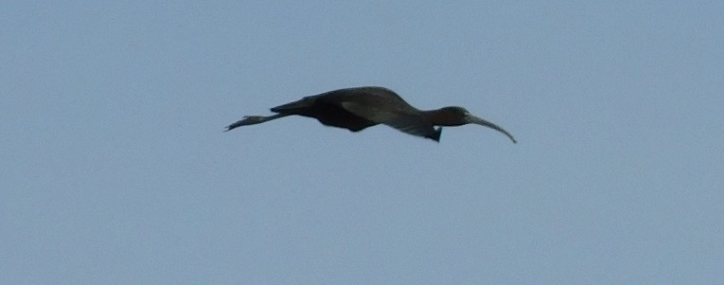
Foto.14 – Plegadis falcinellus
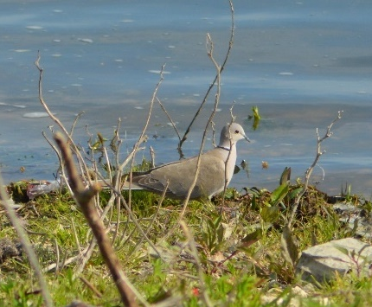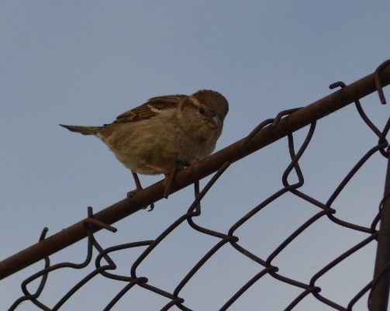
Foto.15 – Streptopelia decaocto Foto 16 – Passer domesticus
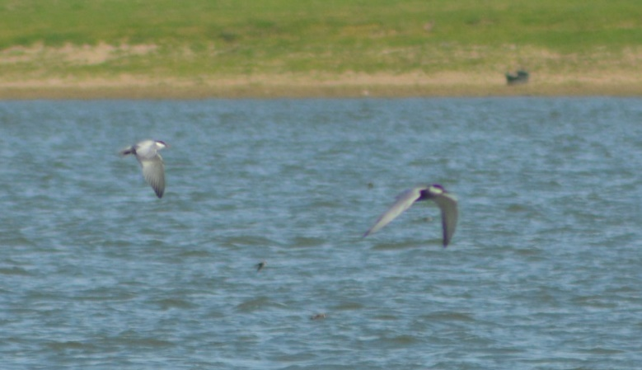
Foto.17 – Chlidonias hybridus
Foto.18 – Buteo buteo Foto.19 – Phylloscopus trochillus
Foto.20 – Motacilla alba Foto.21 – Anser anser

5.5.6. Mamifere
Au fost identificate 3 specii de mamifere, a caror prezenta a fost semnalata in special in mod indirect, prin urme de prezenta, musuroaie sau marcaje.

Tabelul 16 – Speciile de mamifere identificate
Nr. crt. | Specia | Familia | Ordin | OUG 57/2007 | IUCN Red Lists
1 | Talpa europaea | Talpidae | Eulipotyphla | NE | LC
2 | Microtus arvalis | Cricetidae | Rodentia | NE | LC
3 | Lepus europaeus | Leporidae | Lagomorpha | Anexa 5B | LC

Figura 28 – Analiza taxonomica a mamiferelor observate
Conform OUG 57/2007, 2 specii nu au valoare conservativa, iar una este mentionata in anexa 5B, specii de interes comunitar a caror prelevare din natura si exploatare constituie obiectul masurilor de management.
Foto.22 – Musuroaie de Talpa europaea

5.6. Peisajul
Perimetrul de exploatare “Ostrov km 364+000 – 365+000” se afla situat in albia minora a Dunarii, mal drept, in localitatea Ostrov, judetul Constanta, unde datorita regimului de curgere lent, facilitat de panta aproape de echilibrare a tronsonului din amonte, au avut loc depuneri de material aluvionar si formarea de insule si ostroave. La nivel local, malurile Bratului Ostrov prezinta un aspect antropizat, regasindu-se ferme agrozootehnice si specii domestice (ovine, caprine, ecvide, bovine).
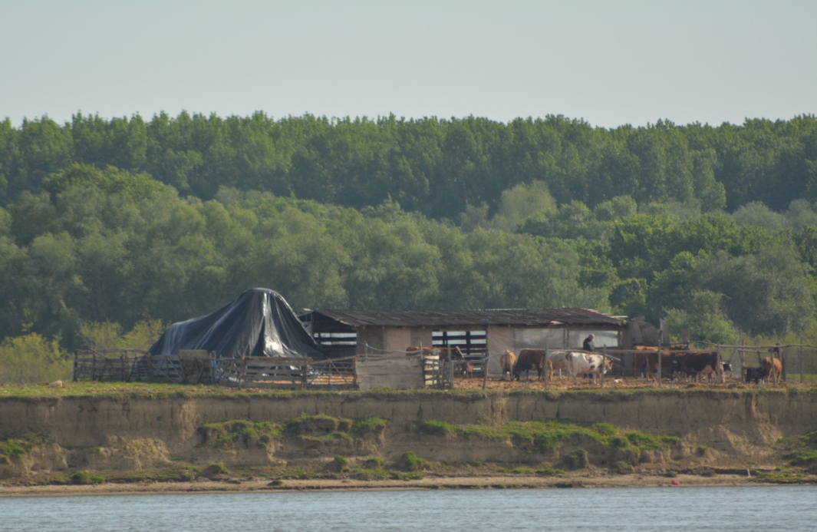
Foto.23 – Ferma zootehnica, mal drept
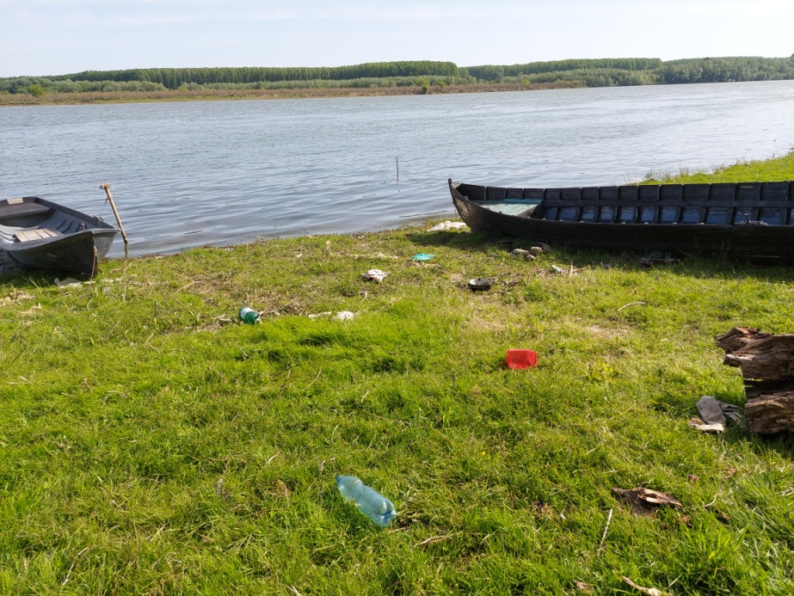
Foto.24 – Aspectul terenurilor adiacente PP, mal stang
La nivelul Bratului Ostrov, malul sudic a suferit un puternic impact antropic, reprezentat de poluanti precum amvelope uzate, ambalaje si recipienti de plastic si furaje provenite din zootehnie. De asemeneala nivelul Bratului Ostrov, au fost observate dejectii de origine animala ce se varsa direct in apa fluviului.

5.7. Populatia si sanatatea umana
Importanţa social-economică a investiţiei va consta în crearea de locuri de muncă pe perioada de construcţie şi derulare a proiectului, cu efect benefic şi asupra situaţiei economice din localităţile învecinate. Prin realizarea investiţiei, nu se prognozeaza o creştere a ratei îmbolnăvirilor profesionale la nivelul locuitorilor sau lucrătorilor şi nu există public posibil nemulţumit de existenţa şi realizarea proiectului.

5.8. Bunuri materiale, patrimoniul cultural si arheologic
Nici pe amplasamentul periemtrului, nici in vecinatate nu au fost identificate elemente de patrimoniu cultural. De asemeni investitia in sine nu este de natura sa prejudicieze manifestarile etno-culturale caracteristice comunitatilor din zona analizata.
Cea mai apropiata locatie in care au fost identificate vestigii arheologice se catre localitatea Ostrov, situata la nivelul uscatului, pe malul Dunarii. La acest nivel au fost identificate vestigii incadrate in Situl arheologic de la Ostrov-Ferma 4 (Durostorum), amplasat paralel cu soseaua Bucuresti-Ialomita-Calarasi in dreptul km 132,100, la aproximativ 150 m S de malul bratului Ostrov al Dunarii. Descoperit in 1990, acesta este un sit arheologic pluristratificat cu vestigii datand din perioada romana, perioada romana tarzie si Evul Mediu Timpuriu.

6. DESCRIEREA EFECTELOR SEMNIFICATIVE PE CARE PROIECTUL LE POATE AVEA ASUPRA MEDIULUI, REZAULTATE DIN: CONSTRUIREA SI EXISTENTA PROIECTULUI, UTILIZAREA RESURSELOR NATURALE, EMISII SI DESEURI INCLUSIV IMPACTUL CUMULAT
Pentru caracterizarea stării de calitate a factorilor de mediu în ansamblu, s-au elaborat modele de apreciere globală, menite să sintetizeze aprecierile sectoriale asupra calităţii fiecărui factor de mediu. Metodele utilizate pentru evaluarea globală se numesc metode de interpretare, dar pot fi privite şi ca metode de integrare. Metodele de evaluare globală sunt, în general, de tipul multicriteriu şi pot reprezenta abordări de tip cantitativ şi calitativ. Din categoria abordărilor de tip calitativ, fac parte metodele de evaluare ilustrative şi respectiv cele experimentale.
Metoda Rojanschi
Aceasta se înscrie în categoria metodelor ilustrative de apreciere globală a stării de calitate a mediului. Condiţia principală care i se cere unei astfel de metode este de a permite compararea stării mediului la un moment dat cu starea înregistrată într-un moment anterior, în diferite condiţii de dezvoltare.
Metoda Rojanschi apreciază starea de poluare a mediului, pe care o exprimă cantitativ pe baza unui indicator rezultat din raportul dintre valoarea ideală şi valoarea reală dintr-un anumit moment a unor indicatori consideraţi specifici pentru factorii de mediu analizaţi.
În acest sens, se propune încadrarea calităţii momentane a fiecărui factor de mediu într-o scară de bonitate, cu acordarea unor note care să exprime apropierea, respectiv depărtarea de starea ideală.
Scara de bonitate este exprimată prin note de la 1 la 10, unde nota 10 reprezintă starea naturală neafectată de activitatea umană, iar nota 1 reprezintă o situaţie ireversibilă şi deosebit de gravă de deteriorare a factorului de mediu analizat.
În cazul documentaţiei prezente, aprecierea globală se va face prin prisma calităţii celor cinci factori de mediu (apă, aer, sol, vegetatie si fauna, asezari umane), analizaţi şi evaluaţi prin prisma reglementărilor. Notele de bonitate obţinute pentru fiecare factor de mediu în zona analizată servesc la realizarea grafică a unei diagrame, ca o metodă de simulare a efectului sinergic; figura geometrică este un triunghi echilateral (pentru 3 factori de mediu). Prin unirea punctelor rezultate din amplasarea valorilor ce exprimă starea reală, se obţine un triunghi interior, cu suprafaţa mai mică (Sr).
Indicele stării de poluare globală (IPG) a unui ecosistem rezultă din raportul dintre două suprafeţe:
I.P.G = Si / Sr unde:
Si = suprafata corespunzatoare starii ideale a mediului;
Sr = suprafata corespunzatoare starii reale a mediului.
Estimarea indicilor de calitate a mediului inconjurator se face dupa scara de bonitate a acestora, prezentata in tabelul de mai jos
Nota de bonitate | Valoarea Ip | Efectele asupra omului si mediului inconjurator
10 | Ip = 0 | Starea naturala, in echilibru
9 | Ip = 0 – 0,25 | Fara efecte
8 | Ip = 0,25 – 0,50 | Fara efecte decelabile cauzistic; mediul afectat in limite admise nivel 1
7 | Ip = 0,50 – 0,1 | Mediul este afectat in limite admise nivel 2
6 | Ip = 0,1 – 0,2 | Mediul este afectat peste limitele admise; efectele sunt accentuate
5 | Ip = 0,2 – 0,4 | Mediul este afectat peste limitele admise nivel 2
4 | Ip = 0,4 – 0,8 | Mediul este afectat peste limitele admise nivel 3.  Efectele nocive sunt accentuate
3 | Ip = 0,8 – 1,2 | Mediu degradat - nivel 1.  Efectele sunt letale la durate medii de expunere
2 | Ip = 1,2 – 2,0 | Mediul degradat - nivel 2.  Efectele sunt letale la durate scurte de expunere
1 | Ip > 2,0 | Mediul este impropriu formelor de viata

Avantajele metodei:
- oferă o imagine globală a calităţii mediului;
- permite compararea unor zone diferite, care pot fi analizate pe baza aceloraşi factori;
- permite compararea stării unei zone în diferite momente de timp;
- asigură utilizarea activă a unui fond de date privitoare la parametrii de stare a mediului, obţinuţi printr-o monitorizare la scară largă.
Dezavantajul metodei:
- constă în nota de subiectivitate generată de încadrarea pe scara de bonitate, care depinde în primul rând de experienţa şi exigenţa evaluatorului.
Totuşi, o astfel de apreciere permite factorilor de decizie fundamentarea tehnico-ştiinţifică a unor hotărâri privind prioritizarea zonelor degradate ecologic şi orientarea unor măsuri şi a fondurilor aferente pentru remedierea mediului.
Calculul indicilor de poluare: Ip
- Indicele de calitate pentru SOL/SUBSOL (Ic s/s)
Avand in vedere ca amplasamentul pe care se va desfasura activitatea de exploatare resurse naturale este un corp de apa din albia minora a fluviului Dunarea, solul si subsolul reprezinta in fapt resursa minerala aferenta perimetrului de exploatare studiat.
Resursa minerala din perimetrul de exploatare analizat este constituita preponderent din nisipuri existand si elemente de pietris.
Prin urmare, pentru factorul de mediu sol/subsol, marimea efectelor generate de viitoarea activitate a carierei este redata cu ajutorul indicilor de calitate I_{c} si este prezentata in tabelul urmator:
Actiunea sau sursa generatoare | Sol/subsol
Scoaterea din circuitul natural a unor suprafete de teren si exploatarea sisturilor | 1
Carburantii si lubrifiantii | 1
Deseurile industriale si menajere | 0
Apele pluviale | 0
Marimea efectelor | 2

Valorile indicelui de calitate vor fi:
I_{c} = -2/4 = - 0,5 pentru sol
Din scara de bonitate pentru indicele de calitate, rezulta ca solul si subsolul vor fi afectate de viitoarea activitate de exploatare sub limitele admise; fara efecte decelabile.
- Indicele de calitate pentru VEGETATIE, FAUNA (Ic v,F)
Proiectul propus nu va influenta in nici un fel habitatele cu valoare conservativa din ariile naturale protejate, perimetrul fiind situat la nivelul cursului de apa pe senalul navigabil. Majoritatea păsărilor identificate în zona studiată au fost reprezentante ale speciilor care vânează în zonă, tranzitează zona în căutarea hranei sau care se odihnesc pe luciul de apa din zona periemtrului. Consideram ca activitatea de extractie nu va ridica probleme deosebite in ceea ce priveste biodiversitatea.
Astfel, pentru factorii de mediu vegetatie si fauna, marimea efectelor generate de activitatea ce se va desfasura in cariera este redata cu ajutorul indicilor de calitate I_{c} si este prezentata in tabelul urmator:
Actiunea sau sursa generatoare | Flora | Fauna
Scoaterea din circuitul natural a unor suprafete de teren | 0 | 1
Dislocarea solului | 0 | 1
Emisii de gaze in atmosfera | 1 | 1
Ape uzate | 0 | 0
Zgomot | 0 | 1
Marimea efectelor | 1 | 4

Valorile indicelui de calitate vor fi:
I_{c} = -1 /5 = - 0,2 pentru vegetatie
I_{c} = -5 /5 = - 1 pentru fauna
Din scara de bonitate pentru indicele de calitate, rezulta ca viitoarea activitate din cariera va avea un impact negativ nesemnificativ atat asupra vegetatiei, cat si asupra faunei.
Desi poluantii eliberati pot avea efecte negative asupra vegetatiei si faunei, datorita cantitatilor mici si a concentratiilor acestora, care se vor situa sub limita maxima admisa de normativele in vigoare, se poate estima ca impactul produs de acesti poluanti asupra vegetatiei si faunei nu va avea efecte majore.
- Indice de calitate pentru APA ( Ic APA)
Perimetrul Dunare – Brat Ostrov, km 363+450 – km 363+950 este situat in albia minora a fluviului Dunarea, unde datorita regimului de curgere lent, facilitat de panta aproape de echilibrare a tronsonului din amonte, au avut loc depuneri de material aluvionar si formarea de insule si ostroave.
Prin specificul proiectului o sursa petentiala de poluare a apei este reprezentata de utlizarea apei fluviului in procesul de suctiune/refulare in cadrul activitatii de dragare, in timpul careia se va produce o pana de turbiditate, de natura temporara, de scurta durata si reversibila.

Pentru nivelul actual de cunoastere, se poate aprecia doar calitativ influenta activitatii asupra calitatii apelor si anume:
Actiunea sau sursa generatoare | Apa subterana | Apa suprafata
Extragerea rocii utile din cariera | 0 | 1
Activitatea de transport | 0 | 0
Ape menajere uzate | 0 | 0
Ape pluviale | 0 | 1
Marimea efectelor | 0 | 2

Valorile indicelui de calitate pentru efectele astfel estimate vor fi:
I_{c} = 0 pentru apele subterane
I_{c} = -2 /4 = - 0,5 pentru apele de suprafata.
- Indicele de calitate pentru AER ( Ic AER )
Emisiile din zona perimetrului vor influenta foarte putin cresterea concentratiilor de fond din zona, concentratii estimate a fi sub limitele cerintelor reglementarilor in vigoare privind calitatea aerului.
Proiectul propus va avea un impact local, de scurta durata si reversibil. Efectele acestuia nu se pot extinde in afara perimetrului, deoarece din activitatea de exploatare nu rezulta prafuri si pulberi.
Pentru evaluarea efectului activitatii de exploatare asupra factorului de mediu aer, se iau in considerare indicii de poluare I_{p} calculati pentru fiecare poluant prin raportarea la concentratia maxima admisa, stabilita prin ordine de reglementare (OMM 462/93).
I_{p} = C_{max} /C_{admis}
Poluant | Concentratie poluant max | Concentratie maxima admisa (Ord. 462/93)
 | (mg/m³) | (mg/m³)
NO_{x} | 59.7 | 500
CO | 24.1 | 170
SO_{x} | 324 | 500
Hidrocarburi | 10.9 | 100
Particule | 48.5 | 50

Utilajele care deservesc activitatea de exploatare au fost considerate ca unica sursa ce emite noxe datorate gazelor de esapament, calculandu-se indicii de poluare:
I_{p} NO_{x} 0,13
I_{p} CO 0,14
I_{p} SO_{x} 0,65
I_{p} pulberi 0,97
I_{p} aldehide 0,11
Deci: I_{p aer} = 0,11 - 0,40
I_{p aer} este subunitar
Datorita existentei unei bune circulatii a aerului in zona perimetrului, se poate aprecia ca se va produce o dispersie accentuata si destul de rapida a poluantilor in aer, tinand cont ca valorile noxelor emise in atmosfera se inscriu in limite admisibile.
- Indicele de calitate pentru ASEZARI UMANE ( Ic AS.UM )
Pentru factorul de mediu asezari umane, s-au apreciat efectele, prin cumulare, ale tuturor influentelor. Poluantii ce pot afecta asezarile umane sunt:
- emisiile de poluanti atmosferici;
- nivelul zgomotelor si al vibratiilor;
- deseurile gospodarite necorespunzator;
- transportul agregatelor de rau.
Concentratiile compusilor chimici nocivi rezultati in urma arderii combustibililor in motoare Diesel nu au valori mari, datorita dispersiei lor pe o arie mare, de catre curentii de aer.
Datorita distantelor de la asezarile umane pana la zona de amplasare a perimetrului de exploatare, cat si datorita reliefului, vegetatiei si vantului, se poate estima ca asezarile umane nu vor fi afectate de lucrarile de exploatare ce se vor derula in cadrul punctului de lucru.
Pentru factorul de mediu asezari umane, marimea efectelor generate de viitoarea activitate a perimetrului de exploatare este redata cu ajutorul indicilor de calitate I_{c} si este prezentata in tabelul urmator:
Actiunea sau sursa generatoare | Asezari umane
Nivelul zgomotului | 0
Emisiile de poluanti | 0
Deseurile | 0
Transportul | 0
Marimea efectelor | 0
Valoarea indicelui de calitate va fi:
I_{c} = 0 /4 = 0 pentru asezari umane
Luand in considerare tehnologia de exploatare utilizata pentru extractia resursei naturale, se apreciaza ca proiectul nu va afecta populatia si sanatatea umana.
Interpretarea rezultatelor pe factori de mediu
Stabilirea notelor de bonitate pentru indicele de poluare, calculat pentru fiecare factor de mediu, se face utilizand “Scara de bonitate a indicelui de poluare”, atribuind notele de bonitate corespunzatoare valorii fiecarui indice de calitate calculat:
Factor de mediu | I_{c} | I_{p} | Nb
Apa | - 0.5 |  | 8
Aer |  | 0.11 – 0.40 | 8
Sol/subsol | - 0.5 |  | 8
Vegetatie | - 0,2 |  | 9
Fauna | - 1 |  | 7
Asezari umane | 0 |  | 10

Din analiza notelor de bonitate, se pot trage urmatoarele concluzii:
- Factorul de mediu SOL/SUBSOL va fi afectat in limite admise, nivel 1;
- Factorul de mediu FAUNA, va fi afectat in limite admise.
- Factorul de mediu VEGETATIE, nu va fi afectat.
- Factorul de mediu APA va fi afectat in limite admise, nivel 1.
- Factorul de mediu AER va fi afectat in limite admise, nivel 1.
- Factorul de mediu ASEZARI UMANE nu va fi afectat.

Calculul indicelui de poluare globala
Pentru simularea efectului sinergic al poluantilor, utilizand Metoda ilustrativa V. Rojanski, cu ajutorul notelor de bonitate pentru indicii de calitate atribuiti factorilor de mediu, se construieste o diagrama. Starea ideala este reprezentata grafic printr-o figura geometrica regulata, inscrisa intr-un cerc cu raza egala cu 10 unitati de bonitate.
Metoda de evaluare a impactului global are la baza exprimarea cantitativa a starii de poluare a mediului pe baza indicelui de poluare globala I.P.G. Acest indice rezulta din raportul dintre starea ideala Si si starea reala Sr ale mediului.
Metoda grafica, propusa de V. Rojanski, consta in determinarea indicelui de poluare globala prin raportul dintre suprafata ce reprezinta starea ideala si suprafata ce reprezinta starea reala, adica:
I.P.G = Si / Sr
Pentru I.P.G. = 1 – nu exista poluare
Pentru I.P.G. > 1 – exista modificari de calitate a mediului.
Pe baza valorii I.P.G., s-a stabilit o scara privind calitatea mediului:
IPG = 1 - mediu natural, neafectat de activitatea umana;
IPG = 1 - 2 - mediu supus efectului activitatii umane in limite admisibile;
IPG = 2 - 3 - mediu supus efectului activitatii umane, provocand stare de disconfort formelor de viata;
IPG = 3 - 4 - mediu supus efectului activitatii umane, provocand stare de tulburari formelor de viata;
IPG = 4 - 6 - mediu grav afectat de activitatea umana, periculos formelor de viata;
IPG = peste 6 - mediu degradat, impropriu formelor de viata.

Figura 29 – Diagrama care prezinta cuantificarea indicelui de poluare globala

Rezulta ca I.P.G. pe care il va determina functionarea obiectivului in care se va desfasura activitatea de exploatare a rocilor utile va fi:
IPG = Si/Sr = 60/50 = 1.2
In perioada derularii lucrarilor de exploatare, in conditiile respectarii tehnologiilor de exploatare si a executarii tuturor amenajarilor pentru protectia factorilor de mediu, se preconizeaza ca impactul asupra mediului ingeneral va fi nesemnificativ.
6.1. Impactul asupra apei
Impact direct si indirect.
Impactul pe care apa Dunarii il va resimti in urma implementarii proiectului se rezuma la cavul minier ce se va forma in urma extractiei agregatelor (modificand andancimea acesteia), iar prin actiunea de extragere a substantei minerale utile, se vor produce schimbari in turbiditatea apei, in urma antrenarii particulelor in suspensie de nisip. Preconizam ca impactul este direct, resimtit pe toata durata exploatarii de tip intrerupt (functie de periodicitatea functionarii utilajelor), nesemnificativ si reversibil.
Cantitatea de aluviuni este in stransa legatura cu debitul de apa si cu diferitele scurse de alimentare. Debitele medii de aluviuni in suspensie ale Dunarii sunt de circa 1.750-1.800 kg/s, iar turbiditatea apelor de 340-360 g/m3. Apa fluviului inregistreaza temperaturi medii multianuale de 12-13℃. Temperaturile maxime ale apei se produc in lunile de vara si ajung pana la aproximativ 28℃ (28,5℃, in luna iulie 1979, Calarasi) (Gastescu, colab, 2005). Iarna, fenomenele caracteristice (sloiuri si poduri de gheata) se produc in proportie de 80-85% din totalul iernilor, cu durate de aproximativ 30-45 zile.
O caracteristica a acestei regiuni studiate o reprezinta formarea zapoarelor, cu efecte negative asupra navigatiei. (Zavoianu, Posea 2005)
Culoarea apei este data de numarul ridicat de microalge ce formeaza fitoplanctonul; acest fapt este pus pe seama cantitatii mari de substante organice din apa Dunarii.
In urma iesirilor in teren au fost observate dejectii de origine animala ce se scurg in apele Dunarii, mai exact la nivelul localitatii Ostrov, judetul Constanta. Substantele organice ce ajung in apa duc la aparitia fenomenului de eutrofizare, fenomen care produce schimbari fizico-chimice ale apei, si poate duce chiar si la mortalitatea speciilor ihtiofaunistice.

La acest nivel, mentionam si posibilitatea aparitiei unui impact indirect reprezentat de eventualele scurgeri de lubrifianti si/sau combustibil in masa apei, scurgeri ce pot fi evitate prin mentinerea si respectarea masurilor specifice si generale de evitare si reducere a impactului ce vor fi prezentate la capitolul dedicat.
Pe termen lung sau scurt
Modificarile ce decurg in urma activitatilor specifice proiectului, asupra turbiditatii apei, sunt in stransa legatura cu periodicitatea functionarii utilajelor. Cresterea turbiditatii apei in zona studiata nu se va resimti continuu o data cu demararea proiectului, avand o periodicitate dictata de perioadele de functioanre a utilajelor precum: functionarea pe timpul zilei in anumite intervale orare, functionare in zile lucratoare, functionare dictata de starea factorilor de mediu (conditii climaterice), etc.
Astfel, impactul proiectului asupra apelor este de natura directa, de scurta durata, nesemnificativ si reversibil, particulele antrenate in masa apei in timpul extractiei agreagtelor fiind transportat de curentul de apa in aval de zona proiectului, si se vor depune pe substrat ca urmare a legilor fizici.
In perioada de constructie, operare si dezafectare
Luand in considerare specificul proiectului, ce nu presupune construirea in prealabil a unor structuri care sa deserveasca activitatile acestuia, efectul asupra apei in perioada de constructie este nul.
In faza de operare, perioada de derulare practic a proiectului, efectul asupra apei se va resimti direct, de scurta durata (functie de perioada de functionarea si gradul de utilizare al utilajelor), reversibil (fiind supus efectelor miscarilor curentilor de apa ce transporta si disipeaza pulberile in suspensie. Acest impact se va manifesta asa cum a fost descris anterior pe o perioada scurta de timp, direct, reversibil, prin umrare nesemnificativ.
Etapa de dezafectare, nu presupune efectuarea unor operatiuni de dezasamblare si/sau demolare, prin specificul proiectului, dezafectarea va fi reprezentata de inlaturarea utilajelor de la nivelul perimetrului. Astfel, impactul in aceasta etapa este nesemnificativ.

6.2. Impactul asupra aerului si climei
Impact direct si indirect.
Odata cu implementarea proiectului propus pot aparea urmatoarele surse de poluare atmosferica: - surse mobile reprezentate de mijloace de transport echipate cu motoare cu ardere interna, ce vor produce un impact direct asurpa aerului atmosferic.
Poluarea aerului atmosferic se estimează ca va interveni in toata perioada de functionare a investiţiei prin mijloacele de transport şi utilajele care utilizează motoare cu ardere internă. Această poluare este cea provenită din sursele mobile si va determina un impact permanent si direct asupra habitatelor si speciilor din imediata apropiere.
Avand in vedere scara la care se desfasoara activitatea, apreciem ca exploatarea nu ar crea o poluare semnificativă din partea surselor mobile, estimat fiind că mijloacele de transport şi utilajele aflate în zona nu ar consuma mai mult de 100 de litri de combustibil pe oră.
Totusi, ca masura de prevenire se impune folosirea de utilaje noi, cu motoare in buna stare de functionare si dotate cu sisteme cat mai performante de filtrare a gazelor de esapament. Din procesul tehnologic de exploatare nu rezultă alte substanţe chimice care să polueze aerul atmosferic.
Implementarea proiectului propus presupune lucrări producătoare de zgomote şi vibraţii. Măsurătorile de zgomot se realizează de regula ţinând cont de trei niveluri de observare:
- zgomot la sursa;
- zgomot în câmp apropiat;
- zgomot în câmp îndepărtat.
Zgomotul în câmp îndepărtat depinde de o serie de factori externi cum ar fi : condiţiile meteorologice, efectul de sol, absorbtia în aer, topografia terenului, vegetaţia etc.
Limitele admisibile ale nivelurilor de zgomot în mediul înconjurător sunt stabilite în funcţie de caracteristicile activităţilor în aer liber sau din clădirile din zonele funcţionale respective, considerate ca protejate sau ca sursă de zgomot. Conform Normativului privind protectia la zgomot, elaborat de Directia Generala Tehnica in Constructii, limitele admisibile ale nivelului de zgomot la limita zonelor funcţionale, considerate ca surse de zgomot faţă de zonele alăturate sunt:

Nr. Crt. | Zona funcţională considerată | Limita admisibilă a nivelului de zgomot echivalent dB (A)
1 | Parcuri | 50
2 | Pieţe, spaţii comerciale, restaurante în aer liber | 65
3 | Incinte de şcoli, creşe, grădiniţe, spaţii de joacă pentru copii | 75
4 | Incinte industriale | 65
5 | Stadioane, cinematografe în aer liber | 90*)
6 | Parcaje auto | 90*)
7 | Parcaje auto cu staţii service subterane | 90
8 | Zone feroviare**) | 70
Observaţii:
* Timpul care se ia în consideraţie la determinarea nivelului de zgomot echivalent este cel real corespunzător duratelor de serviciu.
** Limita zonei feroviare se consideră la o distanţă de 25 m de axa liniei ferate celei mai apropiate de punctul de măsurare
Tabel nr. 17. Limite admisibile ale nivelului de zgomot în apropierea clădirilor protejate
Nr. Crt. | Clădire protejată | Limita admisibilă a nivelului de zgomot echivalent dB (A)
1 | Locuinţe, hoteluri, cămine, case de oaspeţi | 55
2 | Spitale, policlinici, dispensare | 45
3 | Şcoli | 55
4 | Grădiniţe de copii, creşe | 50
5 | Clădiri de birouri | 65

Generarea de vibraţii este favorizată de calitatea căilor de acces din zonă, in special cand intra in calcul utilaje de mare tonaj. Pe baza datelor privind puterile acustice asociate utilajelor se estimează că în şantier vor exista nivele de zgomot de până la 120dB (A ).
Având în vedere prevederile legislaţiei naţionale în domeniu şi ţinând seama de distanţa, efectul apei, se apreciază că zgomotul din perioada construcţiei devine nesemnificativ la distanţe de 500m, în funcţie de tipul activităţii desfăşurate. In vederea reducerii nivelului de zgomot si vibratii se impune mentinerea drumurilor de acces in buna stare prin intretinerea lor permanenta, folosirea de utilaje moderne, prevazute cu sisteme performante de diminuare a zgomotului.
Zgomotul si vibratiile pot avea un impact direct si asupra faunei, in special in faza de operare. Impactul acestor componente se poate resimti in special asupra faunei acvatice (ihtiofauna) si pasari, de natura directa.
Impactul zgomotului si vibratiilor asupra ihtiofaunei se poate manifesta mai pregnant pe timpul sezonului cald, viteza sunetului in apa crescand o data cu temperatura. Manifestarea acestuia poate fi reprezentata printr-un deranj temporar (pe timpul lucrarilor) asupra indivizilor de pesti posibil a fi prezenti la nivelul ampalsamentului in timpul lucrarilor, in urma caruia pesti se vor indeparta de sursa (amplasament), insa vor putea reveni (traversare/ cautare de hrana) la incetarea acestuia, fiind de scurta durata si reversibil.
Impactul zgomotului si vibratiilor asupra avifaunei este nesemnificativ, fiind reprezentat de un efect pe termen scurt, reversibil, caracterizat de un deranj manifestat de cater indivizii speciilor de pasari posibil sa tranziteze zona studiata in timpul lucrarilor caractersitice proiectului.
Pasarile vor ocoli sau nu zona, mare parte din speciile identificat efiind deja adaptate la activitatile antropice, utilizand chiar aceste structuri pentru diferite etape ale activitatii zilnice (ex. odihna, uscarea penajului la cormorani, etc.).
Fig. nr. 30.Reprezentarea grafica a corelatiei pozitive dintre viteza de propagare a sunetului si temperatura apei.
Pe termen lung sau scurt
Impactul proiectului asupra aerului, în ceea ce privește distributia sa in timp, se considera a fi pe termen scurt, local si reversibil.
Activitatea desfasurata in cadrul proiectului propus, care poate reprezenta sursa de impurificare a aerului este reprezentata de functionarea motoarelor cu ardere interna ale utilajelor si mijloacelor de transport.
Utilajele si mijloacele de transport folosite in procesul de transport vor contribui la poluarea aerului prin gazele si pulberile rezultate in urma arderii combustibilului lichid (motorina).
Asupra compoziţiei aerului atmosferic, exploatarea şi procesarea masei miniere se manifestă prin emanaţii de pulberi şi de gaze nocive produse de utilajele tehnologice şi de transport. Pentru desfășurarea activității de exploatare şi procesare a resurselor minerale, unitatea dispune de mijloace tehnice în majoritate noi. Ca urmare a activităţii utilajelor de extracţie, manevră şi transport din dotare, va rezulta un consum de motorină care nu va depăşi valoarea de 800 l/zi. Luand în considerare faptul că aceste utilaje nu funcţionează continuu şi nici concomitent impactul asupra aerului este determinat de noxele rezultate prin arderea motorinei în timpul funcţionării utilajelor. Sursele posibile de poluare a aerului in cazul exploatarii din perimetrul analizat sunt urmatoarele:
- gazele toxice emanate in atmosfera datorita functionarii motoarelor cu ardere interna a utilajelor.
Principalele produse de ardere ale motoarelor Diesel sunt: bioxidul de sulf (SO2), bioxidul de catbon (CO2) si oxizii de azot (exprimati in echivaentul NO).
Comparand valorile concentratiilor maxim admise (CMA) in puncte conventionale de observatie aflate la distanta minima de 1000 m (Anexa 14 Norme Generale de Protectie a Muncii), masurate spre exterior de la conturul perimetrului, cu valorile prognozate ale gazelor reziduale de ardere rezultate in urma functionarii utilajelor si masinilor echipate cu motoare Diesel, prognozate pe modelul difuziei, se poate constata ca, mediul inconjurator nu va fi afectat din acest punct de vedere, emisiile de noxe (reprezentate prin oxizi ai sulfului si azotului, bioxidul si oxidul de carbon) avand nivele nesemnificative in ceea ce priveste concentratiile.
Analiza gazelor de ardere, rezultate in urma unei exploatari normale a autovehiculelor si utilajelor, releva prezenta urmatoarelor noxe si concentratii, raportate la cantitatea de combustibili utilizata (conf. CORINAIR):
- CO | 125,0 kg/luna
- NOx | 157,5 kg/luna
- SOx | 45,5 kg/luna
Hidrocarburi arse | 76,0 kg/luna
Aldehide | 4,6 kg/luna

6.2.1. Emisiile de gaze cu efect de sera direct generate in timpul etapelor de construire si operare
Gazele cu efect de sera sunt emanate in atmosfera in mod indirect darorita functionarii motoarelor cu ardere interna si masinilor prin functionarea in regim stationar si cel mobil a principalelor utilaje miniere si masini consumatoare de combustibil lichid (motorina), ai se concentreaza pe un perimetru de lucru relativ scazut.
Principalele produse de ardere ale motoarelor Diesel sunt: bioxidul de sulf (SO2), bioxidul de carbon (CO2) si oxizii de azot (exprimati in echivaentul NO2). Comparand valorile concentratiilor maxim admise (CMA) in puncte conventionale de observatie aflate la distanta minima de 1000 m (Anexa 14 Norme Generale de Protectie a Muncii), masurate spre exterior de la conturul perimetrului, cu valorile prognozate ale gazelor reziduale de ardere rezultate in urma functionarii utilajelor si masinilor echipate cu motoare Diesel, prognozate pe modelul difuziei, se poate constata ca mediul inconjurator nu va fi afectat din acest punct de vedere, emisiile de noxe (reprezentate prin oxizi ai sulfului si azotului, bioxidul si oxidul de carbon) avand niveluri nesemnificative ale concentratiilor
Concentratiile compusilor chimici nocivi rezultati in urma arderii combustibililor in motoare precum si praful ridicat de autovehicule nu au valori mari pentru perioade semnificative, datorita dispersiei rapide, pe o arie mare de catre curentii de aer.
Cea mai mare parte a acestor noxe vor avea ca zona maxima de influenta perimetrul studiat si zonele adiacente. Datorita unei raspandiri, relativ uniforme, intr-o perioada scurta de timp (doar pe timpul functionarii acestor vehicule, functionare discontinua in timp) nu se vor produce concentratii daunatoare si pertubatoare fata de mediu a acestor noxe.
Extragerea agregatelor de râu nu va emite pulbere in suspensii, astfel ca nu exista riscul poluarii calitatii aerului in acest sens.
In perioada de constructie, operare si dezafectare
Luand in considerare specificul proiectului, ce nu presupune construirea in prealabil a unor structuri care sa deserveasca activitatile acestuia, efectul asupra aerului in perioada de constructie este nul.
In faza de operare, perioada de derulare practic a proiectului, efectul asupra aerului se va resimti direct, de scurta durata (functie de perioada de functionarea si gradul de utilizare al utilajelor), reversibil (fiind supus efectelor miscarilor maselor de aer ce transporta si disipeaza gazele emanate, gaze situate in valorile acceptate in conditii industriale, conform legislatiei in vigoare). Acest impact se va manifesta asa cum a fost descris anterior pe o perioada scurta de timp, direct, reversibil, prin umrare nesemnificativ.
Etapa de dezafectare, nu presupune efectuarea unor operatiuni de dezasamblare si/sau demolare, prin specificul proiectului, dezafectarea va fi reprezentata de inlaturarea utilajelor de la nivelul perimetrului. Astfel, impactul in aceasta etapa este nesemnificativ.
Turbiditatea va fi resimtita in special in limitele amplasamentului PP, pentru ca directia de curgere a fluviului Dunarea este de la vest la est, panta de transport a particulelor antrenate de activitatea de extractie se va ingusta din ce in ce mai mult odata cu indepartarea materialului aluvionar de perimetrul propus, urmand sa se depuna in mod natural pe substrat. Astfel, preconizam ca impactutl va fi de scurta durata, reversibil si nesemnificativ.

6.2.2. Emisii de gaze cu efect de sera indirect generate
Gazele cu efect de sera sunt emanate in atmosfera in mod indirect darorita functionarii motoarelor cu ardere interna si masinilor miniere, prin functionarea in regim stationar si cel mobil a principalelor utilaje miniere si masini consumatoare de combustibil lichid (motorina), ai se concentreaza pe un perimetru de lucru relativ scazut.
Principalele produse de ardere ale motoarelor Diesel sunt: bioxidul de sulf (SO2), bioxidul de carbon (CO2) si oxizii de azot (exprimati in echivaentul NO2).
Comparand valorile concentratiilor maxim admise (CMA) in puncte conventionale de observatie aflate la distanta minima de 1000 m (Anexa 14 Norme Generale de Protectie a Muncii), masurate spre exterior de la conturul perimetrului, cu valorile prognozate ale gazelor reziduale de ardere rezultate in urma functionarii utilajelor si masinilor echipate cu motoare Diesel, prognozate pe modelul difuziei, se poate constata ca mediul inconjurator nu va fi afectat din acest punct de vedere, emisiile de noxe (reprezentate prin oxizi ai sulfului si azotului, bioxidul si oxidul de carbon) avand niveluri nesemnificative ale concentratiilor.
Concentratiile compusilor chimici nocivi rezultati in urma arderii combustibililor in motoare precum si praful ridicat de autovehicule nu au valori mari pentru perioade semnificative, datorita dispersiei rapide, pe o arie mare de catre curentii de aer. Cea mai mare parte a acestor noxe vor avea ca zona maxima de influenta perimetrul carierei si zonele adiacente. Datorita unei raspandiri, relativ uniforme, intr-o perioada lunga de timp nu se vor produce concentratii daunatoare si pertubatoare fata de mediu a acestor noxe.

6.3. Impactul asupra solului si subsolului
Impact direct si indirect.
Efectul pincipal rezultat în urma activității de exploatare îl constituie însăși activitatea de extracție în urma căreia se schimbă aspectul morfologic al substratului prin excavații, rezultand aparitia unor cavuri temporare, structura ce va reveni in scurt timpla starea intitiala datorita antrenarii de catre Dunare a aluviunilor si a depunerii acestora pe parcursul traseului apei fluviului.
Acest impact, cu implicații în principal asupra subsolului, este inevitabil, avandu-se în vedere specificul activității, exploatarea zăcământului de substanțe minerale utile. Surse posibile de poluare a solului ca urmare a activității de exploatare sunt în principal:
- scurgerile accidentale de combustibili şi lubrifianţi la alimentarea utilajelor sau la execuţia lucrărilor de revizii, reparaţii;
- pulberile sedimentabile,
- deşeurile solide (deşeuri menajere, piese uzate etc.).
Exista stfel un efect direct asupra solului manifestat de activitatea insasi de extractie si un posibil impact indirect reprezentat de eventualele scurgeri accidentale de lubrifianti si/sau combustibil, scurgeri ce pot fi evitate prin mentinerea si respectarea masurilor specifice si generale de evitare si reducere a impactului ce vor fi prezentate la capitolul dedicat.
Pe termen lung sau scurt
Impactul direct asupra solului manifestat prin aparitia cavurilor temporare, se va manifesta pe termen scurt fiind influentat de dinamica hidro-sedimentara a Dunarii.
Astfel, capacitatea de transport solid reprezintă volumul maxim de sedimente care tranzitează un tronson de fluviu într-o unitate de timp (Ramez, 1995).
In dinamica albiilor, transportul aluviunilor joacă un rol la fel de important ca eroziunea şi acumularea. Mişcarea materialelor din albii este rezultatul forţei exercitate de apa curgătoare asupra patului aluvial. Două variabile sunt fundamentale în activitatea de transport: viteza de curgere şi materialul albiei. Mai exact, trebuie apreciate viteza critică (viteza la care curgerea laminară se transformă în curgere turbulentă), forma, dimensiunea şi coeziunea materialelor din albii.
Relaţiile dintre aceste variabile sunt complexe (Loghin, 2009). În cadrul albiilor exista de obicei trei tipuri de transport aluvional, si anume: în soluţie, în suspensie şi de fund (bed-load). Cercetările au relevat că există o condiţie limită pentru ca particulele din aluviuni să înceapă deplasarea în albie.
Această condiţie corespunde presiunii critice sau forţei de tracţiune critice exercitată de apă asupra albiei. Pe patul albiei, interacţiunile hidrodinamice (turbulenţe) şi cele mecanice generează mai multe tipuri de mişcări ale particulelor solide: rostogolire, alunecare şi saltaţie, împreună formând încărcătura de fund (Şerban et al., 1989). Acest tip de transport este cel mai important pentru eroziunea râurilor.
Conform cercetarilor din literature de specialitate, estimările de flux sedimentar în suspensie la gura de vărsare a Dunarii, pentru un debit de apă de aproximativ 1330 m3 .s -1 din timpul măsurătorilor, arată că volumul de sedimente în suspensie transportat de către braţul Sulina spre platforma continentală a Mării Negre a fost de 0.0061×106 t/zi. Această valoare este inferioară estimărilor anterioare (Panin şi Jipa, 2002, Panin, 2003). Parctic aportul de aluviuni din Dunare catre Delta Dunarii scade, in principal ca efect al Sistemelor de la Portile de Fier.
Astfel, sustinerea antrenarii aluviunilor dinspre amonte catre aval poate fi considerat un impact pozitiv asupra sistemului aluvionar al Dunarii per general.
In perioada de constructie, operare si dezafectare
La nivelul amplasamentului avem ca specific perioada de operare, fiind vorba de o activitate de extractie din albia raului. Astfel, neexistand o faza de constructie, deoarece se vor folosi utilaje specifice de extractie si transport, vom discuta de impactul asupra solului in faza de operare.
Asa cum am mentionat anterior, impactul direct asupra solului manifestat prin aparitia cavurilor temporare, se va manifesta pe termen scurt fiind influentat de dinamica hidro-sedimentara a Dunarii.
Acest efect se va resimti in faza de operare (atunci cadn se va executa extractia propriu-zisa) si in faza de dezafectare (atunci cand proiectul nu se va mai desfasura, insa, pe teremen scurt, cavurile create vor fi inca prezente, pana la nivelarea substratului prin intermediul noilori aluviuni aduse de curentii Dunarii.

6.4. Impactul asupra biodiversitatii si peisajului
Analiza impactului asupra habitatelor protejate la nivel comunitar ne arata ca proiectul propus nu va afecta in nici un fel nici un habitat protejat din ROSCI0022 Canaralele Dunarii, in toate stadiile acestuia, in speta faptului ca proiectul este localizat la nivelul cursului principal al apei, iar habitatele pentru care a fost institutita aria naturala protejata .
Studiul ihtiofaunei este strict bibliografic. Pentru speciile de ihtiofauna, impactul cumulat a fost realizat prin studiul bibliografic. Observam ca media impactului este nesemnificativa, speciile de amfibieni, reptile sau mamifere nu au fost identificate in zona studiata.
O parte din obiectivele de conservare regasite in formularul standard Natura 2000 pentru situl ROSPA 0039 Dunarea – Ostroave isi vor pierde o mica parte din teritoriul de hranire in comparatie cu arealul extins al acestora, insa acestea nu vor evita suprafata PP.
In cazul celorlalte specii de avifauna, consideram ca prezenta utilajelor folosite in exploatare va fi nesemnificativa. Aceasta afirmatie este sustinuta de metodologia aplicata pe teren in transectele lineare, efectuate pe mal cu autoturisme, sau pe rauri folosind barci, deoarece pasarile nu sunt perturbate de acestea.
Magnitudinea impactului
Se bazeaza pe acordarea unor note pe o scara de la 0 la 5, unde 0 indica un impact inexistent, iar 5, un impact puternic.
Magnitudinea impactului asupra vegetatiei (Scor final:0, impact inexistent)
1. Pierdere suprafata ocupata | 0
2. Fragmentare ecosistem | 0
3. Perturbare | 0
4. Reducerea efectivelor populationale | 0
5. Otravire/ Toxicitate | 0
6. Impact chimic, fizic, structural | 0

In cazul vegetatiei si florei spontane de la nivelul zonei studiate, impactul preconizat este unul nesemnificativ. In cazul vegetatiei acvatice, aceasta este absenta la nivelul albiei minore a fluviului Dunarea unde este localizat proiectul propus, doar algele microscopice isi fac simtita prezenta prin turbiditatea crescuta a apei in special in anotipurile calde. Astfel, preconiam ca impactul asupra speciilor de flora ce colonizeaza malurile va fi nesemnificativ.
Prin specificul balastierei, nu vor exista emisii de praf care sa acopere organele acestora, incetinind procesul de fotosinteza, iar emisiile de gaze din atmosfera rezultate in urma functionarii utilajelor se vor incadra in limitele admise.
Magnitudinea impactului asupra faunei de nevertebrate (Scor final:1, impact nesemnificativ)
1. Pierdere suprafata ocupata | 1
2. Fragmentare ecosistem | 0
3. Perturbare | 1
4. Reducerea efectivelor populationale | 0
5. Otravire/ Toxicitate | 0
6. Impact chimic, fizic, structural | 0

In analiza impactului asupra speciilor de nevertebrate, s-au luat in considerare si specii de nevertebrate acvatice posibil sa apara in apele Bratului Ostrov.
Astfel, prin activitatea de extractie a agregatelor naturale de rau, speciile de nevertebrate acvatice posibil distribuite in zona ce face obiectul prezentului studiu pot suferi o mica perturbare, cauzata de pierderea unei mici suprafete ocupate. Impactul in acest caz se preconizeaza a fi de scurta durata, temporar, nesemnificativ si reversibil, deoarece la finalizarea totala a lucrarilor de exploatare, cand toata resursa preconizata va fi epuizata, cavul creat va fi acoperit de aluviunile aduse de apele Dunarii.
Magnitudinea impactului asupra ihtiofaunei (Scor final:2, impact minor)
1. Pierdere suprafata ocupata | 2
2. Fragmentare ecosistem | 0
3. Perturbare | 2
4. Reducerea efectivelor populationale | 0
5. Otravire/ Toxicitate | 0
6. Impact chimic, fizic, structural | 0

Speciile de ihtiofauna vor resimti un impact minor, principalele cauze fiind cresterea turbiditatii in zona prin antrenarea particulelor de agregate de rau, care, ajutate de curenti se vor depune pe substrat.

De asemenea, in cazul in care specii de pesti bentonici vor fi prezenti in zona perimetrului propus, acestia isi vor pierde temporar teritoriul, pana la finalul lucrarilor de exploatare. Preconizam ca impactul exploatarii agregatelor de rau din albia minora a Dunarii, Brat Ostrov, va fi de scurta durata, temporar, reversibil si minor.
Magnitudinea impactului asupra herpetofaunei (Scor final:0, impact inexistent)
1. Pierdere suprafata ocupata | 0
2. Fragmentare ecosistem | 0
3. Perturbare | 0
4. Reducerea efectivelor populationale | 0
5. Otravire/ Toxicitate | 0
6. Impact chimic, fizic, structural | 0

La nivelul zonei studiate, herpetofauna identificata este slab reprezentata, iar speciile de amfibieni si reptile nu vor avea de suferit prin implementarea PP.
Prin urmare, se preconizeaza un impact inexistent asupra acestui grup faunistic, acestea nu isi vor pierde habitatele de hranire sau reproducere.
Magnitudinea impactului asupra avifaunei (Scor final:1, impact nesemnificativ)
1. Pierdere suprafata ocupata | 1
2. Fragmentare ecosistem | 0
3. Perturbare | 1
4. Reducerea efectivelor populationale | 0
5. Otravire/ Toxicitate | 0
6. Impact chimic, fizic, structural | 0

Impactul asupra speciilor avifaunistice se se preconizeaza ca fiind nesemnificativ, temporar si de scurta durata, caracterizat de prezenta utilajelor folosite in extragerea agregatelor de rau, care vor ocupa o parte din suprafata apei. La finalul lucrarilor de exploatare, cand toata resursa cantonata va fi epuizata, ecosistemul limicol va reveni la normal, fara ca populatiile avifaunistice sa sufere un declin populational. De asemenea, mentionam ca prezenta speciilor sau a numarului de indivizi in zona studiata nu va afecta prezenta speciilor/nr. de indivizi de la nivelul intregului sit.

Magnitudinea impactului asupra faunei de mamifere (Scor final:0, impact inexistent)
1. Pierdere suprafata ocupata | 0
2. Fragmentare ecosistem | 0
3. Perturbare | 0
4. Reducerea efectivelor populationale | 0
5. Otravire/ Toxicitate | 0
6. Impact chimic, fizic, structural | 0

Deoarece amplasamentul proiectului este situat in albia minora a Dunarii, speciile de mamifere nu vor fi afectate de activitatea de extragere a agregatelor naturale de rau. In acest caz, impactul se preconizeaza a fi inexistent, si nu se vor pierde teritorii folosite de aceste specii.
Magnitudinea impactului este prezentata grafic mai jos:
Tabelul 18 – Reprezentarea grafica a magnitudinii impactului asupra florei si faunei
Grup taxonomic/  Scor impact | Vegetatie | Nevertebrate | Ihtiofauna | Herpetofauna | Avifauna | Mamifere
Scor 0,  impact inexistent | X |  |  | X |  | X
Scor 1,  impact nesemnificativ |  | X |  |  | X
Scor 2,  inpact minor |  |  | X
Scor 3,
impact moderat
Scor 4,
impact major
Scor 5,
impact masiv

Localizarea perimetrului face ca impactul sa fie extrem de redus pentru toate grupele taxonomice identificate in zona studiata (perimetrul PP si zonele invecinate). In ceea ce priveste habitatele, acestea nu vor avea de suferit, iar pe amplasamentul PP nu au fost identificate habitate deoarece nu sunt prezente specii de vegetatie care sa alcatuiasca fitocenoze acvatice edificatoare. Habitatele din zonele invecinate PP nu vor avea de suferit in urma implemenarii PP.

Tabelul 19 – Analiza grafica a magnitudinii impactului asupra florei si faunei
Componenta | Pierdere suprafata ocupata | Fragmentare ecosistem | Perturbare | Reducerea fectivelor populationale | Otravire/  Toxicitate | Impact chimic, fizic, structural
Vegetatie
Habitate
Nevertebrate
Ihtiofauna
Herpetofauna
Avifauna
Mamifere

In ceea ce priveste biodiversitatea de la nivelul amplasmentului natura impactului este de doua feluri, si anume:
- Direct pe termen scurt – in ceea ce priveste fauna de la nivelul amplasamentului, cunoscut fiind faptul ca fauna are o mobilitate ridicata, in momentul in care lucrarile miniere vor inceta aceasta va reveni la nivelul suprafetei afectate.
- Indirect pe termen scurt – in ceea ce priveste fauna din vecinatate ampalsamentului ce poate fi afectata de activitate prin deranjul realizat de simpla prezenta a omului in zona si a zgomotelor din timpul lucrarilor de exploatare. Avand in vedere caracteristicile proiectului propus apreciem ca toate formele de impact prezentate anterior se vor manifesta, cu intensitate diferita, pe toata perioada de functionare a proiectului, fiind deci un impact pe termen scurt, de intensitate redusa si reversibil.
Perimetrul analizat, se afla situat in sit-ul de protectie avifaunistica ROSPA0039 Dunare-Ostroave si in sit-ul de importanta comunitara ROSCI0022 Canaralele Dunarii.
In cadrul elaborarii prezentului studiu au fost efectuate deplasari in teren in vederea identificarii la nivelul perimetrului a eventualei prezente a habitatelor si speciilor pentru care au fost desemnate cele dou arii naturale protejate.
Astfel, in urma studiului in teren si a analizei datelor, rezulta urmatoarele:
Nu se vor pierde suprafete din habitatele de ineters comunitar pentru care au fost desemnate ariile naturale discutate, prezente la nivelul zonei studiate, dar ecosistemele acvatice, bentosul, planctonul si nectonul vor suferi un impact direct, ce se va resimti pe toata durata exploatarii, dar nesemnificativ si reversibil deoarece dupa finalizarea lucrarilor de exploatare a agregatelor, cavul minier va fi acoperit de aluviunile aduse de apele Dunarii, iar fauna bentonica va repopula suprafata ce a fost exploatata.
In ceea ce priveste nectonul (totalitatea organismelor vii ce inoata in masa apei prin miscari proprii), consideram ca speciile nectonice vor evita amplasamentul strict pe durata exploatarii, iar la finalul lucrarilor de exploatare vor refolosi suprafata pentru cautare de hrana, pasaj, etc.
In ceea ce priveste speciile de fauna mentionate in formularele standard ale ariei ROSCI0022 Canaralele Dunarii si cel al ariei ROSPA0039 Dunare-Ostroave, in zona analizata au fost identificate:
Urmatoarele specii de pasari listate in formularul standard al ariei ROSPA0039 Dunare-Ostroave enumerate în anexa I a Directivei Consiliului 2009/147/EC au fost observat in zbor de-a lungul malurilor apei, pe deasupra amplasamentului sau hranindu-se pe malurile apei: Alcedo atthis, Ardeola ralloides, Chlidonias hybrida, Ciconia ciconia, Egretta garzetta, Lanius collurio, Pelecanus onocrotalus, Phalacrocorax pygmaeus, Plegadis falcinellus. Au fost observate si alte specii de pasari cu migratie regulata nementionate în anexa I a Directivei Consiliului 2009/147/EC dar listate in formularul standard al ariei natural protejate precum: Anas platyrhynchos, Ardea cinerea, Falco tinnunculus, Phalacrocorax carbo,
In timpul iesirilor in teren au fost observati indivizi din specia Phalacrocorax pygmaeus neperturbati de prezenta unor utilaje de transport naval, acestia cautand in continuare hrana sau odihnindu-se in apropierea malurilor.
Pe langa acestea au fost observate si Specii migratoare cu aparitie regulata in sit neincluse in Anexa I asociate cu terenuri agricole extensive si anume: Merops apiaster si specii asociate cu habitate ripariene si litorale si anume: Riapria riparia.
Prezenta utilajelor/autoturismelor nu este un factor perturbator semnificativ asupra speciilor de avifauna, acestea fiind recomandate si in Ghidul de monitorizare a speciilor de pasari de interes comunitar (transecte liniare de-a lungul malurilor, cu ajutorul autoturismelor, sau transecte liniare pe apa, cu ajutorul barcii).
Avand in vedere localizarea amplasamentului proiectului putem afirma, ca nu au fost evidențiate elemente de interes conservativ care sa necesite dotari si masuri pentru protectia acestora. Masurile si dotarile ce vor fi efectuate sunt strict legate de protectia mediului in general, prin alegerea unor utilaje si echipamente in stare buna de functionare si mentinerea acestora deasemenea tot instare buna de functioanre pe tot parcursul efectuarii activitatilor
In ceea ce priveste biodiversitatea de la nivelul amplasmentului natura impactului este de doua feluri, si anume:

- Direct pe termen scurt – in ceea ce priveste fauna de la nivelul amplasamentului, cunoscut fiind faptul ca fauna are o mobilitate ridicata, in momentul in care lucrarile miniere vor inceta aceasta va reveni la nivelul suprafetei afectate.
- Indirect pe termen scurt – in ceea ce priveste fauna din vecinatate ampalsamentului ce poate fi afectata de activitate prin deranjul realizat de simpla prezenta a omului in zona si a zgomotelor din timpul lucrarilor de exploatare. Avand in vedere caracteristicile proiectului propus apreciem ca toate formele de impact prezentate anterior se vor manifesta, cu intensitate diferita, pe toata perioada de functionare a proiectului, fiind deci un impact pe termen scurt, de intensitate redusa si reversibil.
Prezentam in continuare impactul proiectului asupra obiectivelor specifice a speciilor si habitatelor de interes comunitar.

Tabel nr 20. Reprezentare tabelara a impactului activitatilor specifice proiectului asupra obiectivelor specifice de conservare a speciilor si habitatelor de interes comunitar, la nivelul parametrilor cuantificabili:
Grupa | Cod/denumire | Stare de conservare |  | Obiective de conservare | Parametrul afectat | Explicatie pentru posibilitatea de a fi afectat | Masuri adoptate pentru a asigura impacturi reziduale nesemnificative
Habitate | 3130 | Nu este cazul. Habitatul a fost identificat eronat |  | Nu este cazul. Habitatul a fost identificat eronat | - | - | -
 | 3140 | Nu este cazul. Habitatul a fost identificat eronat |  | Nu este cazul. Habitatul a fost identificat eronat | - | - | -
 | 3150 | Nu este cazul. Habitatul a fost identificat eronat |  | Nu este cazul. Habitatul a fost identificat eronat | - | - | -
 | 40C0 | Nefavorabil-inadecvata |  | Imbunatatirea starii de conservare | Habitatul nu a fost identificat in studiile de teren. Conform planului de management habitatul a fost identificat la o distanta de peste 7 km aval fata de amplasament la nivel terestru | Habitatul nu a fost identificat in studiile de teren. Conform planului de management habitatul a fost identificat la o distanta de peste 7 km aval fata de amplasament la nivel terestru | M1, M2, M3, M7, M9, M10, M11, M12.
 | 62C0 | nefavorabil-inadecvata |  | Imbunatatirea starii de conservare | Habitatul nu a fost identificat in studiile de teren. Conform planului de management habitatul a fost identificat la o distanta de peste 60 km aval fata de amplasament la nivel terestru, in nordul sitului | Habitatul nu a fost identificat in studiile de teren. Conform planului de management habitatul a fost identificat la o distanta de peste 60 km aval fata de amplasament la nivel terestru, in nordul sitului | M1, M2, M3, M7, M9, M10, M11, M12.
 | 6430 | necunoscuta |  | Imbunatatirea starii de conservare | Habitatul nu a fost identificat in teren si nici in cadrul studiilor de fundamentare a planului de management insa deocamdata nu poate fi exclusa prezenta acestuia fiind necesare studii ulterioare. | Habitatul nu a fost identificat in teren si nici in cadrul studiilor de fundamentare a planului de management insa deocamdata nu poate fi exclusa prezenta acestuia fiind necesare studii ulterioare. | M1, M2, M3, M7, M9, M10, M11, M12.
 | 6440 | favorabila |  | Mentinerea starii de conservare | Habitatul nu a fost identificat in teren. Conform planului de management habitatul este situat la o distanta de peste 80 m fata de perimetru la nivelul zonelor terestre. | Habitatul nu a fost identificat in teren. Conform planului de management habitatul este situat la o distanta de peste 80 m fata de perimetru la nivelul zonelor terestre. | M1, M2, M3, M7, M9, M10, M11, M12.
 | 6510 | nefavorabil-inadecvata |  | Imbunatatirea starii de conservare | Habitatul nu a fost identificat in teren. Conform planului de management habitatul este situat la o distanta de peste 8 km aval fata de perimetru | Habitatul nu a fost identificat in teren. Conform planului de management habitatul este situat la o distanta de peste 8 km aval fata de perimetru | M1, M2, M3, M7, M9, M10, M11, M12.
 | 91AA | nefavorabil-inadecvata |  | Imbunatatirea starii de conservare | Habitatul nu a fost identificat in teren. Conform planului de management habitatul este situat la o distanta de peste 15 km aval fata de perimetru la nivel terestru | Habitatul nu a fost identificat in teren. Conform planului de management habitatul este situat la o distanta de peste 15 km aval fata de perimetru la nivel terestru | M1, M2, M3, M7, M9, M10, M11, M12.
 | 91I0 | Favorabila |  | Mentinerea starii de conservare | Habitatul nu a fost identificat in teren. Conform planului de management habitatul este situat la o distanta de peste 15 km aval fata de perimetru la nivel terestru | Habitatul nu a fost identificat in teren. Conform planului de management habitatul este situat la o distanta de peste 15 km aval fata de perimetru la nivel terestru | M1, M2, M3, M7, M9, M10, M11, M12.
 | 91F0 | nefavorabil-inadecvata |  | Imbunatatirea starii de conservare | Habitatul nu a fost identificat in teren. Conform planului de management habitatul este situat la o distanta de aproximativ 4 km fata de perimetru la nivel terestru pe ostroave | Habitatul nu a fost identificat in teren. Conform planului de management habitatul este situat la o distanta de aproximativ 4 km fata de perimetru la nivel terestru pe ostroave | M1, M2, M3, M7, M9, M10, M11, M12.
 | 92A0 | nefavorabil-inadecvata |  | Imbunatatirea starii de conservare | Habitatul nu a fost identificat in teren. Conform planului de management habitatul este situat la o distanta de aproximativ 500 m fata de perimetru la nivel terestru pe ostroave | Habitatul nu a fost identificat in teren. Conform planului de management habitatul este situat la o distanta de aproximativ 500 m fata de perimetru la nivel terestru pe ostroave | M1, M2, M3, M7, M9, M10, M11, M12.
 | 91M0 | nefavorabil-inadecvata |  | Imbunatatirea starii de conservare | Habitatul nu a fost identificat in teren. Conform planului de management habitatul este situat la o distanta de peste 11 km aval fata de perimetru la nivel terestru | Habitatul nu a fost identificat in teren. Conform planului de management habitatul este situat la o distanta de peste 11 km aval fata de perimetru la nivel terestru | M1, M2, M3, M7, M9, M10, M11, M12.
 | 92D0 | nefavorabil-inadecvata |  | Imbunatatirea starii de conservare | Habitatul nu a fost identificat in teren. Conform planului de management habitatul este situat la o distanta de aproximativ 2 km fata de perimetru la nivel terestru pe ostroave | Habitatul nu a fost identificat in teren. Conform planului de management habitatul este situat la o distanta de aproximativ 2 km fata de perimetru la nivel terestru pe ostroave | M1, M2, M3, M7, M9, M10, M11, M12.
Mamifere | Lutra lutra | Favorabila |  | Mentinerea starii de conservare | Calitatea apei pe baza indicatorilor fizico-chimici (regimul de oxigen, nutrienti, salinitate, metale micro-poluanti organici si inorganici | Calitatea apei pe baza indicatorilor fizico-chimici poate fi afectata temporar, local, de scurta durata si reversibil prin cresterea turbiditatii (sedimente in masa apei) in timpul procesului de extragere. Specia si/sau habitate propice speciei nu au fost identificate in teren. Conform distributiei din planul de management specia ar putea fi observata in vecinatatea amplasamentului. Prin natura proiectului acesta nu va afecta marimea populatiei in sit | M1, M2, M3, M7, M9, M10, M11, M12, M15
Amfibieni | Triturus dobrogicus | nefavorabil-inadecvata |  | Imbunatatirea starii de conservare | Gradul de eutrofizare masurata prin transparenta Secchi | Prin natura proiectului acest factor poate fi afectat prin cresterea gradului de turbiditate. Insa, efectul se va resimti local, de scurta durata si rapid reversibil fiind supus actiunii curentilor apei. Specia si/sau habitate propice speciei nu au fost identificate in teren. Conform distributiei din planul de management specia ar putea fi observata in vecinatatea amplasamentului. Prin biologia si ecologia speciei aceasta nu are legatura cu localizarea amplasamentului, marimea populatiei nu va fi afectata | M1, M2, M3, M7, M9, M10, M11, M12, M15
 | Bombina bombina | Favorabila |  | Mentinerea starii de conservare | Prin natura sa proiectul nu va afecta parametrii caracteristici | Prin natura sa proiectul nu va afecta parametrii caracteristici | M1, M2, M3, M7, M9, M10, M11, M12, M15
Reptile | Emys orbicularis | nefavorabil-inadecvata |  | Imbunatatirea starii de conservare | Prin natura sa proiectul nu va afecta parametrii caracteristici | Prin natura sa proiectul nu va afecta parametrii caracteristici | M1, M2, M3, M7, M9, M10, M11, M12, M15
 | Testudo graeca | nefavorabil-inadecvata |  | Imbunatatirea starii de conservare | Prin natura sa proiectul nu va afecta parametrii caracteristici | Prin natura sa proiectul nu va afecta parametrii caracteristici | M1, M2, M3, M7, M9, M10, M11, M12, M15
Pesti | Alosa imaculata | nefavorabil-rea |  | Imbunatatirea starii de conservare | Calitatea apei pe baza indicatorilor fizico-chimici (regimul de oxigen, nutrienti, salinitate, metale micro-poluanti organici si inorganici | Calitatea apei pe baza indicatorilor fizico-chimici poate fi afectata temporar, local, de scurta durata si reversibil prin cresterea turbiditatii (sedimente in masa apei) in timpul procesului de extragere. | M1, M2, M3, M7, M8, M9, M10, M11, M12, M15, M16, M17
 |  |  |  |  | Suprafata habitatului speciei | prin natura proiectului acest factor ar putea fi afectat prin deranjul produs indivizilor speciei in timpul activitatii propriu-zise de extractie. Efectul se poate resimti pe un procent de 0,07 % din totalul suprafetei de habitat propice pentru specie | M1, M2, M3, M7, M8, M9, M10, M11, M12, M15, M16, M17
 | Romanogobio albipinnatus | Favorabila |  | Mentinerea starii de conservare | Calitatea apei pe baza indicatorilor fizico-chimici (regimul de oxigen, nutrienti, salinitate, metale micro-poluanti organici si inorganici | Calitatea apei pe baza indicatorilor fizico-chimici poate fi afectata temporar, local, de scurta durata si reversibil prin cresterea turbiditatii (sedimente in masa apei) in timpul procesului de extragere. Aceasta modificare nu va afecta habitatele specifice aflate mult prea departe de proiect | M1, M2, M3, M7, M8, M9, M10, M11, M12, M15, M16, M17
 | Gymnocephalus schraetser | Favorabila |  | Mentinerea starii de conservare | Calitatea apei pe baza indicatorilor fizico-chimici (regimul de oxigen, nutrienti, salinitate, metale micro-poluanti organici si inorganic | Calitatea apei pe baza indicatorilor fizico-chimici poate fi afectata temporar, local, de scurta durata si reversibil prin cresterea turbiditatii (sedimente in masa apei) in timpul procesului de extragere. Aceasta modificare nu va afecta habitatele specifice aflate mult prea departe de proiect | M1, M2, M3, M7, M8, M9, M10, M11, M12, M15, M16, M17
 | Misgurnus fossilis | nefavorabil-inadecvata |  | Imbunatatirea starii de conservare | Calitatea apei pe baza indicatorilor fizico-chimici (regimul de oxigen, nutrienti, salinitate, metale micro-poluanti organici si inorganici | Calitatea apei pe baza indicatorilor fizico-chimici poate fi afectata temporar, local, de scurta durata si reversibil prin cresterea turbiditatii (sedimente in masa apei) in timpul procesului de extragere. Aceasta modificare nu va afecta habitatele specifice aflate mult prea departe de proiect | M1, M2, M3, M7, M8, M9, M10, M11, M12, M15, M16, M17
 | Pelecus cultratus | nefavorabil-rea |  | Imbunatatirea starii de conservare | Calitatea apei pe baza indicatorilor fizico-chimici (regimul de oxigen, nutrienti, salinitate, metale micro-poluanti organici si inorganici | Calitatea apei pe baza indicatorilor fizico-chimici poate fi afectata temporar, local, de scurta durata si reversibil prin cresterea turbiditatii (sedimente in masa apei) in timpul procesului de extragere. Aceasta modificare nu va afecta habitatele specifice aflate mult prea departe de proiect | M1, M2, M3, M7, M8, M9, M10, M11, M12, M15, M16, M17
 | Rhodeus sericeus amarus | Favorabila |  | Mentinerea starii de conservare | Calitatea apei pe baza indicatorilor fizico-chimici (regimul de oxigen, nutrienti, salinitate, metale micro-poluanti organici si inorganici.  Nu au fost identificate specii de scoici de balta ce ar putea fi folosite de specia Rhodeus amarus pentru depunerea pontei | Calitatea apei pe baza indicatorilor fizico-chimici poate fi afectata temporar, local, de scurta durata si reversibil prin cresterea turbiditatii (sedimente in masa apei) in timpul procesului de extragere. Aceasta modificare nu va afecta habitatele specifice aflate mult prea departe de proiect | M1, M2, M3, M7, M8, M9, M10, M11, M12, M15, M16, M17
 | Zingel streber | nefavorabil-inadecvata |  | Imbunatatirea starii de conservare | Calitatea apei pe baza indicatorilor fizico-chimici (regimul de oxigen, nutrienti, salinitate, metale micro-poluanti organici si inorganici. | Calitatea apei pe baza indicatorilor fizico-chimici poate fi afectata temporar, local, de scurta durata si reversibil prin cresterea turbiditatii (sedimente in masa apei) in timpul procesului de extragere. Aceasta modificare nu va afecta habitatele specifice aflate mult prea departe de proiect | M1, M2, M3, M7, M8, M9, M10, M11, M12, M15, M16, M17
 | Zingel zingel | nefavorabil-inadecvata |  | Imbunatatirea starii de conservare | Calitatea apei pe baza indicatorilor fizico-chimici (regimul de oxigen, nutrienti, salinitate, metale micro-poluanti organici si inorganici. | Calitatea apei pe baza indicatorilor fizico-chimici poate fi afectata temporar, local, de scurta durata si reversibil prin cresterea turbiditatii (sedimente in masa apei) in timpul procesului de extragere. Aceasta modificare nu va afecta habitatele specifice aflate mult prea departe de proiect | M1, M2, M3, M7, M8, M9, M10, M11, M12, M15, M16, M17
 | Aspius aspius | Favorabila |  | Mentinerea starii de conservare | Calitatea apei pe baza indicatorilor fizico-chimici (regimul de oxigen, nutrienti, salinitate, metale micro-poluanti organici si inorganici. | Calitatea apei pe baza indicatorilor fizico-chimici poate fi afectata temporar, local, de scurta durata si reversibil prin cresterea turbiditatii (sedimente in masa apei) in timpul procesului de extragere. Aceasta modificare nu va afecta habitatele specifice aflate mult prea departe de proiect | M1, M2, M3, M7, M8, M9, M10, M11, M12, M15, M16, M17
 | Romanogobio kessleri | nefavorabil-rea |  | Imbunatatirea starii de conservare | Calitatea apei pe baza indicatorilor fizico-chimici (regimul de oxigen, nutrienti, salinitate, metale micro-poluanti organici si inorganici. | Calitatea apei pe baza indicatorilor fizico-chimici poate fi afectata temporar, local, de scurta durata si reversibil prin cresterea turbiditatii (sedimente in masa apei) in timpul procesului de extragere. Aceasta modificare nu va afecta habitatele specifice aflate mult prea departe de proiect | M1, M2, M3, M7, M8, M9, M10, M11, M12, M15, M16, M17
 | Alosa tanaica | nefavorabil-rea |  | Imbunatatirea starii de conservare | Calitatea apei pe baza indicatorilor fizico-chimici (regimul de oxigen, nutrienti, salinitate, metale micro-poluanti organici si inorganici. | Calitatea apei pe baza indicatorilor fizico-chimici poate fi afectata temporar, local, de scurta durata si reversibil prin cresterea turbiditatii (sedimente in masa apei) in timpul procesului de extragere. Aceasta modificare nu va afecta habitatele specifice aflate mult prea departe de proiect | M1, M2, M3, M7, M8, M9, M10, M11, M12, M15, M16, M17
 | Cobitis taenia | Favorabila |  | Mentinerea starii de conservare | Calitatea apei pe baza indicatorilor fizico-chimici (regimul de oxigen, nutrienti, salinitate, metale micro-poluanti organici si inorganici. | Calitatea apei pe baza indicatorilor fizico-chimici poate fi afectata temporar, local, de scurta durata si reversibil prin cresterea turbiditatii (sedimente in masa apei) in timpul procesului de extragere. Aceasta modificare nu va afecta habitatele specifice aflate mult prea departe de proiect | M1, M2, M3, M7, M8, M9, M10, M11, M12, M15, M16, M17
 | Eudontomyzon mariae | nefavorabil-rea |  | Imbunatatirea starii de conservare | Calitatea apei pe baza indicatorilor fizico-chimici (regimul de oxigen, nutrienti, salinitate, metale micro-poluanti organici si inorganici. | Calitatea apei pe baza indicatorilor fizico-chimici poate fi afectata temporar, local, de scurta durata si reversibil prin cresterea turbiditatii (sedimente in masa apei) in timpul procesului de extragere. Aceasta modificare nu va afecta habitatele specifice aflate mult prea departe de proiect | M1, M2, M3, M7, M8, M9, M10, M11, M12, M15, M16, M17
 | Sabanejewia aurata | nefavorabil-rea |  | Imbunatatirea starii de conservare | Calitatea apei pe baza indicatorilor fizico-chimici (regimul de oxigen, nutrienti, salinitate, metale micro-poluanti organici si inorganici. | Calitatea apei pe baza indicatorilor fizico-chimici poate fi afectata temporar, local, de scurta durata si reversibil prin cresterea turbiditatii (sedimente in masa apei) in timpul procesului de extragere. Aceasta modificare nu va afecta habitatele specifice aflate mult prea departe de proiect | M1, M2, M3, M7, M8, M9, M10, M11, M12, M15, M16, M17
Nevertebrate | Anisus vorticulus | nefavorabil-rea |  | Imbunatatirea starii de conservare | Calitatea apei pe baza indicatorilor fizico-chimici (regimul de oxigen, nutrienti, salinitate, metale micro-poluanti organici si inorganici. | Calitatea apei pe baza indicatorilor fizico-chimici poate fi afectata temporar, local, de scurta durata si reversibil prin cresterea turbiditatii (sedimente in masa apei) in timpul procesului de extragere.  Aceasta modificare nu va afecta habitatele specifice speciei aflata la distanta mare fata de ampalsamentSpecia nu a fost identificata in studiile din teren si nici in studiile de fundamentare a planului de management, insa nu poate fi exclusa prezenta acesteia la nivelul sitului dar nu la nivelulamplasamentului fiind speciei caracteristica habitatelor umede si nu cu coloana mare de apa | M1, M2, M3, M7, M8, M9, M10, M11, M12, M15, M16, M17
Plante | Moehringia jankae | nefavorabil-inadecvata |  | Imbunatatirea starii de conservare | Specia nu a fost identificata in studiile din teren Conform distributiei din planul de management specia poate fi observata in zona nordica a sitului la peste 50 de km fata de amplasament la nivelul habitatelor terestre | Specia nu a fost identificata in studiile din teren Conform distributiei din planul de management specia poate fi observata in zona nordica a sitului la peste 50 de km fata de amplasament la nivelul habitatelor terestre | M1, M2, M3, M7, M8, M9, M10, M11, M12, M15, M16, M17
 | Campanula romanica | nefavorabil-inadecvata |  | Imbunatatirea starii de conservare | Specia nu a fost identificata in studiile din teren Conform distributiei din planul de management specia poate fi observata in zona nordica a sitului la peste 50 de km fata de amplasament la nivelul habitatelor terestre | Specia nu a fost identificata in studiile din teren Conform distributiei din planul de management specia poate fi observata in zona nordica a sitului la peste 50 de km fata de amplasament la nivelul habitatelor terestre | M1, M2, M3, M7, M8, M9, M10, M11, M12, M15, M16, M17
Pasari | Accipiter brevipes | nefavorabil-rea |  | Imbunatatirea starii de conservare | Realizarea lucrarilor propuse nu vor interveni negativ in suprafata habitatului, in evolutia populatiei sau in starea de conservare a acestei | Prin natura sa proiectul nu va afecta parametrii caracteristici. Specia nu a fost identificată pe amplasament. Conform datelor din literatura de specialitate specia tranziteaza zona studiata, cea mai apropiata observatie fata de amplasament fiind documentata la o distanta de 2,5 km sud-vest. | M1-M12, M15, M17
 | Acrocephalus melanopogon | nefavorabil-rea |  | Imbunatatirea starii de conservare | Calitatea apei pe baza indicatorilor fizico-chimici (regimul de oxigen, nutrienți, salinitate, metale, micro- poluanți organici și inorganici | Calitatea apei pe baza indicatorilor fizico-chimici poate fi afectata temporar, local, de scurta durata si reversibil prin cresterea turbiditatii (sedimente in masa apei) in timpul procesului de extragere. Aceasta modificare nu va afecta habitatele specifice aflate mult prea departe de proiect | M1-M12, M15, M17
 | Alcedo atthis | Favorabila |  | Mentinerea starii de conservare | Calitatea apei pe baza indicatorilor fizico-chimici (regimul de oxigen, nutrienți, salinitate, metale, micro- poluanți organici și inorganici | Prin natura sa proiectul nu va afecta acest parametru. Specia a fost identificata in vecinatatea amplasamentului la o distanta de aproximativ 2 km sud fata de amplasament | M1-M12, M15, M17
 | Ardea purpurea | Favorabila |  | Mentinerea starii de conservare | Calitatea apei pe baza indicatorilor fizico-chimici (regimul de oxigen, nutrienți, salinitate, metale, micro- poluanți organici și inorganici | Calitatea apei pe baza indicatorilor fizico-chimici poate fi afectata temporar, local, de scurta durata si reversibil prin cresterea turbiditatii (sedimente in masa apei) in timpul procesului de extragere. Aceasta modificare nu va afecta habitatele specifice aflate mult prea departe de proiect | M1-M12, M15, M17
 | Ardeola ralloides | Favorabila |  | Mentinerea starii de conservare | Calitatea apei pe baza indicatorilor fizico-chimici (regimul de oxigen, nutrienți, salinitate, metale, micro- poluanți organici și inorganici | Calitatea apei pe baza indicatorilor fizico-chimici poate fi afectata temporar, local, de scurta durata si reversibil prin cresterea turbiditatii (sedimente in masa apei) in timpul procesului de extragere. Aceasta modificare nu va afecta habitatele specifice aflate mult prea departe de proiect | M1-M12, M15, M17
 | Branta ruficollis | nefavorabil-rea |  | Imbunatatirea starii de conservare | Calitatea apei pe baza indicatorilor fizico-chimici (regimul de oxigen, nutrienți, salinitate, metale, micro- poluanți organici și inorganici | Calitatea apei pe baza indicatorilor fizico-chimici poate fi afectata temporar, local, de scurta durata si reversibil prin cresterea turbiditatii (sedimente in masa apei) in timpul procesului de extragere. Aceasta modificare nu va afecta habitatele specifice aflate mult prea departe de proiect | M1-M12, M15, M17
 | Caprimulgus europaeus | Favorabila |  | Mentinerea starii de conservare | Prin natura sa proiectul nu va afecta parametrii caracteristici. Specia nu a fost identificată la nivelul amplasamentului si nici in vecinatatea acestuia. Conform datelor din literatura de specialitate specia tranziteaza zona studiata, cea mai apropiata observatie fata de amplasament fiind documentata in jurul localitatii Esechioi | Prin natura sa proiectul nu va afecta parametrii caracteristici Specia nu a fost identificată la nivelul amplasamentului si nici in vecinatatea acestuia. Conform datelor din literatura de specialitate specia tranziteaza zona studiata, cea mai apropiata observatie fata de amplasament fiind documentata in jurul localitatii Esechioi | M1-M12, M15, M17
 | Chlidonias hybrida | Favorabila |  | Mentinerea starii de conservare | Calitatea apei pe baza indicatorilor fizico-chimici (regimul de oxigen, nutrienți, salinitate, metale, micro- poluanți organici și inorganici | Calitatea apei pe baza indicatorilor fizico-chimici poate fi afectata temporar, local, de scurta durata si reversibil prin cresterea turbiditatii (sedimente in masa apei) in timpul procesului de extragere. Aceasta modificare nu va afecta habitatele specifice aflate mult prea departe de proiect | M1-M12, M15, M17
 | Chlidonias niger | Favorabila |  | Mentinerea starii de conservare | Calitatea apei pe baza indicatorilor fizico-chimici (regimul de oxigen, nutrienți, salinitate, metale, micro- poluanți organici și inorganici | Calitatea apei pe baza indicatorilor fizico-chimici poate fi afectata temporar, local, de scurta durata si reversibil prin cresterea turbiditatii (sedimente in masa apei) in timpul procesului de extragere. Aceasta modificare nu va afecta habitatele specifice aflate mult prea departe de proiect | M1-M12, M15, M17
 | Ciconia ciconia | Favorabila |  | Mentinerea starii de conservare | Prin natura sa proiectul nu va afecta parametrii caracteristici.Specia a fost identificata in tranzit in zona studiata | Prin natura sa proiectul nu va afecta parametrii caracteristici.Specia a fost identificata in tranzit in zona studiata | M1-M12, M15, M17
 | Ciconia nigra | nefavorabil-rea |  | Imbunatatirea starii de conservare | Prin natura sa proiectul nu va afecta parametrii caracteristici Speciaa fost identificata la o distanta de aproximativ 3 km fata de nivelul amplasamentului .Conform datelor din literatura de specialitate specia tranziteaza zona, in timpul pasajului | Prin natura sa proiectul nu va afecta parametrii caracteristici Specia nu a fost identificată la nivelul amplasamentului si nici in vecinatatea acestuia. Conform datelor din literatura de specialitate specia tranziteaza zona studiata, cea mai apropiata observatie fata de amplasament fiind documentata la peste 3 km, in apropierea lacului Bugeac | M1-M12, M15, M17
 | Circus aeruginosus | Favorabila |  | Mentinerea starii de conservare | Prin natura sa proiectul nu va afecta parametrii caracteristici. Specia nu a fost identificată la nivelul amplasamentului si nici in vecinatatea acestuia. Conform datelor din literatura de specialitate specia tranziteaza zona studiata, cea mai apropiata observatie fata de amplasament fiind documentata la peste 5 km, in directia SV | Prin natura sa proiectul nu va afecta parametrii caracteristici. Specia nu a fost identificată la nivelul amplasamentului si nici in vecinatatea acestuia. Conform datelor din literatura de specialitate specia tranziteaza zona studiata, cea mai apropiata observatie fata de amplasament fiind documentata la peste 5 km, in directia SV | M1-M12, M15, M17
 | Coracias garrulus | Favorabila |  | Mentinerea starii de conservare | Prin natura sa proiectul nu va afecta parametrii caracteristici. Specia nu a fost identificată la nivelul amplasamentului si nici in vecinatatea acestuia. Conform datelor din literatura de specialitate specia utilizeaza habitatele terestre din vecinatate amplasamentului, in special pentru hranit. | Prin natura sa proiectul nu va afecta parametrii caracteristici. Specia nu a fost identificată la nivelul amplasamentului si nici in vecinatatea acestuia. Conform datelor din literatura de specialitate specia utilizeaza habitatele terestre din vecinatate amplasamentului, in special pentru hranit. Conform datelor din literatura de specialitate cea mai apropiata observatie fata de amplasament fiind documentata in zona lacului Bugeac, la cc. 5 km sud de amplasament | M1-M12, M15, M17
 | Dryocopus martius | nefavorabil-rea |  | Imbunatatirea starii de conservare | Prin natura sa proiectul nu va afecta parametrii caracteristici. Specia nu a fost identificata la nivelul amplasamentului si nici in vecinatatea acestuia. Conform datelor din literatura de specialitate specia poate tranzita zona, in timpul pasajului, cele mai apropiate observatii fiind inregsitrate la o distanta de peste 10 km fata de amplasament, in zona Izvoarele. | Prin natura sa proiectul nu va afecta parametrii caracteristici. Specia nu a fost identificata la nivelul amplasamentului si nici in vecinatatea acestuia. Conform datelor din literatura de specialitate specia poate tranzita zona, in timpul pasajului, cele mai apropiate observatii fiind inregsitrate la o distanta de peste 10 km fata de amplasament, in zona Izvoarele. | M1-M12, M15, M17
 | Egretta garzetta | Favorabila |  | Mentinerea starii de conservare | Calitatea apei pe baza indicatorilor fizico-chimici (regimul de oxigen, nutrienți, salinitate, metale, micro- poluanți organici și inorganici | Calitatea apei pe baza indicatorilor fizico-chimici poate fi afectata temporar, local, de scurta durata si reversibil prin cresterea turbiditatii (sedimente in masa apei) in timpul procesului de extragere. Aceasta modificare nu va afecta habitatele specifice aflate mult prea departe de proiect | M1-M12, M15, M17
 | Emberiza hortulana | nefavorabil-rea |  | Imbunatatirea starii de conservare | Prin natura sa proiectul nu va afecta parametrii caracteristici. Specia nu a fost identificata la nivelul amplasamentului si nici in vecinatatea acestuia. Conform datelor din literatura de specialitate specia a fost identificata la o distanta de aproximativ 6 km sud-vest fata de amplasament. | Prin natura sa proiectul nu va afecta parametrii caracteristici. Specia nu a fost identificata la nivelul amplasamentului si nici in vecinatatea acestuia. Conform datelor din literatura de specialitate specia a fost identificata la o distanta de aproximativ 6 km sud-vest fata de amplasament. | M1-M12, M15, M17
 | Falco cherrug | nefavorabil-rea |  | Imbunatatirea starii de conservare | Prin natura sa proiectul nu va afecta parametrii caracteristici. Specia nu a fost identificata la nivelul amplasamentului si nici in vecinatatea acestuia. Conform datelor din literatura de specialitate, specia a fost identificata cel mai recent, la o distanta de peste 5 km vest fata de amplasament | Prin natura sa proiectul nu va afecta parametrii caracteristici. Specia nu a fost identificata la nivelul amplasamentului si nici in vecinatatea acestuia. Conform datelor din literatura de specialitate, specia a fost identificata cel mai recent, la o distanta de peste 5 km vest fata de amplasament | M1-M12, M15, M17
 | Falco vespertinus | nefavorabil-rea |  | Imbunatatirea starii de conservare | Prin natura sa proiectul nu va afecta parametrii caracteristici. Specia si/sau habitat propice speciei nu au fost identificate la nivelul amplasamentului si nici in vecinatatea acestuia in urma deplasarilor in teren pentru prezentul studiu, nefiind identificate structuri care sa sustina reproducerea speciei (cuiburi de corvide/ alte cuibiri naturale si/sau artificiale), sau care sa sustina hranirea speciei. Conform datelor din literatura de specialitate, specia poate tranzita zona fiind identificata la o distanta minima de aproximativ 5 km sud-vest fata de amplasament spre Almalau. | Prin natura sa proiectul nu va afecta parametrii caracteristici. Specia si/sau habitat propice speciei nu au fost identificate la nivelul amplasamentului si nici in vecinatatea acestuia in urma deplasarilor in teren pentru prezentul studiu, nefiind identificate structuri care sa sustina reproducerea speciei (cuiburi de corvide/ alte cuibiri naturale si/sau artificiale), sau care sa sustina hranirea speciei. Conform datelor din literatura de specialitate, specia poate tranzita zona fiind identificata la o distanta minima de aproximativ 5 km sud-vest fata de amplasament spre Almalau. | M1-M12, M15, M17
 | Haliaetus albicilla | nefavorabil-rea |  | Imbunatatirea starii de conservare | Prin natura sa proiectul nu va afecta parametrii caracteristici. Specia nu a fost identificata in zona studiata. Conform datelor din literatura de specialitate specia poate tranzita zona studiata, cea mai apropiata observatie fiind inregistrata la o distanta minima de aproximativ 6 km in directia vest fata de amplasament. | Prin natura sa proiectul nu va afecta parametrii caracteristici. Specia nu a fost identificata in zona studiata. Conform datelor din literatura de specialitate specia poate tranzita zona studiata, cea mai apropiata observatie fiind inregistrata la o distanta minima de aproximativ 6 km in directia vest fata de amplasament. | M1-M12, M15, M17
 | Himantopus himantopus | nefavorabil-inadecvata |  | Imbunatatirea starii de conservare | Calitatea apei pe baza indicatorilor fizico-chimici (regimul de oxigen, nutrienți, salinitate, metale, micro- poluanți organici și inorganici | Calitatea apei pe baza indicatorilor fizico-chimici poate fi afectata temporar, local, de scurta durata si reversibil prin cresterea turbiditatii (sedimente in masa apei) in timpul procesului de extragere. Aceasta modificare nu va afecta habitatele specifice aflate mult prea departe de proiect | M1-M12, M15, M17
 | Ixobrychus minutus | nefavorabil-inadecvata |  | Imbunatatirea starii de conservare | Calitatea apei pe baza indicatorilor fizico-chimici (regimul de oxigen, nutrienți, salinitate, metale, micro- poluanți organici și inorganici | Calitatea apei pe baza indicatorilor fizico-chimici poate fi afectata temporar, local, de scurta durata si reversibil prin cresterea turbiditatii (sedimente in masa apei) in timpul procesului de extragere. Aceasta modificare nu va afecta habitatele specifice aflate mult prea departe de proiect | M1-M12, M15, M17
 | Lanius collurio | nefavorabil-inadecvata |  | Imbunatatirea starii de conservare | Prin natura sa proiectul nu va afecta parametrii caracteristici. Specia a fost identificata in vecinatatea amplasamentului la o distanta de aproximativ 600 metrii in zona habitatelor terestre cu tufarisuri din vecinatatea localitatii Ostrov | Prin natura sa proiectul nu va afecta parametrii caracteristici. Specia a fost identificata in vecinatatea amplasamentului la o distanta de aproximativ 600 metrii in zona habitatelor terestre cu tufarisuri din vecinatatea localitatii Ostrov | M1-M12, M15, M17
 | Lanius minor | nefavorabil-inadecvata |  | Imbunatatirea starii de conservare | Prin natura sa proiectul nu va afecta parametrii caracteristici. Specia nu a fost identificata in zona studiata. Conform datelor din literatura de specialitate specia a fost raportata la distanta minima de aproximativ 4 km in directia nord fata de amplasament | Prin natura sa proiectul nu va afecta parametrii caracteristici. Specia nu a fost identificata in zona studiata. Conform datelor din literatura de specialitate specia a fost raportata la distanta minima de aproximativ 4 km in directia nord fata de amplasament | M1-M12, M15, M17
 | Larus minutus | Favorabila |  | Mentinerea starii de conservare | Suprafata habitatului | Suprafata habitatului de hranire ar putea fi afectata. Cu toate ca nu au fost observati indivizi ai speciei hranindu-se in zona studiata, nici datele din literatura de specialitate nu confirma acest fapt, nu putem elimina aceasta posibilitate. Habitatul posibil a fi afectat temporar, reversibil si de scurta durata (doar in perioada de operare prin prezenta utilajelor) reprezinta 0.29 % din valoare tinta a habitatului. | M1-M12, M15, M17
 |  |  |  |  | Calitatea apei pe baza indicatorilor fizico-chimici (regimul de oxigen, nutrienți, salinitate, metale, micro- poluanți organici și inorganici | Calitatea apei pe baza indicatorilor fizico-chimici poate fi afectata temporar, local, de scurta durata si reversibil prin cresterea turbiditatii (sedimente in masa apei) in timpul procesului de extragere. | M1-M12, M15, M17
 | Milvus migrans | nefavorabil-rea |  | Imbunatatirea starii de conservare | Prin natura sa proiectul nu va afecta parametrii caracteristici Specia nu a fost identificata in zona studiata. Conform datelor din literatura de specialitate specia poate tranzita zona studiata fiind observata la distanta minima de 5 km in directia sud fata de amplasament | Prin natura sa proiectul nu va afecta parametrii caracteristici Specia nu a fost identificata in zona studiata. Conform datelor din literatura de specialitate specia poate tranzita zona studiata fiind observata la distanta minima de 5 km in directia sud fata de amplasament | M1-M12, M15, M17
 | Nycticorax nictycorax | Favorabila |  | Mentinerea starii de conservare | Prin natura sa proiectul nu va afecta parametrii caracteristici. Specia nu a fost identificata in zona studiata. Conform datelor din literatura de specialitate specia poate tranzita zona studiata fiind observata la distanta de 4 km in directia sud fata de amplasament | Prin natura sa proiectul nu va afecta parametrii caracteristici. Specia nu a fost identificata in zona studiata. Conform datelor din literatura de specialitate specia poate tranzita zona studiata fiind observata la distanta de 4 km in directia sud fata de amplasament | M1-M12, M15, M17
 | Pandion haliaetus | Favorabila |  | Mentinerea starii de conservare | Prin natura sa proiectul nu va afecta parametrii caracteristici. Specia nu a fost identificata in zona studiata. Conform datelor din literatura de specialitate specia poate tranzita zona studiata, cea mai apropiata observatie fiind inregistrata la o distanta minima de aproximativ 3 km sud fata de amplasament, in jurul lacului Bugeac | Prin natura sa proiectul nu va afecta parametrii caracteristici. Specia nu a fost identificata in zona studiata. Conform datelor din literatura de specialitate specia poate tranzita zona studiata, cea mai apropiata observatie fiind inregistrata la o distanta minima de aproximativ 3 km sud fata de amplasament, in jurul lacului Bugeac | M1-M12, M15, M17
 | Pelecanus crispus | Favorabila |  | Mentinerea starii de conservare | Suprafata habitatului | Suprafata habitatului de hranire ar putea fi afectata. Cu toate ca nu au fost observati indivizi ai speciei hranindu-se in zona studiata, nici datele din literatura de specialitate nu confirma acest fapt, nu putem elimina aceasta posibilitate. Habitatul probabil a fi afectat pentru hranire reprezinta 0,10 % din valoarea tinta. | M1-M12, M15, M17
 |  |  |  |  | Calitatea apei pe baza indicatorilor fizico-chimici (regimul de oxigen, nutrienți, salinitate, metale, micro- poluanți organici și inorganici | Calitatea apei pe baza indicatorilor fizico-chimici poate fi afectata temporar, local, de scurta durata si reversibil prin cresterea turbiditatii (sedimente in masa apei) in timpul procesului de extragere. | M1-M12, M15, M17
 | Pelecanus onocrotalus | Favorabila |  | Mentinerea starii de conservare | Suprafata habitatului | Suprafata habitatului de hranire ar putea fi afectata. Cu toate ca nu au fost observati indivizi ai speciei hranindu-se in zona studiata, nici datele din literatura de specialitate nu confirma acest fapt, nu putem elimina aceasta posibilitate. Habitatul probabil a fi afectat pentru hranire reprezinta 0,10 % din valoarea tinta. | M1-M12, M15, M17
 |  |  |  |  | Calitatea apei pe baza indicatorilor fizico-chimici (regimul de oxigen, nutrienți, salinitate, metale, micro- poluanți organici și inorganici | Calitatea apei pe baza indicatorilor fizico-chimici poate fi afectata temporar, local, de scurta durata si reversibil prin cresterea turbiditatii (sedimente in masa apei) in timpul procesului de extragere. | M1-M12, M15, M17
 | Phalacrocorax pygmaeus | Favorabila |  | Mentinerea starii de conservare | Suprafata habitatului | Suprafata habitatului de hranire ar putea fi afectata. Cu toate ca nu au fost observati indivizi ai speciei hranindu-se in zona studiata, nici datele din literatura de specialitate nu confirma acest fapt, nu putem elimina aceasta posibilitate. Habitatul probabil a fi afectat pentru hranire reprezinta 0,11 % din valoarea tinta. | M1-M12, M15, M17
 |  |  |  |  | Calitatea apei pe baza indicatorilor fizico-chimici (regimul de oxigen, nutrienți, salinitate, metale, micro- poluanți organici și inorganic | Calitatea apei pe baza indicatorilor fizico-chimici poate fi afectata temporar, local, de scurta durata si reversibil prin cresterea turbiditatii (sedimente in masa apei) in timpul procesului de extragere. | M1-M12, M15, M17
 | Picus canus | nefavorabil-rea |  | Imbunatatirea starii de conservare | Prin natura sa proiectul nu va afecta parametrii caracteristici. Specia nu a fost identificata la nivelul amplasamentului si nici in vecinatatea acestuia. Conform datelor din literatura de specialitate, specia ar pute atranzita zona studiata, cea mai apropiata observatie fiind inregistrata la o distanta minima de aproximativ 6 km sud fata de amplasament | Prin natura sa proiectul nu va afecta parametrii caracteristici. Specia nu a fost identificata la nivelul amplasamentului si nici in vecinatatea acestuia. Conform datelor din literatura de specialitate, specia ar pute atranzita zona studiata, cea mai apropiata observatie fiind inregistrata la o distanta minima de aproximativ 6 km sud fata de amplasament | M1-M12, M15, M17
 | Platalea leucorodia | Favorabila |  | Mentinerea starii de conservare | Calitatea apei pe baza indicatorilor fizico-chimici (regimul de oxigen, nutrienți, salinitate, metale, micro- poluanți organici și inorganici | Calitatea apei pe baza indicatorilor fizico-chimici poate fi afectata temporar, local, de scurta durata si reversibil prin cresterea turbiditatii (sedimente in masa apei) in timpul procesului de extragere. | M1-M12, M15, M17
 | Plegadis falcinellus | Favorabila |  | Mentinerea starii de conservare | Calitatea apei pe baza indicatorilor fizico-chimici (regimul de oxigen, nutrienți, salinitate, metale, micro- poluanți organici și inorganici | Calitatea apei pe baza indicatorilor fizico-chimici poate fi afectata temporar, local, de scurta durata si reversibil prin cresterea turbiditatii (sedimente in masa apei) in timpul procesului de extragere. | M1-M12, M15, M17
 | Porzana parva | nefavorabil-rea |  | Imbunatatirea starii de conservare | Specia si/sau habitatele propice acesteia nu au fost identificate la nivelul amplasamentului si nici in vecinatatea acestuia. Conform datelor din lliteratura de specialitate, specia ar putea tranzita zona.  Calitatea apei pe baza indicatorilor fizico-chimici (regimul de oxigen, nutrienți, salinitate, metale, micro- poluanți organici și inorganici | Calitatea apei pe baza indicatorilor fizico-chimici poate fi afectata temporar, local, de scurta durata si reversibil prin cresterea turbiditatii (sedimente in masa apei) in timpul procesului de extragere. Aceasta modificare nu va afecta habitatele specifice aflate mult prea departe de proiect | M1-M12, M15, M17
 | Recurvirostra avosetta | nefavorabil-inadecvata |  | Imbunatatirea starii de conservare | Calitatea apei pe baza indicatorilor fizico-chimici (regimul de oxigen, nutrienți, salinitate, metale, micro- poluanți organici și inorganici | Calitatea apei pe baza indicatorilor fizico-chimici poate fi afectata temporar, local, de scurta durata si reversibil prin cresterea turbiditatii (sedimente in masa apei) in timpul procesului de extragere. | M1-M12, M15, M17
 | Sterna albifrons | Favorabila |  | Mentinerea starii de conservare | Calitatea apei pe baza indicatorilor fizico-chimici (regimul de oxigen, nutrienți, salinitate, metale, micro- poluanți organici și inorganici | Calitatea apei pe baza indicatorilor fizico-chimici poate fi afectata temporar, local, de scurta durata si reversibil prin cresterea turbiditatii (sedimente in masa apei) in timpul procesului de extragere. | M1-M12, M15, M17
 |  |  |  |  | Suprafata habitatului | Suprafata habitatului de hranire ar putea fi afectata. Cu toate ca nu au fost observati indivizi ai speciei hranindu-se in zona studiata, nici datele din literatura de specialitate nu confirma acest fapt, nu putem elimina aceasta posibilitate. Habitatul probabil a fi afectat pentru hranire reprezinta 0,29 % din valoarea tinta. | M1-M12, M15, M17
 | Sterna hirundo | Favorabila |  | Mentinerea starii de conservare | Calitatea apei pe baza indicatorilor fizico-chimici (regimul de oxigen, nutrienți, salinitate, metale, micro- poluanți organici și inorganici | Calitatea apei pe baza indicatorilor fizico-chimici poate fi afectata temporar, local, de scurta durata si reversibil prin cresterea turbiditatii (sedimente in masa apei) in timpul procesului de extragere. | M1-M12, M15, M17
 |  |  |  |  | Suprafata habitatului | Suprafata habitatului de hranire ar putea fi afectata. Cu toate ca nu au fost observati indivizi ai speciei hranindu-se in zona studiata, nici datele din literatura de specialitate nu confirma acest fapt, nu putem elimina aceasta posibilitate. Habitatul probabil a fi afectat pentru hranire reprezinta 0,29 % din valoarea tinta. | M1-M12, M15, M17
 | Sylvia nisoria | nefavorabil-rea |  | Imbunatatirea starii de conservare | Prin natura sa proiectul nu va afecta acest parametru. Specia nu a fost identificată la nivelul amplasamentului si nici in vecinatatea acestuia. Conform datelor din literatura de specialitate specia a fost identificata pe directia N fata de amplasament, zona Esechioi | Prin natura sa proiectul nu va afecta acest parametru. Specia nu a fost identificată la nivelul amplasamentului si nici in vecinatatea acestuia. Conform datelor din literatura de specialitate specia a fost identificata pe directia N fata de amplasament, zona Esechioi | M1-M12, M15, M17
 | Tringa glareola | nefavorabil-inadecvata |  | Imbunatatirea starii de conservare | Calitatea apei pe baza indicatorilor fizico-chimici (regimul de oxigen, nutrienți, salinitate, metale, micro- poluanți organici și inorganici | Calitatea apei pe baza indicatorilor fizico-chimici poate fi afectata temporar, local, de scurta durata si reversibil prin cresterea turbiditatii (sedimente in masa apei) in timpul procesului de extragere. Aceasta modificare nu va afecta habitatele specifice aflate mult prea departe de proiect | M1-M12, M15, M17
 | Merops apiaster | Necunoscuta |  | Mentinerea sau imbunatatirea starii de conservare | Prin natura sa proiectul nu va afecta acest parametru. Specia a fost observata tranzitand zona amplasamentului. | Prin natura sa proiectul nu va afecta acest parametru. Specia a fost observata tranzitand zona amplasamentului. | M1-M12, M15, M17
 | Riparia riparia | Necunoscuta |  | Mentinerea sau imbunatatirea starii de conservare | Prin natura sa proiectul nu va afecta acest parametru. Specia a fost observata tranzitand zona amplasamentului. | Prin natura sa proiectul nu va afecta acest parametru. Specia a fost observata tranzitand zona amplasamentului. | M1-M12, M15, M17
 | Anas platyrhynchos | Necunoscuta |  | Mentinerea sau imbunatatirea starii de conservare | Suprafata habitatului acvatic deshis | Raportand suprafata perimetrului la suprafata habitatului speciei din sit, si luand in considerare caracterul temporar, de scurta durata si reversibil al proiectului consideram ca suprafata habitatului acvatic deschis va fi afectata nesemnificativ, local si reversibil.  Suprafata habitatului de hranire ar putea fi afectata. Cu toate ca nu au fost observati indivizi ai speciei hranindu-se in zona studiata, nici datele din literatura de specialitate nu confirma acest fapt, nu putem elimina aceasta posibilitate. Habitatul probabil a fi afectat pentru hranire reprezinta 0,11 % din valoarea tinta. | M1-M12, M15, M17
 |  |  |  |  | Calitatea apei pe baza indicatorilor fizico-chimici (regimul de oxigen, nutrienți, salinitate, metale, micro- poluanți organici și inorganici | Calitatea apei pe baza indicatorilor fizico-chimici poate fi afectata temporar, local, de scurta durata si reversibil prin cresterea turbiditatii (sedimente in masa apei) in timpul procesului de extragere. | M1-M12, M15, M17
 | Aythya ferina | Necunoscuta |  | Mentinerea sau imbunatatirea starii de conservare | Suprafata habitatului acvatic deshis | Raportand suprafata perimetrului la suprafata habitatului speciei din sit, si luand in considerare caracterul temporar, de scurta durata si reversibil al proiectului consideram ca suprafata habitatului acvatic deschis va fi afectata nesemnificativ, local si reversibil.  Suprafata habitatului de hranire ar putea fi afectata. Cu toate ca nu au fost observati indivizi ai speciei hranindu-se in zona studiata, nici datele din literatura de specialitate nu confirma acest fapt, nu putem elimina aceasta posibilitate. Habitatul probabil a fi afectat pentru hranire reprezinta 0,11 % din valoarea tinta. | M1-M12, M15, M17
 |  |  |  |  | Calitatea apei pe baza indicatorilor fizico-chimici (regimul de oxigen, nutrienți, salinitate, metale, micro- poluanți organici și inorganici | Calitatea apei pe baza indicatorilor fizico-chimici poate fi afectata temporar, local, de scurta durata si reversibil prin cresterea turbiditatii (sedimente in masa apei) in timpul procesului de extragere. | M1-M12, M15, M17
 | Larus ridibundus | Necunoscuta |  | Mentinerea sau imbunatatirea starii de conservare | Suprafata habitatului acvatic deshis | Raportand suprafata perimetrului la suprafata habitatului speciei din sit, si luand in considerare caracterul temporar, de scurta durata si reversibil al proiectului consideram ca suprafata habitatului acvatic deschis va fi afectata nesemnificativ, local si reversibil.  Suprafata habitatului de hranire ar putea fi afectata. Cu toate ca nu au fost observati indivizi ai speciei hranindu-se in zona studiata, nici datele din literatura de specialitate nu confirma acest fapt, nu putem elimina aceasta posibilitate. Habitatul probabil a fi afectat pentru hranire reprezinta 0,11 % din valoarea tinta. | M1-M12, M15, M17
 |  |  |  |  | Calitatea apei pe baza indicatorilor fizico-chimici (regimul de oxigen, nutrienți, salinitate, metale, micro- poluanți organici și inorganici | Calitatea apei pe baza indicatorilor fizico-chimici poate fi afectata temporar, local, de scurta durata si reversibil prin cresterea turbiditatii (sedimente in masa apei) in timpul procesului de extragere. | M1-M12, M15, M17
 | Phalacrocorax carbo | Necunoscuta |  | Mentinerea sau imbunatatirea starii de conservare | Suprafata habitatului acvatic deshis | Raportand suprafata perimetrului la suprafata habitatului speciei din sit, si luand in considerare caracterul temporar, de scurta durata si reversibil al proiectului consideram ca suprafata habitatului acvatic deschis va fi afectata nesemnificativ, local si reversibil.  Suprafata habitatului de hranire ar putea fi afectata. Cu toate ca nu au fost observati indivizi ai speciei hranindu-se in zona studiata, nici datele din literatura de specialitate nu confirma acest fapt, nu putem elimina aceasta posibilitate. Habitatul probabil a fi afectat pentru hranire reprezinta 0,11 % din valoarea tinta. | M1-M12, M15, M17
 |  |  |  |  | Calitatea apei pe baza indicatorilor fizico-chimici (regimul de oxigen, nutrienți, salinitate, metale, micro- poluanți organici și inorganici | Calitatea apei pe baza indicatorilor fizico-chimici poate fi afectata temporar, local, de scurta durata si reversibil prin cresterea turbiditatii (sedimente in masa apei) in timpul procesului de extragere. | M1-M12, M15, M17
 | Podiceps cristatus | Necunoscuta |  | Mentinerea sau imbunatatirea starii de conservare | Suprafata habitatului acvatic deshis | Raportand suprafata perimetrului la suprafata habitatului speciei din sit, si luand in considerare caracterul temporar, de scurta durata si reversibil al proiectului consideram ca suprafata habitatului acvatic deschis va fi afectata nesemnificativ, local si reversibil.  Suprafata habitatului de hranire ar putea fi afectata. Cu toate ca nu au fost observati indivizi ai speciei hranindu-se in zona studiata, nici datele din literatura de specialitate nu confirma acest fapt, nu putem elimina aceasta posibilitate. Habitatul probabil a fi afectat pentru hranire reprezinta 0,11 % din valoarea tinta. | M1-M12, M15, M17
 |  |  |  |  | Calitatea apei pe baza indicatorilor fizico-chimici (regimul de oxigen, nutrienți, salinitate, metale, micro- poluanți organici și inorganici | Calitatea apei pe baza indicatorilor fizico-chimici poate fi afectata temporar, local, de scurta durata si reversibil prin cresterea turbiditatii (sedimente in masa apei) in timpul procesului de extragere. | M1-M12, M15, M17
 | Ardea cinerea | Necunoscuta |  | Mentinerea sau imbunatatirea starii de conservare | Calitatea apei pe baza indicatorilor fizico-chimici (regimul de oxigen, nutrienți, salinitate, metale, micro- poluanți organici și inorganici | Calitatea apei pe baza indicatorilor fizico-chimici poate fi afectata temporar, local, de scurta durata si reversibil prin cresterea turbiditatii (sedimente in masa apei) in timpul procesului de extragere. | M1-M12, M15, M17
 | Falco subbuteo | Necunoscuta | Mentinerea sau imbunatatirea starii de conservare |  | Specia nu a fost identificată la nivelul amplasamentului si nici in vecinatatea acestuia. Conform datelor din literatura de specialitate, specia ar putea tranzita zona, iar cea mai apropiata observatie a fost inregistrata la o distanta minima de aproximativ 5 km fata de amplasament in directia sud-est | Specia nu a fost identificată la nivelul amplasamentului si nici in vecinatatea acestuia. Conform datelor din literatura de specialitate, specia ar putea tranzita zona, iar cea mai apropiata observatie a fost inregistrata la o distanta minima de aproximativ 5 km fata de amplasament in directia sud-est | M1-M12, M15, M17
 | Falco tinnunculus | Necunoscuta |  | Mentinerea sau imbunatatirea starii de conservare | Specia a fost identificată în tranzit in zona studiata. Prin natura sa proiectul nu va afecta parametrii caractertistici | Specia a fost identificată în tranzit in zona studiata. Prin natura sa proiectul nu va afecta parametrii caractertistici | M1-M12, M15, M17

6.5. Impactul asupra populatiei si sanatatii umane
Impactul prognozat asupra mediului social si economic poate fi caracterizat in felul urmator:
- populatia si asezarile situate in apropierea obiectivului analizat vor fi afectate in mica masura in perioada de executie a proiectului, prin emisiile de noxe si zgomotul rezultate de la activitatile desfasurate in incinta perimetrului de exploatare;
Comparativ cu alte forme de impact ce ar putea sa se manifeste asupra locuitorilor din vecinatate, activitatea de exploatare a rocilor utile are un efect minor.
Studierea activitatilor si a tehnologiilor ce sunt utilizate in cadrul exploatarii ne determina sa apreciem ca impactul negativ al acestora asupra asezarilor umane din zona se poate, eventual, manifesta prin: emisiile de poluanti atmosferici, reprezentate prin gazele de ardere a combustibililor lichizi.
6.6. Impactul asupra bunurilor materiale, a patrimoniului cultural si arheologic
Nici pe amplasamentul periemtrului, nici in vecinatate nu au fost identificate elemente de patrimoniu cultural. De asemenea investitia in sine nu este de natura sa prejudicieze manifestarile etno-culturale caracteristice comunitatilor din zona analizata.
Cea mai apropiata locatie in care au fost identificate vestigii arheologice se afla in apropiere localitatii Ostrov, situata la nivelul uscatului, pe malul Dunarii.
La acest nivel au fost identificate vestigii incadrate in Situl arheologic de la Ostrov-Ferma 4 (Durostorum), amplasat paralel cu soseaua Bucuresti-Calarasi-Ialomita in dreptul km 132,100 la aproximativ 150 m S de malul bratului Ostrov al Dunarii. Descoperit in 1990, acesta este un sit arheologic pluristratificat cu vestigii datând din perioada romană, perioada romană târzie şi Evul Mediu Timpuriu.
6.7. Analiza impactului cumulat
Conform planului de management, in localitatea Cochirleni, comuna Rasova, exista 6 puncte de exploatare a nisipului si pietrisului: doua apartinand de S.C. Dunav Shipping Company S.R.L., 2 ale S.C. Lufadori Rxtract S.R.L. Ovidiu, 1 S.C. Scut S.A. Constanţa şi 1 aparţinând S.C. Mineral Min S.R.L. Constanţa, în Hârşova – 1 – S.C. Geo Nisipar S.R.L. Hârşova, la Ostrov – 3 – S.C. Ostrovit S.A., S.C. Argos S.A. Cernavodă şi Regia Autonomă Judeţeană de Drumuri şi Poduri.
La realizarea unor noi contracte sau la reinnoirea celor deja existente, se va respecta legislatia in vigoare si se va obtine avizul favorabil din partea administratiei sitului.
Prezentul proiect se va desfasura la nivelul corpului de apa. La o distantra de cca. 500 m in directia estica fata de amplasamentul proiectului, este localizat un alt proiect similar, ce ar putea produce un impact cumulat, caracterizat de cresterea turbiditatii. Precizam ca la nivelul Bratului Ostrov, turbiditatea apei este deja crescuta, principalul factor identificat in teren este reprezentat de dejectiile de origine animala de pe malul localitatii Ostrov, ce se scurg direct in apa Dunarii.
In urma impactului cumulat, turbiditatea va fi influentata de particulele de nisip antrenate de activitatea de exploatare, iar impactul va fi direct si reversibil, dat fiind faptul ca Dunarea transporta o cantitate foarte mare de aluviuni, iar particulele se vor depune pe substrat, astfel scazand nivelul turbiditatii.
In vecinatatea amplasamentului pe malul drept (nord-est) a fost identificata o activitate antropica de natura agrozootehnica, ce poate avea efecte negativea supra calitatii apei (poluare chimica-dejectii animale). Aceste dejectii se varsa direct in apele Dunarii, accelerand procesul de eutrofizare al apei.
Consideram ca turbiditatea cauzata de extragerea agregatelor naturale de rau va fi reversibila si nesemnificativa, deoarece aceste particule de nisip se vor depune pe substrat intr-un timp scurt.
Conform studiului bibliografic, doua societati comerciale executa in prezent activitati de exploatare a nisipului si pietrisului: LUFADORI EXTRACT S.R.L. CONSTANTA (Cochirleni – Dunare, km 306 - 307) si DUNAV SHIPPING COMPANY S.R.L. CALARASI (Cochirleni, km 308 - 309). Impactul cel mai pronuntat pe care o balastiera il poate avea asupra unui curs de apa este cresterea turbiditatii.
In cazul prezentului proiect, nu putem spune ca un astfel de impact este semnificativ, dat fiind debitul mare si cantitatea de aluviuni aduse de apepe Dunarii.
Consideram ca, prin distanta mare si specificul lucrarilor de exploatare, unde nu se pierd suprafete de teren, nu apar emisii de praf si pulbere in suspensii, impactul cumulativ cu aceste doua perimetre este nesemnificativ si reversibil, temporar si pe termen scurt.
La o distanta de aproximativ 7 km masurati in linie dreapta, este localizat un proiect similar si anume:
“Exploatarea nisipului si pietrișului (balastrului) din perimetrul de exploatare GSP Ostrov 1”, S.C. GRUP SERVICII PETROLIERE LOGISTIC S.R.L.

La o distanta de aproximativ 500 de m in aval de amplasament se propune spre aprobare un perimetru cu activitate similara si anume “Exploatare temporară a agregatelor naturale de râu în perimetrul Dunăre – braț Ostrov, km. 363+450 – km. 363+950” , Cristilory Prod S.R.L
Impactul cel mai pronuntat pe care o balastiera il poate avea asupra unui curs de apa este cresterea turbiditatii si modificarea structurii substratului ce poate duce la modificari in conditiile de habiotat pentru speciile bentonice. In cazul prezentului proiect, nu putem spune ca un astfel de impact este semnificativ, dat fiind debitul mare si cantitatea de aluviuni aduse de apele Dunarii dar si corelat cu numarul redus de specii posibil a fi prezente la acest nivel si care au legatura cu bentosul in anumite stadii ale ciclului de viata.
Consideram ca, prin distanta mare si specificul lucrarilor de exploatare, unde nu se pierd suprafete de teren, nu apar emisii de praf si pulbere in suspensii, impactul cumulativ cu aceste perimetre este nesemnificativ si reversibil.
Efectul pincipal rezultat în urma activității de exploatare îl constituie însăși activitatea de extracție în urma căreia se schimbă aspectul morfologic al substratului prin excavații, rezultand aparitia unor cavuri temporare, structura ce va reveni in scurt timpla starea intitiala datorita antrenarii de catre Dunare a aluviunilor si a depunerii acestora pe parcursul traseului apei fluviului.
Figura. 31. Reprezentarea grafica localizarii perimetrului propus (Black Waters) in raport cu cel mai apropiat perimetru cu activitate similara propus de catre( Cristilory), in vederea evaluarii impactului cumulat
Acest impact, cu implicații în principal asupra subsolului, este inevitabil, avandu-se în vedere specificul activității, exploatarea zăcământului de substanțe minerale utile.
Exista stfel un efect direct asupra solului manifestat de activitatea insasi de extractie si un posibil impact indirect reprezentat de eventualele scurgeri accidentale de lubrifianti si/sau combustibil, scurgeri ce pot fi evitate prin mentinerea si respectarea masurilor specifice si generale de evitare si reducere a impactului ce vor fi prezentate la capitolul dedicat.
6.8. Evaluarea impactului rezidual, dupa implementarea masurilor de reducere a impactului
Implementarea proiectului nu presupune cai noi de acces, platforme betonate sau organizare de santier pe uscat. Substratul va suferi modificari in ceea ce priveste morfologia, prin cavul minier ce va rezulta in urma extractiei agregatelor de rau. Aceste modificari sunt temporare, deoarece cavul minier va fi acoperit de aluviuni. De asemenea, la finalizarea lucrarilor de exploatare, cand intreaga resursa cantonata va fi epuizata, utilajele vor fi retrase de pe suprafata apei, iar ecosistemul acvatic isi va recapata teritoriul. Biodiversitatea nu va inregistra modificari populationale, deoarece speciile de pesti si pasari nu vor fi perturbate de utilaje, acestea ocolond strict perimetrul utilizat in exploatare.
6.9. Evaluarea impactului rezidual cumulativ, dupa implementarea masurilor de reducere a impactului
Emisiile de noxe in atmosfera se vor produce doar pe perioada implementarii proiectului si provin de la utilajele si mijloacele de transport folosite in exploatare. Pentru reducerea emisiilor de gaze masurile ce se impun sunt mentinerea utilajelor in stare buna de functionare, circulatia cu viteza redusa, la turatii joase ale motoarelor ceea ce duce la un nivel scazut de gaze de esapament, utilaje noi ce respecta normele europene privind emisiile de noxe. Prin aplicarea acestor masuri se prognozeaza o reducere a emisiilor cu 30%, ceea ce duce la un impact rezidual de 70%.
Zgomotul produs de utilaje la implementarea proiectului poate fi redus semnificativ, cu pana la 60% prin aplicarea masurilor de reducere ce vor fi mentionate in capitolul dedicat, impactul rezidual, pe durata implementarii proiectului, fiind de 40%.
In ceea ce priveste impactul rezidual asupra speciilor de fauna identificate sau posibil sa apara la nivelul amplasamentului, mentionam faptul ca prin specificul proiectului impactul asupra speciilor de fauna se va manifesta strict in perioda de operare, la incetarea activitatii deranjul provocat asupra acestora va disparea iar speciile de fauna isi vor putea relua activitatea.
Luand in considerare, suprafata perimetrului comparativ cu aria de distributie a speciilor de pesti posibil a fi afectati consideram ca impactul va fi nesemnificativ, local si de scurta durata iar din analiza impactului asupra speciilor de pasari, efectul proiectului propus asupra avifaunei protejate in ROSPA0039 Dunare-Ostroave este nesemnificativ.
6.10. Tehnologii si substante folosite
Materia prima reprezentate de nisipuri si pietrisuri, este cantonata in albia minora a Dunarii si este considerata zacamant deschis, pregatit pentru exploatare. Nu sunt necesare lucrari de deschidere si pregatire.
Investitia nu va fi conectata la reteaua de alimentare cu apa potabila si canalizare. Necesarul de apa potabila va fi asigurat prin utilizarea apei imbuteliate.
Apele uzate vor rezulta din urma folosirii unui grup sanitar ecologic mobil, ce va colecta apele uzate, menajere in rezervoare vidanjabile. Activitatea de vidanjare se va asigura prin intermediul unor societati autorizate, pe baza de contract.

6.11. Impactul pe termen scurt, mediu si lung, permanent si temporar, pozitiv si negativ al proiectului asupra factorilor de mediu
Odata cu implementarea proiectului propus pot aparea urmatoarele surse de poluare atmosferica: - surse mobile reprezentate de mijloace de transport echipate cu motoare cu ardere interna.
Poluarea aerului atmosferic se estimează ca va interveni in toata perioada de functionare a investiţiei prin mijloacele de transport şi utilajele care utilizează motoare cu ardere internă. Această poluare este cea provenită din sursele mobile si va determina un impact permanent si direct asupra habitatelor si speciilor din imediata apropiere.
Avand in vedere scara la care se desfasoara activitatea, apreciem ca exploatarea nu ar crea o poluare semnificativă din partea surselor mobile, estimat fiind că mijloacele de transport şi utilajele aflate în zona nu ar consuma o cantitate mare de combustibil pe oră.
Totusi, ca masura de prevenire se impune folosirea de utilaje noi, cu motoare in buna stare de functionare si dotate cu sisteme cat mai performante de filtrare a gazelor de esapament. Din procesului tehnologic de exploatare nu rezultă alte substanţe chimice care să polueze aerul atmosferic.

Implementarea proiectului propus presupune lucrări producătoare de zgomote şi vibraţii. Măsurătorile de zgomot se realizează de regula ţinând cont de trei niveluri de observare:
- zgomot la sursa;
- zgomot în câmp apropiat;
- zgomot în câmp îndepărtat.
Zgomotul în câmp îndepărtat depinde de o serie de factori externi cum ar fi : condiţiile meteorologice, efectul de sol, absorbtia în aer, topografia terenului, vegetaţia etc.
Limitele admisibile ale nivelurilor de zgomot în mediul înconjurător sunt stabilite în funcţie de caracteristicile activităţilor în aer liber sau din clădirile din zonele funcţionale respective, considerate ca protejate sau ca sursă de zgomot.
Conform Normativului privind protectia la zgomot, elaborat de Directia Generala Tehnica in Constructii, limitele admisibile ale nivelului de zgomot la limita zonelor funcţionale, considerate ca surse de zgomot faţă de zonele alăturate sunt:

Nr. Crt. | Zona funcţională considerată | Limita admisibilă a nivelului de zgomot echivalent dB (A)
1 | Parcuri | 50
2 | Pieţe, spaţii comerciale, restaurante în aer liber | 65
3 | Incinte de şcoli, creşe, grădiniţe, spaţii de joacă pentru copii | 75
4 | Incinte industriale | 65
5 | Stadioane, cinematografe în aer liber | 90*)
6 | Parcaje auto | 90*)
7 | Parcaje auto cu staţii service subterane | 90
8 | Zone feroviare**) | 70

Observaţii:
* Timpul care se ia în consideraţie la determinarea nivelului de zgomot echivalent este cel real corespunzător duratelor de serviciu.
** Limita zonei feroviare se consideră la o distanţă de 25 m de axa liniei ferate celei mai apropiate de punctul de măsurare
Generarea de vibraţii este favorizată de calitatea căilor de acces din zonă, in special cand intra in calcul utilaje de mare tonaj. Pe baza datelor privind puterile acustice asociate utilajelor se estimează că în şantier vor exista nivele de zgomot de până la 120dB (A ).
Având în vedere prevederile legislaţiei naţionale în domeniu şi ţinând seama de distanţa, efectul apei, se apreciază că zgomotul din perioada exploatarii devine nesemnificativ la distanţe de 500m, în funcţie de tipul activităţii desfăşurate.

6.12. Impactul în context transfrontalier conform Convenției privind evaluarea impactului asupra mediului in context transfrontiera, adoptată la ESPOO la 25 februarie 1991, rectificată prin Legea nr. 22/2001, cu completările ulterioare
În conformitate cu prevederile art. 2, pct. 4 al Legii nr. 22/2001 pentru ratificarea Convenţiei privind evaluarea impactului asupra mediului în context transfrontieră, adoptată la Espoo la 25 februarie 1991, intra sub incidenţa prevederilor acestei Convenţii: o „… activitate propusă, menţionată în anexa nr. I, care poate provoca un impact transfrontieră negativ semnificativ…”

7. DESCRIEREA METODELOR PREVIZIONALE UTILIZATE PENTRU IDENTIFICAREA ȘI EVALUAREA EFECTELOR SEMNIFICVATIVE ASUPRA MEDIULUI, INCLUSIV DETALII DESPRE DIFICULTĂȚI TEHNICE SAU INFORMAȚIONALE ȘI O PREZENTARE A PRINCIPALELOR INCERTITUDINI
Întocmirea raportului la studiul de evaluare a impactului asupra mediului a avut la baza o serie de Directive Europene transpuse și implementate în legislația națională prin acte legislative privind protecția mediului pentru activitățile cu impact semnificativ asupra mediului, care se supun evaluarii impactului asupra mediului (EIM) și anume:
- Directiva Consiliului nr. 85/337/CEE privind evaluarea efectelor anumitor proiecte publice si private asupra mediului, modificata si completata prin Directiva Consiliului 97/11/CE si Directiva 2003/35/CE privind participarea publicului cu privire la elaborarea anumitor planuri si programe in legatura cu mediul, transpuse in legislatia romaneasca prin OUG nr. 195/2005 privind protectia mediului, aprobata prin Legea nr. 265/2006, cu modificarile si completarile ulterioare, prin H.G. nr.1213/2006 privind stabilirea procedurii-cadru de evaluare a impactului asupra mediului si pentru anumite proiecte publice si private;
- Ordinul nr. 860/26.09.2002 al M.A.P.M. pentru aprobarea Procedurii de evaluare a impactului asupra mediului si de emitere a acordului de mediu;
- Ordinul nr. 863/2002 al M.A.P.M. pentru aprobarea ghidurilor metodologice aplicabile etapelor procedurii – cadru de evaluare a impactului asupra mediului;
- Directiva cadru privind apa nr. 2000/60/EEC transpusa partial prin Legea apelor nr. 107/1996, cu modificarile si completarile ulterioare;
- HG nr. 352/2005 pentru modificarea si completarea HG nr. 188/2002 privind conditiile de descarcare in mediul acvatic al apelor uzate;
- H.G. nr. 351/2005 privind aprobarea programului de eliminare treptata a evacuarilor, emisiilor si pierderilor de substante prioritar periculoase, cu modificarile si completarile ulterioare;
- H.G. nr. 856/2002 privind evidenta gestiunii deseurilor si pentru aprobarea listei cuprinzand deseurile, inclusiv deseurile periculoase;
- Directiva 96/62/CE privind evaluarea si managementul calitatii aerului, transpusa prin OUG nr. 243/2000 privind protectia atmosferei, cu modificarile si completarile ulterioare;
- Ordinul nr. 462/1993 al M.A.P.P.M prin care se aproba “Conditiile tehnice privind protectia atmosferei”, precum si “Normele metodologice privind determinarea emisiilor de poluanti atmosferici produsi de surse stationare”;
- Ordinul nr. 756/1997 al M.A.P.P.M. pentru aprobarea reglementarii privind evaluarea poluarii mediului;
- STAS nr. 10009/1988 privitor la stabilirea valorilor maxime admisibile ale zgomotului pentru zona locuita;
- STAS 6161-89 – Nivelul de zgomot la exteriorul cladirii;
- STAS 6156 – Nivelul de zgomot interior cladirii;
- STAS 12574/1987 - “Aer din zonele protejate - Conditii de calitate”;
- Legea nr. 27/15.01.2007 privind aprobarea Ordonantei de Urgenta nr. 61/19.09.2006 pentru modificarea si completarea Ordonantei de Urgenta a Guvernului, nr. 78/2000, privind regimul deseurilor;
- H.G. nr. 349/2005 privind depozitarea deseurilor.
- H.G. nr. 170 din 12 februarie 2004 privind gestionarea anvelopelor uzate;
- H.G. nr. 235 din 7 martie 2007 privind gestionarea uleiurilor uzate;
- HG nr. 1132/2008, hotarare privind regimul bateriilor si acumulatorilor si al deseurilor de baterii si acumulatori.
- Ordinul comun nr. 2/211/118/2004 al MAPAM, MTCT, MEC pentru aprobarea Procedurii de reglementare si control al transportului deseurilor pe teritoriul Romaniei.
Metoda previzionala este un mod de cercetare si cunoastere a realitatii pentru a anticipa o actiune viitoare pe baza unor criterii de rationalitate, de optim.
- Metoda analizei si sintezei. Analiza a constat in descompunerea fenomenelor si proceselor observate in elemente constituente in scopul studierii aprofundate a acestora, din punct de vedere calitativ si cantitativ. Sinteza a reperzentat reintregirea elementelor studiate introducand diferite variatii si urmarirea raspunsurilor, functie de directiile generale de modificare a factorilor de mediu.
- Extrapolarea fenomenologica. A constat in analiza logica a unor experiente
anterioare pentru descifrarea sensului principal al evolutiei viitoare, observandu-se astfel tendinte dominante si intamplatoare ale evolutiei factorilor de mediu.
3. Metoda evenimentelor precursoare. Aceasta reflecta legaturile cauzale dintre doua sau mai multe directii de evolutie in scopul descifrarii tendintei dominante, pornindu-se de la premiza ca legaturile anterioare vor avea aceeasi evolutie. S-a estimat astfel prin analogie dinamica factorilor de mediu analizati.
Prezentarea dificultatilor intalnite in realizarea evaluarii impactului asupra mediului
Pe parcursul realizarii studiului, nu au fost intampinate dificultati. Continutul proiectelor, legislatia luata in considerare, solutiile stabilite pentru fiecare etapa de derulare a proiectului au fost discutate periodic de catre elaboratorul prezentului studiu cu beneficiarul si elaboratorii proiectului analizat.
Principalele incertitudini
Incertitudinile sunt strict legate de evolutia Legislatiei in domeniu, atat referitor la protectia mediului cat si la capacitatile personalului indreptatit sa efectueze evaluari ale starii factorilor de mediu, Legislatie care in ultima vreme a fost supusa unor schimabri variate.
Prin urmare, luand in considerare cele mentioante anterior preconizam o directie pozitiva in ceea ce priveste posibilitatile folosirii unor metode variate de previziune si evaluare a efectelor semnificative asupra mediului.

8. DESCRIEREA MĂSURILOR AVUTE ÎN VEDERE PENTRU EVITAREA, PREVENIREA, REDUCEREA SAU COMPENSAREA EFECTELOR NEGATIVE SEMNIFICATIVE ASUPRA MEDIULUI ȘI DESCRIEREA MĂSURILOR DE MONITORIZARE PROPUSE
Nivelul de zgomot la limita perimetrului se va încadra in valoarea max. admisă de 65 dB (A). Pentru a se diminua zgomotul generat de sursele mentionate anterior si pentru a fi respectate nivelurile de zgomot, conform legislatiei in vigoare, sunt recomandate masuri de protectie impotriva zgomotului si anume:
- alegerea unor echipamente de munca adecvate, care să emita, tinând seama de natura activitatii desfasurate, cel mai mic nivel de zgomot posibil;
- intretinerea si functionarea la parametri normali a mijloacelor de transport, utilajelor de extractie, precum si verificarea periodica a starii de functionare a acestora;
- utilajele si masinile existente vor fi echipate cu dispozitive de esapare a gazelor in stare buna de functionare;
- pentru reducerea disconfortului sonor datorat functionarii utilajelor, in perioada de executie a lucrarilor de exploatare, se recomanda ca programul de lucru sa nu se desfasoare pe timpul noptii, ci doar in perioada de zi, intre orele 06:00 – 20:00;
- evitarea rutelor de transport prin localitati si utilizarea unor rute ocolitoare;
- programe adecvate de întreţinere a echipamentelor de muncă, a locului de muncă şi a sistemelor de la locul de muncă;
- organizarea muncii astfel încat sa se reduca zgomotul prin limitarea duratei si intensitatii expunerii si stabilirea unor pauze suficiente de odihnă în timpul programului.
Pentru limitarea poluării accidentale cu produse petroliere, reparaţiile şi reviziile utilajelor se vor face la sediul societăţii. Alimentarea autocamioanelor se va face la staţiile de distribuţie a combustibililor din zona. Deşeurile rezultate din activitate vor fi colectate şi transportate în afara perimetrului de către firme specializate în acest sens.
Cavităţile artificial create prin extracţia nisipului şi pietrişului (balastului) în zonă vor fi colmatate de apele fluviului Dunărea într-un timp relativ scurt prin redistribuirea materialului din stratul superior dar şi cu depuneri actuale, în general material fin, (în perioadele de viitură apar şi resturi vegetale). Acest fapt impune o exploatare continuă şi eficientă, de preferinţă până la roca din bază (oricare din utilajele de extracţie preliminate a fi urilizate poate exploata până la o adâncime de 12 m).
Dragorul trebuie să ţină o evidenţă clară pentru zona care a fost exploatată. Nu este permisă mutarea de pe poziţia de lucru până nu se extrage toată roca utilă (balastul) din punctul respectiv (o revenire ulterioară nu ar fi rentabilă datorită depunerilor de material aluvionar fin pe care le face Dunarea în cavităţile artificial create).
Avand in vedere localizarea amplasamentului proiectului putem afirma, ca nu au fost evidențiate elemente de interes conservativ care sa necesite dotari si masuri pentru protectia acestora.
Masurile si dotarile ce vor fi efectuate sunt strict legate de protectia mediulu in general, prin alegerea unor utilaje si echipamente in stare buna de functionare simentinerea acestora deasemenea tot instare buna de functioanre pe tot parcursul efectuarii activitatilor.
Nici pe amplasamentul periemtrului, nici in vecinatate nu au fost identificate elemente de patrimoniu cultural. De asemenea investitia in sine nu este de natura sa prejudicieze manifestarile etno-culturale caracteristice comunitatilor din zona analizata.
Măsurile de reducere a impactului proiectului asupra factorilor abiotici si biotic (specii şi habitatelor acestora si/sau habitate vegetale de interes comunitar) sunt prezentate in continuare. Aceste măsuri suntîn concordanță cu OSC și biologia și ecologia speciilor vizate.
M1. alegerea unor echipamente de munca adecvate, care să emita, tinând seama de natura activitatii desfasurate, cel mai mic nivel de zgomot posibil;
M2. intretinerea si functionarea la parametri normali a mijloacelor de transport, utilajelor de extractie, precum si verificarea periodica a starii de functionare a acestora;
M3. utilajele si masinile existente vor fi echipate cu dispozitive de esapare a gazelor in stare buna de functionare;
M4. pentru reducerea disconfortului sonor datorat functionarii utilajelor, in perioada de executie a lucrarilor de exploatare, se recomanda ca programul de lucru sa nu se desfasoare pe timpul noptii, ci doar in perioada de zi, intre orele 06,00 – 20,00;
M5. evitarea rutelor de transport prin localitati si utilizarea unor rute ocolitoare, cu respectarea traseelor amenahatre si evitarea intrarii pe drumuri neamenajate;
M6. reducerea vitezei de circulatie si a capacitatii de transport pe drumurile publice;
M7. programe adecvate de întreţinere a echipamentelor de muncă, a locului de muncă şi a sistemelor de la locul de muncă;
M8. organizarea muncii astfel încat sa se reduca zgomotul prin limitarea duratei si intensitatii expunerii si stabilirea unor pauze suficiente de odihnă în timpul programului.
M9. Pentru limitarea poluării accidentale cu produse petroliere, reparaţiile şi reviziile utilajelor se vor face la sediul societăţii.
M10. Alimentarea autocamioanelor si a utilajelor se va face la staţiile de distribuţie a combustibililor din zona si/sau prin metodologia de alimentare agreata de legislatia in vigoare
M11. Deşeurile rezultate din activitate vor fi colectate şi transportate în afara perimetrului de către firme specializate în acest sens.
Cavităţile artificial create prin extracţia nisipului şi pietrişului (balastului) în zonă vor fi colmatate de apele fluviului Dunărea într-un timp relativ scurt prin redistribuirea materialului din stratul superior dar şi cu depuneri actuale, în general material fin, (în perioadele de viitură apar şi resturi vegetale).
Acest fapt impune o exploatare continuă şi eficientă, de preferinţă până la roca din bază (oricare din utilajele de extracţie preliminate a fi urilizate poate exploata până la o adâncime de 12 m).
capacitatea de transport solid reprezintă volumul maxim de sedimente care tranzitează un tronson de fluviu într-o unitate de timp (Ramez, 1995). In dinamica albiilor, transportul aluviunilor joacă un rol la fel de important ca eroziunea şi acumularea. Mişcarea materialelor din albii este rezultatul forţei exercitate de apa curgătoare asupra patului aluvial. Două variabile sunt fundamentale în activitatea de transport: viteza de curgere şi materialul albiei. Mai exact, trebuie apreciate viteza critică (viteza la care curgerea laminară se transformă în curgere turbulentă), forma, dimensiunea şi coeziunea materialelor din albii.
Relaţiile dintre aceste variabile sunt complexe (Loghin, 2009). În cadrul albiilor exista de obicei trei tipuri de transport aluvional, si anume: în soluţie, în suspensie şi de fund (bed-load). Cercetările au relevat că există o condiţie limită pentru ca particulele din aluviuni să înceapă deplasarea în albie. Această condiţie corespunde presiunii critice sau forţei de tracţiune critice exercitată de apă asupra albiei.
Pe patul albiei, interacţiunile hidrodinamice (turbulenţe) şi cele mecanice generează mai multe tipuri de mişcări ale particulelor solide: rostogolire, alunecare şi saltaţie, împreună formând încărcătura de fund (Şerban et al., 1989). Acest tip de transport este cel mai important pentru eroziunea râurilor.

Conform cercetarilor din literature de specialitate, estimările de flux sedimentar în suspensie la gura de vărsare a Dunarii, pentru un debit de apă de aproximativ 1330 m3 .s -1 din timpul măsurătorilor, arată că volumul de sedimente în suspensie transportat de către braţul Sulina spre platforma continentală a Mării Negre a fost de 0.0061×106 t/zi. Această valoare este inferioară estimărilor anterioare (Panin şi Jipa, 2002, Panin, 2003). Parctic aportul de aluviuni din Dunare catre Delta Dunarii scade, in principal ca efect al Sistemelor de la Portile de Fier.
M12. Astfel, sustinerea antrenarii aluviunilor dinspre amonte catre aval poate fi considerat un impact pozitiv asupra sistemului aluvionar al Dunarii per general.
M13. Dragorul trebuie să ţină o evidenţă clară pentru zona care a fost exploatată. Nu este permisă mutarea de pe poziţia de lucru până nu se extrage toată roca utilă (balastul) din punctul respectiv (o revenire ulterioară nu ar fi rentabilă datorită depunerilor de material aluvionar fin pe care le face Dunarea în cavităţile artificial create).
Proiectul propus se afla la o distanta de aproximativ 5 km fata de cea mai apropiata localitate a comunei Ostrov si anume localitatea Almalau.
Nici pe amplasamentul perimetrului, nici in vecinatate nu au fost identificate elemente de patrimoniu cultural. De asemeni investitia in sine nu este de natura sa prejudicieze manifestarile etno-culturale caracteristice comunitatilor din zona analizata.
Cea mai apropiata locatie in care au fost identificate vestigii arheologice se afla la o distanta de cca 2 km in linie dreapta pe directia sud-est, catre localitatea Ostrov, situata la nivelul uscatului, pe malul Dunarii.
La acest nivel au fost identificate vestigii aincadrate in Situl arheologic de la Ostrov-Ferma 4 (Durostorum), amplasat paralel cu soseaua Bucuresti-Calarai-Ialomita in dreptul km 132,100 la aproximativ 150 m S de malul bratului Ostrov al Dunarii. Descoperit in 1990, acesta este un sit arheologic pluristratificat cu vestigii datând din perioada romană, perioada romană târzie şi Evul Mediu Timpuriu.
M14. Cu toate acestea in cazul in care vor aparea dovezi de existenta a unor posibile elemente de patrimoniu cultural, se vor sista lucrarile de excavatie temporar, pana la clarificarea situatie de catre personal de specialitate.
In ceea ce priveste masurile specifice pentru reducere a impactului asupra componentei biotice (fauna) prezentam urmatoarele:

Tabel nr. 21. Repezentare tabelara a masurilor specifice de reducere a impactului asupra componentelor de fauna posibil a fi afectate de proiect:
Grupa | Specie | Parametrul afectat | Masuri specifice de reducere a impactului
Fauna in general, in special cea subacvatica |  | Aerul (zgomot si vibratii) | M15. Lucrarile producatoare de zgomot si vibratii, in special la nivelul corpului de apa, se propun a se efectua cu precadere in sezonul rece, evitand perioada Mai –Iulie.
Pesti | Alosa imaculata | Suprafata habitatului speciei | M16. Reducerea sau incetarea temporara a activitatii de excavare propriu-zisa in perioada 1 Aprilie – 30 Iunie in vederea reducerii unui eventualimpact asupra pontei si/sau a asupra indivizilor ce migreaza in Dunare pentru reproducere. Conform ecologiei speciei si a distributiei zonelor importante pentru specie conform Hartilor prezentate in studiile de fundamentare a Planului de Management al sitului.
Avifauna |  | Suprafata habitatului speciei | M17. Crearea si respectarea unui program specific de extractie la nivelul perimetrului pe fasii longitudinale si/sau transversale succesive in vederea reducerii perturbarii etologiei speciilor posibil a fi prezente la nivelul amplasamentului

Impactul zgomotului si vibratiilor asupra ihtiofaunei se poate manifesta mai pregnant pe timpul sezonului cald, viteza sunetului in apa crescand o data cu temperatura. Manifestarea acestuia poate fi reprezentata printr-un deranj temporar (pe timpul lucrarilor) asupra indivizilor de pesti posibil a fi prezenti la nivelul ampalsamentului in timpul lucrarilor, in urma caruia pesti se vor indeparta de sursa (amplasament), insa vor putea reveni (traversare/ cautare de hrana) la incetarea acestuia, fiind de scurta durata si reversibil.

Impactul zgomotului si vibratiilor asupra avifaunei este nesemnificativ, fiind reprezentat de un efect pe termen scurt, reversibil, caracterizat de un deranj manifestat de cater indivizii speciilor de pasari posibil sa tranziteze zona studiata in timpul lucrarilor caractersitice proiectului. Pasarile vor ocoli sau nu zona, mare parte din speciile identificat efiind deja adaptate la activitatile antropice, utilizand chiar aceste structuri pentru diferite etape ale activitatii zilnice (ex. odihna, uscarea penajului la cormorani, etc.).
Fig. nr. 32.Reprezentarea grafica a corelatiei pozitive dintre viteza de propagare a sunetului si temperatura apei.

M18. Lucrarile producatoare de zgomot si vibratii, in special la nivelul corpului de apa, se propun a se efectua cu precadere in sezonul rece, evitand perioada Mai –Iulie.
Zgomotul si vibratiile pot avea un impact direct si asupra faunei, in special in faza de operare. Impactul acestor componente se poate resimti in special asupra faunei acvatice (ihtiofauna) si pasari, de natura directa.

Masuri compensatorii
Deoarece activitatea de extragere a agregatelor minerale (nisip si pietris) in perimetrul Dunare – Brat Ostrov 364+000 – 365+000 nu are un impact semnificativ asupra biodiversitatii, acesta fiind de natura locala, de scurta durata si reversibil nu sunt necesare masuri compensatorii.

9. DESCRIEREA EFECTELOR NEGATIVE SEMNIFICATIVE PRECONIZATE ASUPRA MEDIULUI DETERMINATE DE VULNERABILIATATEA PROIECTULUI ÎN FAȚA RISCURILOR DE ACCIDENTE MAJORE ȘI/SAU DEZASTRE RELEVANTE
9.1. Descrierea problemelor probabil să apară în dezvoltarea proiectului
Corpul de apa la nivelul caruia se vor efectua lucrarile de extractie va fi supus unui impact minim de scurta durata si reversibil in ceea ce priveste modificarea turbididatii apei, la nivel local si de mica amploare, ca urmare a deranjului aplicat substratului prin activitateaa dragii. În ceea ce priveşte alimentarea cu apă în timpul activităţii se va rezuma la utilizarea apei în scopuri igienico-sanitare de către muncitorii ce deservesc activitatea în zona obiectivului, necesarul de apă potabilă fiind asigurat prin utilizarea de apă îmbuteliată.
In ceea ce priveste calitatea apei fluviului Dunarea, aceasta poate fi influentata intr-o anumita masura de poluarea cu substante organice si nutrienti din surse punctiforme (evacuari de ape uzate neepurate/ape de santina), poluarea cu substante periculoase din surse punctiforme (scurgeri accidentale de produse petroliere: motorina si lubrifianti).
Avand in vedere ca proiectul nu este de anvergura mare, si se va desfasura intr-o perioada limitata de timp, iar cantitatile de substante poluante stocate pe amplasament sunt relativ scazute si luand in considerare inventarul incidentelor produse in decursul timpului (cf.Plan de Management Actualizat al Fluviului Dunarea, Deltei Dunarii, Spatiului Hidrografic Dobrogea si Apelor Costiere), se apreciaza ca in situatia unor incidente de poluare accidentala, impactul este local, de durata redusa, cu efect modificarea pe plan local a valorilor indicatorilor fizico-chimici, fara ca pe termen lung, acestea sa induca o modificare semnificativa a biodiversitatii acvatice.
Pentru reducerea riscurilor unor astfel de accidente, reviziile şi reparaţiile utilajelor se vor face periodic conform graficelor şi specificaţiilor tehnice la sediul societăţii, iar alimentarea cu combustibil se va face numai în zone special amenajate acestui scop. Exploatarea din cadrul perimetrul nu va avea efecte asupra apelor de suprafaţă şi se estimează că nu va determina o poluare a acviferelor subterane din zonă.
Conform studiului bibliografic, doua societati comerciale executa in prezent activitati de exploatare a nisipului si pietrisului: LUFADORI EXTRACT S.R.L. CONSTANTA (Cochirleni – Dunare, km 306 - 307) si DUNAV SHIPPING COMPANY S.R.L. CALARASI (Cochirleni, km 308 - 309). In directia estica fata de PP, la o distanta de aproximativ 500m, este localizat un proiect cu specific asemanator.
La o distanta de aprox. 7,1 km in directia vestica de perimetrul PP, este localizat inca un proiect similar. Impactul cel mai pronuntat pe care o balastiera il poate avea asupra unui curs de apa este cresterea turbiditatii. In cazul prezentului proiect, nu putem spune ca un astfel de impact este semnificativ, dat fiind debitul mare si cantitatea de aluviuni aduse de apepe Dunarii.
Ca alte activitati economice in zona analizata, cu impact deosebit, mentionam activitatile agricole, in special cresterea animalelor – activitate considerata de noi ca avand impactul cel mai pronuntat, atat asupra corpului de apa cat si asupra habitatelor si terenurilor zonelor terestre invecinate, prin eliminarea dejectiilor direct in corpul de apa si prin suprapasunatul aplicat vegetatiei ce duce la desertificare.
Proiectul nu intra sub incidenta Directivei 2012/18/UE a Parlamentului European si a Consiliului din 4 iulie 2012 privind controlul pericolelor de accidente majore care implica substante periculoase.

9.2. Consecintele negative ale acestora asupra sanatatii umane si asupra mediului
Localitatea Ostrov din comuna Ostrov este cea mai apropiata asezare umana fata de perimetrul PP, regasindu-se la distanta de aprox. 300 m in directia sudica. Nici pe amplasamentul periemtrului, nici in imediata vecinatate nu au fost identificate elemente de patrimoniu cultural. De asemenea, investitia in sine nu este de natura sa prejudicieze manifestarile etno-culturale caracteristice comunitatilor din zona analizata.
Luand in considerare aceasta distanta precum si tehnologia de exploatare utilizata pentru extractia resursei naturale, se poate aprecia ca proiectul nu va afecta populatia si sanatatea umana.
Datorita distantelor dintre perimetrul de exploatare si asezarile umane, precum si masurilor preconizate de beneficiar, nu se prevede posibilitatea aparitiei unor accidente sau avarii cu impact major asupra populatiei si a mediului inconjurator.

9.3. Amploarea efectelor negative
In urma analizei activitatilor din cadrul exploatarii preconizam faptul ca amploarea efectelor negative, in cazul in care se va produce, va fi localizata, pe suprafete mici, de scurta durata si cu un impact reversibil, in special datorita respectarii masurilor de prevenire a accidentelor.

9.4. Stadiul de pregatire in caz de accident/dezastru/situatii de urgenta
Pentru prevenirea potentialelor accidente rezultate ca urmare a activitatilor desfasurate in cadrul perimetrului, este necesara adoptarea urmatoarelor masuri:
- verificarea utilajelor si mijloacelor de transport, daca functioneaza la parametrii optimi si daca nu sunt eventuale defectiuni care ar putea conduce la eventuale scurgeri de combustibili;
- verificarea, la perioade normate, a instalatiilor electrice, de aer comprimat, a buteliilor de oxigen sau alte containere cu materiale explozive, inflamabile si periculoase, daca functioneaza la parametrii optimi;
- pentru prevenirea riscurilor producerii unor poluari in urma unor accidente, se vor intocmi programe de interventie care sa prevada masurile necesare, echipele, dotarile si echipamentele de interventie in caz de accident;
- actionarea imediata, in caz de accidente, a autoritatilor abilitate si luarea de masuri pentru inlaturarea poluantilor si refacerea ecologica a zonei afectate;
Toate activitatile enuntate anterior sunt incadrate si in Planul de situatii de urgenta, constant actualizat.
Proiectul propus, prin specificul lui -balastiera- se incadreaza in categoria presiunilor antropice care pot afecta starea corpurilor de apa. Pentru implementarea proiectului nu sunt necesare lucrari specifice de construire si nici lucrari de demolare.
Activitatea de extragerea balastului si nisipului din albia minora a fluviului Dunarea se incadreaza in categoria de presiuni hidro-morfologice care pot avea efecte asupra fluviului, efecte ce se materializeaza, in general, prin modificarea formei profilului longitudinal, in variabilitatea depozitelor din albia fluviului si in procesele de eroziune.
Extragerea balastului si nisipului din albiile minore ale cursurilor de apa este necesara avand in vedere efectele pozitive legate de realizarea sectiunilor optime de scurgere, marirea capacitatii de tranzitare a debitelor mari, regularizarea cursului de apa in zona de exploatare si pastrarea talvegului natural, precum si igienizarea cursului de apa in zona perimetrului de exploatare.

10. PROGRAMUL DE MONITORIZARE PENTRU EVIDENTA EFECTELOR PROIECTULUI ASUPRA FACTORILOR DE MEDIU
Planul de monitorizare de mediu este parte integrata a procesului de evaluare a impactului exploatarii agregatelor de rau din perimetrul „Dunare – Brat Ostrov km 364+000 – km 365+000“, asupra mediului.
Programul de monitorizare de mediu va fi mentinut si actualizat pe toata durata exploatarii si cuprinde:
- monitorizarea in faza de preproductie;
- monitorizarea in faza operationala;
- monitorizarea in faza de inchidere si post-inchidere.

10.1. Monitorizarea in faza de executie si functionare
Monitorizarea in faza de preproductie
Monitorizarea activitatilor in faza premergatoare exploatarii a inclus activitati de inspectie de mediu si colectarea de date si analizele datelor aferente acestei faze.
Astfel, au fost definite conditiile initiale, utilizarea unor tehnici manageriale adecvate, conformarea cu practicile de constructie aprobate si existenta unor masuri de diminuare a efectelor negative.
Monitorizarea in faza operationala
Programul fazei operationale include monitorizarea aerului, a zgomotului, a vibratiilor si a biodiversitatii, astfel incat sa se poata estima impactul potential aupra mediului datorat activitatilor de extractie si prelucrare. De asemena, vor fi efectuate inspectii regulate la nivelul amplasamentului pentru a supraveghea si constata starea fizica a lucrarilor.
Se propune urmatorul program pentru monitorizarea biodiversitatii, in general:
- Aspectul prevernal (01.03.-30.04): 3 zile
- Aspectul vernal (01.05.-15.06): 3 zile
- Aspectul estival (16.06.-15.07): 3 zile
- Aspectul serotinal (16.07-15.09): 3 zile
- Aspectul autumnal (16.09.-31.10): 3 zile
- Aspectul hiemal (01.11.-29.02): 3 zile Total: 18 zile/an

Monitorizarea biodiversitătii va fi făcută de o firmă de specialitate, în baza unui contract cu beneficiarul. Vor fi monitorizate habitatele, asociatiile vegetale, populatiile de fauna de interes comunitar pentru siturile protejate. De asemenea, daca este cazul, vor fi monitorizate lucrarile de refacere a perimetrelor afectate de activitatile miniere conform planului tehnic de refacere a mediului si in concordanta cu masurile de conservare din planul de management al ariei protejate. Intreaga responsabilitate in privinta realizarii acestor lucrari si a raportarii datelor catre autoritatile competente revine beneficiarului, pe baza studiilor intocmite de consultantul de specialitate autorizat.

Tabelul 22 – Programarea deplasarilor pentru monitorizarea faunei, functie de perioada maxima de activitate a grupelor studiate
 | ian | feb | mar | apr | mai | iun | iul | aug | sept | oct | nov | dec
Nevertebrate
Amfibieni
Reptile
Pasari cuibaritoare
Pasari sedentare
Pasari de pasj
Pasari oaspeti de iarna
Chiroptere
Mamifere (altele decat Chiropterele)
Plante
Perioada favorabila
Perioada nefavorabila

10.2. Activitatile de monitorizare in faza post-inchidere
Exploatarea nisipului şi pietrişului (balastului) din albia minoră a Dunării practicată de catre S.C. BLACK WATERS S.A. nu afectează mediul înconjurător. Firmele ce efectuau extracţia de agregate din albia minoră a Dunării, zona Călăraşi, au comandat – ca parte a obligaţiilor legale – studii de impact asupra mediului ale acestei activităţii; conform studiului de impact realizat de conf. univ. dr. Eugeniu Secară (parte a documentaţiilor ce au stat la baza licenţelor de exploatare) mediul înconjurător nu este afectat de această activitate, activitate desfăşurată conform restricţiilor legale (pilierii de siguranţă pentru mal cât și pentru șenalul navigabil).
Implicit, nici această activitate ce se va efectua cu aceeaşi tehnologie în acest perimetru de exploatare, conform prezentei documentaţii, nu are efecte negative asupra mediului. Nu există obiective în zonă care să fie afectate de această exploatare.
Se impune, lucru reliefat şi de această documentaţie, păstrarea unor pilieri de siguranţă atât faţă de mal (în acest caz faţă de malul drept) pentru protecţia lui cât şi faţă de şenalul navigabil.
Cavităţile artificial create prin extracţia nisipului şi pietrişului (balastului) în zonă vor fi colmatate de apele fluviului Dunărea într-un timp relativ scurt prin redistribuirea materialului din stratul superior dar şi cu depuneri actuale, în general material fin, (în perioadele de viitură apar şi resturi vegetale).
Acest fapt impune o exploatare continuă şi eficientă, de preferinţă până la roca din bază.
Dragorul trebuie să ţină o evidenţă clară pentru zona care a fost exploatată. Nu este permisă mutarea de pe poziţia de lucru până nu se extrage toată roca utilă (balastul) din punctul respectiv (o revenire ulterioară nu ar fi rentabilă datorită depunerilor de material aluvionar fin pe care le face Dunarea în cavităţile artificial create).
Nu este cazul pentru un plan de refacere a mediului, acesta nefiind afectat de exploatarea resurselor minerale existente în albia minoră a Dunării, în perimetrul de exploatare Dunare – Brat Ostrov, km 364+000 – km 365+000.

11. MASURI PROPUSE PENTRU REABILITAREA SUPRAFETELOR OCUPATE TEMPORAR SI DE REFACERE ECOLOGICA A ZONELOR AFECTATE DE LUCRARI CU FOLOSINTE ULTERIOARE FUNCTIONARII PROIECTULUI
Nu sunt necesare lucrari de refacere a amplasamentului in zona perimetrului, cavităţile artificial create prin extracţia nisipului şi pietrişului (balastului) în zonă vor fi colmatate de apele fluviului Dunărea într-un timp relativ scurt prin redistribuirea materialului din stratul superior dar şi cu depuneri actuale, în general material fin, (în perioadele de viitură apar şi resturi vegetale).

12. REZUMAT FĂRĂ CARACTER TEHNIC
12.1. Descrierea lucrarilor proiectate
Proiectul propus studiului are drept obiectiv extractia agregatelor de rau, si va fi amplasat in comuna Ostrov, judetul Constanta, pe albia minora a Fluviului Dunarea - Bratul Ostrov, km 364+000 – 365+000.
Exploatarea agregatelor naturale de rau se va dezvolta pe o suprafata de 40.169 m², pe amplasamentul ce face parte din domeniul public al Statului Roman, sub administrarea AN Apele Romane prin ABADL, fiind identificat cu numarul cadastral 102823, inscris in cartea funciara nr. 102823 – UAT Ostrov.
Societatea S.C. BLACK WATERS S.A. doreste sa extraga agregate naturale de rau pe o fasie de 45 m² (7,5m x 6m), pentru un alt punct de extractive instalatia plutitoare se va deplasa pe o distanta de 10 m in amonte. Exploatarea va incepe de la prima fasie dinspre mal spre larg, fasia urmatoare este exploatata dinspre larg spre mal, alternand in continuare cu urmatoarele fasii, grosimea medie la care se exploateaza roca utila fiind de 6,0 m.
Societatea solicita pentru exploatare un perimetru cu rezerve de nisip si pietris, in suprafata de 40.169 mp, avnd lungimea de 1000,23 m, latimea de 40,16 m si grosimea medie de exploatare de 6 m (fara a se atinge culcusul depozitului de nisip). Lund in calcul valorile mentionate se poate estima ca resursa minerala exploatabila in limitele perimetrului solicitat este de cca. 241.014 mc.
In vederea realizarii programului propus de exploatare a agregatelor naturale din perimetrul temporar de exploatare Ostrov, albia minora a Dunarii, malul drept, km 364+000 – 365+000, S.C. BLACK WATERS S.A. dispune de urmatoarele dotari si utilaje, in vederea realizarii procesului de extractie, transport si manipulare:
- Graifer plutitor cu urmatoarele caracteristici:
- Tip: draglina;
- Capacitate maxima: 150 mc/ora;
- Lungime: 20 m;
- Latime: 12 m;
- Inaltime: 16 m;
- Pescaj: 1 m;
- Deplasament: 130 to;
- Material: otel;
- Masa volumetrica reala pe suprafata uscata: densitate 2.678 mg/mc;
- Impingator CONPREF 1x600 CP
- Impingator ARGO I – 2x360 CP
- Barje 1500 to – 2 bucati;
- Incarcator frontal (Buldo – excavator);
- Benzi transportoare – 4 bucati, lungime totala de 100 m, latimea benzii: 650 mm;
- Generator de 450 KW (curent asigurat la mal, pe uscat, pentru utilaj plutitor tip draglina)
Eşalonarea trimestrială a suprafeţelor şi a cantităţilor preliminate a fi exploatate din acest perimetru de exploatare:
Specificatie | Total (mc) | Trm. I | Trm. II | Trm III | Trm. IV
Consum reserve | 241.014 | 30.000 | 80.000 | 101.014 | 30.000
Pierderi extractive | 0 | 0 | 0 | 0 | 0
Extras industrial brut | 241.014 | 30.000 | 80.000 | 101.014 | 30.000
Grad de recuperare | 100 | 100 | 100 | 100 | 100

Pentru extragerea agregatelor minerale se va folosi un utilaj plutitor de dragaj tip draglina (pod rulant plutitor) ce excaveaza prin intermediul unei cupe cu capacitatea de 4,1 mc, material aluvionar dinspre aval, catre amonte. Ulterior materialul aluvionar este descarcat prin intermediul unui ciur care retine rocile cu dimensiuni > 150mm, roc ice ajung inapoi in Dunare, acest ciur se afla pe puntea utilajului si transportat prin intermediul unor benzi plutitoare. Cantitatea prevazuta prentru exctractie: 40.169 mp X 6 m = 241.014 mc.
Folosinta actuala a terenului pe care e propune a se amplasa proiectul : terenul este inregistrat la categoria de folosinta “ape curgatoare”. Destinatia stabilita prin planurile de urbanism si de amenajare a teritoriului aprobate prin P.U.G si HCL Ostrov nr. 39.2002: “terenuri aflat permanent sub ape” (TDH).
Cavurile create prin extractia nisipului si pietrisului din perimetrul de exploatare vor fi colmatate in scurt timp, de catre fluviul Dunarea, prin redistribuirea materialului aluvionar din startul superior, dar si de depuneri actuale, in perioadele de viituri.
Dotari statie sortare si spalare:
- Buncar de alimentare cu alimentator vibrant – 2 buc;
- Ciururi – 3 buc: 2 buc de 6x2 m si 1 buc de 5x2 m;
- Roti desecatoare – 2 buc;
- Hidrociclon – 1 buc;
- Bazin decantare – 1 buc;
- Pompa apa spalare – 1 buc;
- Benzi transportoare.
Dotari santier:
- Incarcator frontal;
- Incarcator – manipulator tip Atlas;
- Cantar auto;
- Ansamblu containere tip birou – vestiar;
- Utilitati: apa, curent, canalizare;
- Padocuri modulare.
Personal:
- Buldoexcavatorist – 2 persoane;
- Sef serviciu statie – o persoana;
- Electrician – o persoana;
- Lucrator – 2 persoane.

12.2. Metodologiile utilizate in evaluarea impactului asupra mediului
Pentru caracterizarea stării de calitate a factorilor de mediu în ansamblu, s-au elaborat modele de apreciere globală, menite să sintetizeze aprecierile sectoriale asupra calităţii fiecărui factor de mediu. Metodele utilizate pentru evaluarea globală se numesc metode de interpretare, dar pot fi privite şi ca metode de integrare. Metodele de evaluare globală sunt, în general, de tipul multicriteriu şi pot reprezenta abordări de tip cantitativ şi calitativ. Din categoria abordărilor de tip calitativ, fac parte metodele de evaluare ilustrative şi respectiv cele experimentale.
Metoda Rojanschi
Aceasta se înscrie în categoria metodelor ilustrative de apreciere globală a stării de calitate a mediului. Condiţia principală care i se cere unei astfel de metode este de a permite compararea stării mediului la un moment dat cu starea înregistrată într-un moment anterior, în diferite condiţii de dezvoltare.
Metoda Rojanschi apreciază starea de poluare a mediului, pe care o exprimă cantitativ pe baza unui indicator rezultat din raportul dintre valoarea ideală şi valoarea reală dintr-un anumit moment a unor indicatori consideraţi specifici pentru factorii de mediu analizaţi.
În acest sens, se propune încadrarea calităţii momentane a fiecărui factor de mediu într-o scară de bonitate, cu acordarea unor note care să exprime apropierea, respectiv depărtarea de starea ideală.
Scara de bonitate este exprimată prin note de la 1 la 10, unde nota 10 reprezintă starea naturală neafectată de activitatea umană, iar nota 1 reprezintă o situaţie ireversibilă şi deosebit de gravă de deteriorare a factorului de mediu analizat.
În cazul documentaţiei prezente, aprecierea globală se va face prin prisma calităţii celor cinci factori de mediu (apă, aer, sol, vegetatie si fauna, asezari umane), analizaţi şi evaluaţi prin prisma reglementărilor.
Notele de bonitate obţinute pentru fiecare factor de mediu în zona analizată servesc la realizarea grafică a unei diagrame, ca o metodă de simulare a efectului sinergic; figura geometrică este un triunghi echilateral (pentru 3 factori de mediu). Prin unirea punctelor rezultate din amplasarea valorilor ce exprimă starea reală, se obţine un triunghi interior, cu suprafaţa mai mică (Sr).
Calculul indicilor de poluare: Ip
Stabilirea notelor de bonitate pentru indicele de poluare, calculat pentru fiecare factor de mediu, se face utilizand “Scara de bonitate a indicelui de poluare”, atribuind notele de bonitate corespunzatoare valorii fiecarui indice de calitate calculat:
Factor de mediu | I_{c} | I_{p} | Nb
Apa | - 0.5 |  | 8
Aer |  | 0.11 – 0.40 | 8
Sol/subsol | - 0.5 |  | 8
Vegetatie | - 0,2 |  | 9
Fauna | - 1 |  | 7
Asezari umane | 0 |  | 10

Din analiza notelor de bonitate, se pot trage urmatoarele concluzii:
- Factorul de mediu SOL/SUBSOL va fi afectat in limite admise, nivel 1;
- Factorul de mediu FAUNA, va fi afectat in limite admise.
- Factorul de mediu VEGETATIE, nu va fi afectat.
- Factorul de mediu APA va fi afectat in limite admise, nivel 1.
- Factorul de mediu AER va fi afectat in limite admise, nivel 1.
- Factorul de mediu ASEZARI UMANE nu va fi afectat.
Calculul indicelui de poluare globala
Pentru simularea efectului sinergic al poluantilor, utilizand Metoda ilustrativa V. Rojanski, cu ajutorul notelor de bonitate pentru indicii de calitate atribuiti factorilor de mediu, se construieste o diagrama. Starea ideala este reprezentata grafic printr-o figura geometrica regulata, inscrisa intr-un cerc cu raza egala cu 10 unitati de bonitate.
Metoda de evaluare a impactului global are la baza exprimarea cantitativa a starii de poluare a mediului pe baza indicelui de poluare globala I.P.G. Acest indice rezulta din raportul dintre starea ideala Si si starea reala Sr ale mediului.

12.3. Prezentarea dificultatilor intalnite in realizarea evaluarii impactului asupra mediului
Pe parcursul realizarii studiului, nu au fost intampinate dificultati. Continutul proiectelor, legislatia luata in considerare, solutiile stabilite pentru fiecare etapa de derulare a proiectului au fost discutate periodic de catre elaboratorul prezentului studiu cu beneficiarul si elaboratorii proiectului analizat.

12.4. Impactul prognozat asupra mediului si masuri pentru diminuarea impactului pe componente de mediu
Exploatarea nisipului şi pietrişului (balastului) din albia minoră a Dunării practicată de catre S.C. BLACK WATERS S.A. nu afectează mediul înconjurător.
Firmele ce efectuau extracţia de agregate din albia minoră a Dunării, zona Călăraşi, au comandat – ca parte a obligaţiilor legale – studii de impact asupra mediului ale acestei activităţii; conform studiului de impact realizat de conf. univ. dr. Eugeniu Secară (parte a documentaţiilor ce au stat la baza licenţelor de exploatare) mediul înconjurător nu este afectat de această activitate, activitate desfăşurată conform restricţiilor legale (pilierii de siguranţă pentru mal cât și pentru șenalul navigabil).
Evaluarea amplasamentului si activitatilor din punct de vedere al conformarii cu reglementarile privind protectia mediului a condus la urmatoarele concluzii:
din punct de vedere al calitatii apelor:
- resturile menajere sau reziduurile de orice natura, pe masura acumularii lor vor fi valorificate/eliminate de catre o societate autorizata;
- uleiurile minerale uzate vor fi recuperate in recipienti metalici si vor fi predate catre unitati specializate;
- constituirea unui depozit cu materiale pentru interventia de urgenta in cazul unor poluari accidentale a apei, cerinta ce implica si instruirea lucratorilor pentru astfel de activitati.
• din punct de vedere al protectiei calitatii aerului:
Deoarece concentratiile de gaze rezultate in urma functionarii in parametrii optimi ai utilajelor sunt nesemnificative nu se jusifica adoptarea nici unei masuri de diminuare a impactului asupra aerului.
din punct de vedere al protectiei calitatii solului:
In vederea protejarii impotriva poluarii solului si subsolului, in perioada de executie a lucrarilor de exploatare din cadrul proiectului analizat, se impune respectarea mai multor masuri si anume:
- respectarea elementelor geometrice pentru evitarea antrenării materialului din amonte;
- diminuarea la minimum a pierderilor aferente procesului de exploatare si transport ale agregatelor minerale;
- pentru limitarea poluarii accidentale si indepartarea riscurilor, reviziile şi reparaţiile utilajelor se vor face periodic conform graficelor şi specificaţiilor tehnice la societăţi specializate, iar alimentarea cu combustibil se va face numai în zone special amenajate acestui scop;
- deseurile (altele decat cele miniere) rezultate din activitate vor fi colectate si evacuate in vederea valorificarii/eliminarii de catre societati specializate;
- instruirea personalului care executa lucrari de reparatii si intretinere, in vederea prevenirii poluarii solului;
- constituirea unui depozit cu materiale pentru interventia de urgenta in cazul unor poluari accidentale a solului, cerinta ce implica si instruirea lucratorilor pentru astfel de activitati.
• protecţia ecosistemelor terestre si acvatice:
Avand in vedere localizarea amplasamentului proiectului putem afirma, ca nu au fost evidențiate elemente de interes conservativ care sa necesite dotari si masuri pentru protectia acestora. Masurile si dotarile ce vor fi efectuate sunt strict legate de protectia mediulu in general, prin alegerea unor utilaje si echipamente in stare buna de functionare si mentinerea acestora in stare buna de functionare pe tot parcursul efctuarii activitatilor.

din punct de vedere al protectiei asezarilor umane:
Exploatarea, prelucrarea si valorificarea resursei de roca utila va avea un impact benefic asupra vietii economico-financiare, asigurand continuitatea locurilor de munca ale populatiei din zona, cat si in ramurile industriale unde va fi utilizata resursa.
Realizarea acestui obiectiv va avea ca efect atragerea in circuitul economic a resurselor minerale existente pe plan local si valorificarea acestora, cu utilizarea fortei de munca locale. In ceea ce priveste sanatatea umana, mentionam faptul ca perimentrul analizat se afla la o distanta de cca 300 m de localitatea Ostrov, din comuna Ostrov.
Luand in considerare specificul activitatii de extractie a balastului din cursul de apa, la nivelul senalului navigabil, efectele acestei activitati nu vor fi resimtite decat nesemnificativ inclusiv la nivelul malurilor apei in zona de activitate.
Avand in vedere:
- distanta pana la zona rezidentiala;
- faptul ca lucrarile desfasurate vor avea un caracter temporar;
- masurile impuse cu privire la respectarea metodologiei de exploatare;
- utilizarea de echipamente si utilaje care sa fie de generatie recenta, prevazute cu sisteme de minimizare a nivelului emisiilor de zgomot si vibratii.
Se apreciaza ca, impactul produs de sursele de zgomot si vibratii va fi nesemnificativ atat in perioada de implementare a proiectului cat si in perioada de functionare a obiectivului.

12.5. Evaluarea masurilor de protectie a mediului
Proiectul propus nu va influenta in nici un fel habitatele cu valoare conservativa din ariile naturale protejate, perimetrul fiind situat la nivelul cursului de apa pe senalul navigabil. Majoritatea păsărilor identificate în zona studiată au fost reprezentante ale speciilor care vânează în zonă, tranzitează zona în căutarea hranei sau care se odihnesc pe luciul de apa din zona periemtrului.
Zona studiată reprezintă în fapt o suprafață frecventată în special de specii care tranzitează zona în căutarea hranei în zone învecinate cu perimetrul. Apreciem ca activitatea de extractie nu va afecta biodiversitatea din vecinatatea zonei de extractie propuse, impactul manifestandu-se cu precadere la nivelul amplasamentului si de-a lungul drumului de acces. Consideram ca activitatea de extractie nu va ridica probleme deosebite in ceea ce priveste biodiversitatea.

Exploatarea nisipului şi pietrişului (balastului) din albia minoră a Dunării practicată de catre S.C. BLACK WATERS S.A. nu afectează mediul înconjurător. Firmele ce efectuau extracţia de agregate din albia minoră a Dunării, zona Călăraşi, au comandat – ca parte a obligaţiilor legale – studii de impact asupra mediului ale acestei activităţii; conform studiului de impact realizat de conf. univ. dr. Eugeniu Secară (parte a documentaţiilor ce au stat la baza licenţelor de exploatare) mediul înconjurător nu este afectat de această activitate, activitate desfăşurată conform restricţiilor legale (pilierii de siguranţă pentru mal cât și pentru șenalul navigabil). Implicit, nici această activitate ce se va efectua cu aceeaşi tehnologie în acest perimetru de exploatare, conform prezentei documentaţii, nu are efecte negative asupra mediului. Nu există obiective în zonă care să fie afectate de această exploatare.

CONCLUZII
Proiectul propus este situat in sud-vestul Dobrogei, pe albia minora a Dunarii, Brat Ostrov, comuna Ostrov. De asemenea, proiectul este situat pe teritoriul a doua arii naturale protejate Natura 2000, ROSPA 0039 Dunare – Ostroave, si ROSCI 0022 Canaralele Dunarii.
Prin exploatarea agregatelor naturale de rau, se vor crea cavuri miniere, care vor fi acoperite in scurt timp prin aluviunile aduse de Dunare. Activitatile de exploatare nu genereaza emisii de praf sau pulbere in suspensie.
Cadrul natural, tipic zonei de stepa, cuprinde la nivelul amplasamntului ecosisteme caracteristice zonelor umede, ce alterneaza peisajul dobrogean alaturi de terenurile utilizate in agricultura.
Vegetatia observata este dominata din punct de vedere taxonomic de familiile Asteraceae, Lamiaceae si Ranunculaceae.
Nu au fost identificate specii rare, analiza sozologica aratand ca speciile frecvente sunt cele mai numeroase.
Fauna de nevertebrate este compusa din 3 clase: Insecta, Gasteropoda si Clitellata.
auna identificata numara 5 specii, dintre care 4 se regasesc mentionate in anexa 4A a OUG 57/2007. Ditre cele 5 specii, trei sunt reprezentate de ordinul Anura iar doua, de ordinul Squamata.
Speciile Podarcis tauricus si Pelobates balcanicus sunt cele mai dominante dintre cele observate.
Au fost identificate 3 specii de mamifere, care nu prezinta valoare conservativa, doar specia Lepus europaeus fiind mentionata in anexa 5B, specii de interes comunitar a caror vanatoare este permisa.
Avifauna identificata numara 54 de specii de pasari, care este dominata din punct de vedere taxonomic de catre ordinul Passeriformes.
Fenologic vorbind, aproape jumatate dintre speciile observate sunt sedentare, si se pot observa pe teritoriul tarii in toate anotimpurile. Speciile partial migratoare reprezinta clasa cu cei mai putini reprezentanti.
Raportandu-ne la ecologia speciilor, cele mai multe dintre acestea sunt terestre.
Dupa statutul conservativ, 19 specii nu sunt incluse in OUG 57/2007, iar doar 10 dintre cele 54 sunt specii enumerate in anexa 3, specii de plante și de animale a căror conservare necesită desemnarea ariilor speciale de conservare și a ariilor de protecție specială avifaunistică.
Impactul PP asupra ariilor naturale protejate se va resimti pe toata durata exploatarii prin cresterea turbiditatii apei, dar va fi nesemnificativ si reversibil.
Speciile de pasari ce folosesc zona pentru hranire (ex: P.carbo, P. pygmaeus, A. platyrhynchos, etc.) nu vor evita zona in intregime, deoarece utilajele folosite in activitatea de exploatare a agregatelor naturale nu constituie un factor perturbator pentru avifauna.
In urma extractiei agregatelor de rau, nu vor rezulta emisii de praf, iar singurele posibile surse de poluare sunt scurgeri accidentale de uleiuri si combustibil.
Pe amplasamentul proiectului nu au fost identificate habitate de interes comunitar sau specii de flora si fauna protejate si nici zone propice de cuibarit/adapost pentru speciile de pasari pentru care a fost instituit situl ROSPA0039 Dunare-Ostroave.
Studii sporadice privind biodiversitatea din zona si a teritoriului adiacent s-a efectuat de catre societatea noastra incepand din anul 2019, studiile incluzand si perimetrul propus. Astfel, pentru elaborarea studiului s-au folosit si aceste date, pentru confirmarea identificarii speciilor inregistrate in perimetrul analizat prin acest material.
Compozitia calitativa a avifaunei observate in perimetrul studiat este una destul de diversa, cuprinzand specii din mai multe grupe taxonomice majore si incluzand taxoni aflati pe listele Anexei I a Directivei Pasari si pe cele ale Anexei 3 a OUG 57/2007 cu completarile din 2011.
In ceea ce priveste fauna de mamifere, este de mentionat faptul ca amplasarea proiectului la nivelul corpului de apa face imposibila aparitia de mamifere altfel decat accidental si numai acele specii adaptate si mediului acvatic.
Mediul înconjurător nu este afectat de acest tip de exploatări, dacă sunt respectate condiţiile normale de exploatare prevăzute de prezenta documentaţie. Nu este cazul pentru un program special de măsuri tehnice, organizatorice, economice pentru protectia mediului.
Exploatarea nisipului şi pietrişului (balastului) din albia minoră a Dunării practicată de firma Black Waters S.A. nu afectează mediul înconjurător, in masura in care vor fi respectate masurile de reducere a impactului..
Firmele ce efectuau extracţia de agregate din albia minoră a Dunării, zona Călăraşi, au comandat – ca parte a obligaţiilor legale – studii de impact asupra mediului ale acestei activităţii; conform studiului de impact realizat de conf. univ. dr. Eugeniu Secară (parte a documentaţiilor ce au stat la baza licenţelor de exploatare) mediul înconjurător nu este afectat de această activitate, activitate desfăşurată conform restricţiilor legale (pilierii de siguranţă pentru mal cât și pentru șenalul navigabil).
Implicit, nici această activitate ce se va efectua cu aceeaşi tehnologie în acest perimetru de exploatare conform prezentei documentaţii, nu are efecte negative semnificative asupra mediului.
Nu există obiective în zonă care să fie afectate de această exploatare. Se impune, lucru reliefat şi de această documentaţie, păstrarea unor pilieri de siguranţă atât faţă de mal (în acest caz faţă de malul drept) pentru protecţia lui cât şi faţă de şenalul navigabil.
Corpul de apa la nivelul caruia se vor efectua lucrarile de extractie va fi supus unui impact minim de scurta durata si reversibil in ceea ce priveste modificarea turbididatii apei, la nivel local si de mica amploare, ca urmare a deranjului aplicat substratului prin activitateaa dragii.
Proiectul este propus a se desfasura pe o apa curgatoare, al carei nivel creste in lunile de primavara, si seaca in lunile de vara. De asemenea, amplasamentul proiectului este in vecinatatea localitatii Ostrov, fiind o zona supusa impactului antropic.
Consideram ca habitatele si speciile de vegetatie si fauna nu vor avea de suferit in urma implementarii proiectului, deoarece cavul minier creat va fi acoperit intr-un timp foarte scurt, prin aluviunile aduse de Dunare. De asemenea, fiind apa curgatoare, nu se va inregistra o scadere a cotelor Dunarii, ca urmare a aparitiei cavului minier.
În ceea ce priveşte alimentarea cu apă în timpul activităţii se va rezuma la utilizarea apei în scopuri igienico-sanitare de către muncitorii ce deservesc activitatea în zona obiectivului, necesarul de apă potabilă fiind asigurat prin utilizarea de apă îmbuteliată.
Singura sursă potenţială de poluare a acviferelor este reprezentată de scurgerile accidentale de combustibili sau lubrifianţi de la utilajele din fluxul de exploatare, procesare şi transport.
Pentru reducerea riscurilor unor astfel de accidente, reviziile şi reparaţiile utilajelor se vor face periodic conform graficelor şi specificaţiilor tehnice la sediul societăţii, iar alimentarea cu combustibil se va face numai în zone special amenajate acestui scop. Exploatarea din cadrul perimetrul nu va avea efecte asupra apelor de suprafaţă şi se estimează că nu va determina o poluare a acviferelor subterane din zonă.
Ca urmare a activităţii utilajelor de extracţie, manevră şi transport din dotare, va rezulta un consum de motorină care nu va depăşi valoarea de 800 l/zi.
Luand în considerare faptul că aceste utilaje nu funcţionează continuu şi nici concomitent impactul asupra aerului este determinat de noxele rezultate prin arderea motorinei în timpul funcţionării utilajelor.
Prin tehnologia de exploatare utilizată în perimetrul analizat sunt generate zgomote şi vibraţii care însă nu pot influenţa clădirile şi construcţiile din vecinătatea zonei, aşezările omeneşti fiind situate la mare distanţă de acesta chiar daca se vor desfasura la nivelul apei ceea ce teoretic ar mari capacitatea de propagare a acestora.
Pentru limitarea poluării accidentale cu produse petroliere, reparaţiile şi reviziile utilajelor se vor face la sediul societăţii. Alimentarea vehiculelor se va face la staţiile de distribuţie a combustibililor din zona.
Deşeurile rezultate din activitate vor fi colectate şi transportate în afara perimetrului de către firme specializate în acest sens.
Cavităţile artificial create prin extracţia nisipului şi pietrişului (balastului) în zonă vor fi colmatate de apele fluviului Dunărea într-un timp relativ scurt prin redistribuirea materialului din stratul superior dar şi cu depuneri actuale, în general material fin, (în perioadele de viitură apar şi resturi vegetale).
Masurile si dotarile ce vor fi efectuate sunt legate de protectia mediulu in general, prin alegerea unor utilaje si echipamente in stare buna de functionare simentinerea acestora deasemenea tot instare buna de functioanre pe tot parcursul efctuarii activitatilor dar si specifice, adaptate cerinelor de habitat a speciilor de fauna posibil a fi afectate.
Zona in care se resimte impactul direct al lucrarilor de exploatare se limiteaza strict la perimetrul de exploatare si pe termen scurt. Intr-o masura mai mica, impactul se resimte si in zonele invecinate.
La nivel global, se poate aprecia ca investitia proiectata nu va avea ca efect cresterea gradului de poluare a factorilor de mediu la nivelul zonei.
Extractia si valorificarea complexa a acestei resurse minerale cu multiple utilizari, va crea noi locuri de munca, atat pe plan local, cat si in industriile materialelor de constructii.
Ca si concluzie finala, apreciem ca activitatea de extractie nu va afecta biodiversitatea si anume acele specii ce tranziteaza zona amplasamentului, si nici acele specii din vecinatatea zonei de extractie propuse, cu exceptia speciei Alosa immaculata, specie ce necesita masuri concrete de reducere a impactului asupra obiectivelor specifice de conservare si anume:
M15. Reducerea sau incetarea temporara a activitatii de excavare propriu-zisa in perioada 1 Aprilie – 30 Iunie in vederea reducerii unui eventual impact asupra pontei si/sau a asupra indivizilor speciei Alosa immaculata ce migreaza in Dunare pentru reproducere
Consideram ca activitatea de extractie nu va ridica probleme deosebite in ceea ce priveste biodiversitatea din aria de importanta avifaunistica ROSPA0039 Dunare Ostroave si ROSCI0022 Canaralele Dunarii, cu respectarea obligatiilor legale in ceea ce priveste protectia mediului.

BIBLIOGRAFIE SELECTIVĂ
  - Alderton D., 2009 – Pasarile lumii - Enciclopedie completa ilustrata, Edit. Aquila, Oradea;
  - Anastasiu P., Negrean G., 2007, Invadatori vegetali în România, Bucureşti: Editura Universităţii din Bucureşti;
  - Arnold N., 2002, Collins Field Guide to the Reptiles and Amphibians of Britain and Europe;
  - Bense, U., 1995. Longhorn Beetle. Illustrated Key to the Cerambycidae and Vesperidae of Europe. Margraf Tropical Scientifical Books, Germany.
  - Barbulescu, C, Burcea, P. 1971 - Determinator pentru flora pajistilor, Edit. “Ceres”, Bucuresti;
  - Bennett, Andrew F. 2003. Linkages in the landscape: The role of corridors and connectivity in wildlife conservation. IUCN Forest Conservation Programme Series No. 1. Vol. XIV. Gland, Swityerland and Cambridge, UK. https://doi.org/10.2305/IUCN.CH.2004.FR.1.en.
  - Bibby, C.J., Burgess, N.D., Hill, D.A., Mustoe, S.H., 2000. Bird census techniques, Academic Press, London, 2nd edition
  - Buckland, S.T., D.R. Anderson, K.P. Burnham, J.L. Laake, D.L. Borchers and L. Thomas, 2001. Introduction to Distance Sampling. Oxford University Press, London.
  - Hardey J., Crick H., Wernham C., Riley H., Etheridge B., Thompson D., 2009. Raptors: A Field Guide for Surveys and Monitoring, Scottish Natural Heritage, 2nd edition.
  - BirdLife International, 2004 – Birds in the European Union: a status assemsent. Wagwninen, The Netherlands: BirdLife International;
  - BirdLife International, 2007 – BirdLife Species Factsheets - www.birdlife.org;
  - Botnariuc N., Tatole Victoria, 2005 – Lista Roşie a vertebratelor din România, Ed. Academiei, Bucureşti;
  - Brown, L., R. 2006. Planul B 2.0 – Salvarea unei planete sub presiune si a unei civilizatii in impas. Editura Tehnica, Bucuresti, p. 199-203).
  - Bruun B., Delin H., Svensson L., 1999 – Pasarile din Romania si Europa – Determinator ilustrat, Octopus Publishing Group Ltd;
  - Bunce R.G.H., Bogers M.B.B., Evans D., Jongman R.H.G., 2012, Rule based system for in situ identification of Annex I habitats, Wageningen UR, Alterra, Wageningen, the Netherlands, Eropean Topic Centre for Biodiversity, Parice, France;

  - Cadi, A., Nemoz, M., Thienpont, S., & Joly, P., 2004, Home range, movements, and habitat use of the European pond turtle (Emys orbicularis) in the Rhône-Alpes region, France. Biologia, 59, 89-94.
  - Catuneanu et all,1978 - Aves Fauna RSR, XV/Ed. Academiei;
  - Chinery M., 2002 – Parey`s Buch der Insekten – Ein feldfuhrer der europaischen Insekten, Blackwell Verlag GmbH, Berlin;
  - Ciocârlan , V. 1988 - Flora ilustrata a României, Edit, Ceres, Bucuresti;
  - Ciocârlan, V. 2000-Flora ilustrata a României, editia a 2-a, Edit. Ceres, Bucuresti;
  - Ciochia, V. 1984-Dinamica si migratia pasarilor, Edit. stiintifica si enciclopedica, Buc.;
  - Cogălniceanu D., 1999 – Managementul capitalului natural, Ed. Ars Docendi, Bucureşti;
  - Cogălniceanu D., 2007 – Biodiversity, Second Ed. Kessel Pblsh. House, Germany;
  - Cogălniceanu, D., Székely, P., Samoilǎ, C., Iosif, R., Tudor, M., Plǎiaşu, R., … Rozylowicz, L. (2013). Diversity and distribution of amphibians in Romania. ZooKeys, 296, 35-57. https://doi.org/10.3897/zookeys.296.4872
  - Dijkstra, K.-D. B. și Lewington, R., 2006. Field guide to the Dragonflies of Britain and Europe. British Wildlife Publishing, Dorset, England
  - D’Abrera B., 2005 – World Butteflies, Hill House Pblsh. Melbourne, London;
  - Daróczi J. Sz., Zeitz R., 2003 – Guide for protection of diurnal birds of prey in Romania. Methods, recommendation and suggestions, the complete checklist of the species and subspecies. – Published by Milvus Group Association. Tîrgu Mureş;
  - Dihoru Gh., Negrean G, 2009 – Cartea rosie a plantelor vasculare din Romania, Edit, Academiei, Bucuresti;
  - Doniţă N., Popescu A., Paucă-Comănescu Mihaela, Mihăilescu Simona, Biriş A.I., 2005 – Habitatele din România, Ed. Tehnică Silvică , Bucuresti;
  - Doniţă N., Popescu A., Paucă-Comănescu Mihaela, Mihăilescu Simona, Biriş A.I., 2006 – Habitatele din România, Modificări conform amendamentelor propuse de România si Bulgaria la Directiva Habitate (92/43/EEC), Ed. Tehnică Silvică, Bucuresti
  - Hůrka, K., 2005. Brouci České a Slovenské republiky - Beetles of the Czech and Slovak Republik. Nakladatelski Kabourek, Zlín 5. Iorgu, I. și Iorgu, E., 2008. Bush-crickets, crickets and grasshoppers from Moldavia (Romania). Ed. PIM, Iaşi

  - Fowler J., Cohen L., Jarvis P., 1998 – Practical statistic for field bilogy. Ed. Wiley Ltd., 1-259.
  - Fuhn I., 1960 - Fauna Rom. Vol. 14. fasc.1 - Amphibia. Ed. Acad.Bucuresti;
  - Fuhn I., Vancea St., 1961 - Fauna Rom. Vol. 14 fasc. 2 - Reptilia. Ed. Acad. Bucuresti;
  - Fuhn J.E. 1969 - Broaste, serpi, sopârle, Edit. Stiintifica, Bucuresti;
  - Forsman, D., 1999 – The Raptors of Europe and the Middle East - T.&A.D. Poyser, London;
  - Gomoiu M.-T., Skolka M., 2001 – Ecologie. Metodologii pentru studii ecologice, Ovidius University Press;
  - Jaarsma, C. F. – van Langevelde, F. – Botma, H., 2006 - Flattened fauna and mitigation: Traffic victims related to road, traffic, vehicle, and species characteristics. - Transportation Research Part D 11: 264–276;
  - Laursen, K., 1981 - Birds on roadside verges and the effect of mowing on frequency and distribution. Biol.Conserv. 20, 59-68;
  - Lafranchis, T., 2004. Butterflies of Europe, New Field Guide and Key. Diatheo, Paris.
  - Munteanu, D., Papadopol, A. și Weber, P., 2002. Atlasul păsărilor clocitoare din România, ediţia II, Publicaţiile Societăţii Ornitologice Române, nr. 16, Cluj – Napoca.
  - Papp T. și Fântână C., 2008. Ariile de Importanţă Avifaunistică din România, publicaţie comună a SOR şi Asociaţiei „Grupul Milvus”, Târgu – Mureş.
  - Rákosy, L., 1996. Die Noctuiden Rumäniens. Stapfia 46, Linz
  - Rákosy, L., Goia, M. și Kovács, Z., 2003. Catalogul Lepidopterelor României / Verzeichnis der Schmetterlinge Rumäniens. Soc. Lepid. Rom. Cluj-Napoca
  - Sahlén, G., Bernard, R., Cordero-Rivera, A., Ketelaar, R. și Suhling, F., 2004. Critical species of Odonata in Europe. In: Clausnitzer V. şi Jödicke R. (eds.) „Guardian of the watershed. Global status of dragonflies: critical species, thread and conservation”. International Journal of Odonatology 7(2): 385–398
  - Tatole, V. și colab., 2009. Speciile de animale Natura 2000 din România. Bucureşti
  - Meunier, F.D., Verheyden, C. and Jouventin, P., 1999 - Bird communities of highway verges: Influence of adjacent habitat and roadside management. Acta Oecologica-International Journal Of Ecology 20, 1-13;
  - Munteanu I.: Soils of Romanian Danube Delta Biosphere Reserve-Soil map 1:100.000, I.C.P.A. Buch, I.C.P Delta Dunarii
  - Munteanu, D. (ed), (2002) – Atlasul păsărilor clocitoare din România – Publ. Soc. Ornitologică Română Nr. 16, Cluj Napoca;
  - Onea N.,2002 - Ecologia si etologia pasarilor, Ed. Istros - Muzeul Brailei, Braila;
  - Papp, T., Fântână, C. -editori- 2008. Ariile de importanţă avifaunistică din România. SOR & Milvus Group, Târgu Mureş.
  - Petrescu M., 2007 – Dobrogea si Delta Dunarii - Conservarea florei si habitatelor, Edit. Instit. de Cercetari Eco-Muzeale Tulcea, Tulcea;
  - Prodan I., Buia Al., 1968 - Flora mica ilustrata a României, Edit. Agrosilvica, Bucuresti;
  - Puscaru-Soroceanu et all, 1963 – Pasunile si fanetele din RPR- Studiu geobotanic si agroproductiv, Edit. Academiei, Bucuresti;
  - Rojanschi, V., Grigore, F., Ciomos, V. 2008. Ghidul evaluatorului si auditorului de mediu. Edit. Economică, Bucuresti.
  - Sârbu, I., Ştefan, N., & Oprea, A. (2013). Plante vasculare din România. Determinator ilustrat de teren, Edit. Victor B Victor, Bucureşti, 1320.
  - Seiler, A., 2002 - Effects of infrastructure on nature. In: Anonymus, 2003. COST 341. Habitat fragmentation due to transportation infrastructure. The European review. European Commission, Directorate-General for Research, Brussel;
  - Skolka M., 2004 – Entomologie generala, Ovidius University Press;
  - Skolka M., Făgăraş M., Paraschiv G., 2004 (2005) – Biodiversitatea Dobrogei, Ovidius University Press, Constanta;
  - Sovacool, B., K. Contextualizing Avian Mortality: A Preliminary Appraisal of Bird and Bat Fatalities from Wind, Fossil-Fuel and Nuclear Energy, Energz Policy 37, (6) (june 2009), Singapore, P. 2241-2248.
  - Teodorescu Irina, Vădineanu A., 1999 – Controlul populaţiilor de insecte. Ed. Universităţii Bucureşti;
  - Warner, R.E., 1992 - Nest ecology of grassland Passerines on road right-of-ways in central Illinois. Biol.Conserv. 59, 1-7.
*** IUCN Red List of Threatened Species 2008 - http://www.iucnredlist.org
*** Societatea Ornitologica Romana [online] - Arii de importanta avifaunistica in Romania (http://iba.sor.ro/dobrogea.htm)
*** Convenţia de la Berna privind Conservarea vieţii sălbatice şi a habitatelor naturale din Europa, 1979, Legea 13/1993;
*** Convenţia de la Bonn privind Conservarea speciilor migratoare de animale sălbatice, Legea nr. 13/1998.
***. 2008. Green Buffers for Screening and Noise Reduction. Sustainable Community Forestry Program of Georgia Forestry Commision;
*** Ministerul Mediului [online] Rezervatii si parcuri nationale (http://www.mmediu.ro/
*** OUG nr. 27 din 20/06/2007, privind regimul ariilor naturale protejate, conservarea habitatelor naturale, a florei si faunei salbatice, Anexa Nr. 4B, Specii de Interes National SPECII de animale si de plante care necesita o protectie stricta.
*** OUG nr. 57/2007 (OUG regarding protected areas, conservation of natural habitats and of wild flora and fauna).
*** The Bern Convention on the Conservation of the European Wildlife and Natural Habitats, Appendix I, 1979.
*** 2007: Raport anual privind starea mediului în Romania.

*** Planul de management si Regulamentul Parcului National Muntii Macinului, al sitului de importanță comunitară ROSCI0123 Munții Măcinului si al ariei de protecție specială avifaunistică ROSPA0073 Măcin-Niculițel.

*** Limitele sit-urilor de importanță comunitară și de protecție specială avifaunistică, în proiecție Stereo 70, actualizate, disponibile pe site-ul Ministerului Mediului, Apelor și Pădurilor din 28 august 2017.
*** Formularele Standard Natura 2000.
*** UNIVERSITATEA DIN BUCUREŞTI FACULTATEA DE GEOLOGIE ŞI GEOFIZICĂ ŞCOALA DOCTORALĂ DE GEOLOGIE Studiul dinamicii hidro-sedimentare şi morfologice a braţului Sulina din Delta Dunării TEZĂ DE DOCTORAT REZUMAT Conducător Ştiinţific: Prof. Dr. Nicolae PANIN Membru corespondent al Academiei Române Doctorand, Florin DUŢU
***GHID SINTETIC PENTRU MONITORIZAREA SPECIILOR DE NEVERTEBRATE DE INTERES COMUNITAR DIN ROMÂNIA. Coordonator Ionuț Ștefan Iorgu, tor Surugiu Mollusca Voichița Gheoca, Oana Paula Popa, Luis Ovidiu Popa, Ioan Sîrbu Crustacea Lucian Pârvulescu Odonata Elena Iulia Iorgu, Cosmin Ovidiu Manci Orthoptera Ionuț Ștefan Iorgu, Elena Iulia Iorgu Coleoptera Lucian Fusu, Melanya Stan, Maria-Magdalena Dascălu Lepidoptera Levente Székely, Mihai Stănescu, Tibor-Csaba Vizauer
***Ghid sintetic de monitorizare a speciilor comunitare de peşti din România, Elaborat de: Dr. biol. Ioan BĂNĂŢEAN-DUNEA Dr. geograf Ana-Maria CORPADE Dr. biol. ing. Adrian GROZEA Dr. biol. Alma NICOLIN Dr. geograf Ciprian CORPADE Drd. ing. biol. Andrei OSMAN Dr. biol. Cristian BOSTAN Dr. biol. Narcisa-Georgeta CRISTA
***Ghidul sintetic de monitorizare pentru habitatele de interes comunitar tufărișuri, turbării și mlăștini, stâncării, păduri. Institutul National de Cercetare-Dezvoltare pentru Protectia Mediului, Iovu-Adrian Biriş, Florina Ciubuc, Constantin Drăgulescu, Adrian Lorenţ, József Pál Frink, Laura Leca, Anna Szabó, Matis Attila, Oliver Merce, Marius Teodosiu, Gheorghe Marin, Erika Schneider, Bogdan Apostol, Mihai Crăciunaş, Frim Alina;. Deák György; Olteanu Marius;. Török Zsolt Csaba.
***Ghid sintetic de monitorizare a speciilor comunitare de reptile și amfibieni din România, TÖRÖK Zsolt GHIRA Ioan SAS István ZAMFIRESCU Ștefan
Ghid standard de monitorizare a speciilor de păsări de interes comunitar din românia, Cristian Domşa, Dan Hulea, Emil Todorov, Lavinia Răducescu, Szabó D. Zoltán, Komáromi István, Ciprian Fântână, Veres-Szászka Judit, Sebastian Bugariu, Dorin Damoc, Kósa Ferenc, Moldován István, Zeitz Róbert, Kovács István, Nagy Attila, Bărbos Lőrinc, Bóné Gábor, Daróczi J. Szilárd, Marton Attila.
***Manual de aplicare a Ghidului privind evaluarea adecvată a impactului planurilor / proiectelor asupra obiectivelor de conservare a siturilor Natura 2000, București.
***PLANUL DE MANAGEMENT PENTRU ARIILE NATURALE PROTEJATE: ROSCI0022 Canaralele Dunării, ROSCI0053 Dealul Allah Bair, ROSPA0002 Allah Bair-Capidava, ROSPA0017 Canaralele de la Hârşova, ROSPA0039 Dunăre-Ostroave, Reciful neojurasic de la Topalu -2352, Reciful fosilifer Seimenii Mari -2355, Dealul Allah Bair -2367, Ostrovul Soimul -IV.19, Celea Mare-Valea lui Ene -IV.24, Pădurea Cetate -IV.25., Pădurea Bratca -IV.26, Canaralele din Portul Hârşova -2.369, Locul fosilifer Cernavodă -2.534, Punctul fosilifer Movila Banului.
www.rombir.ro
www.openbirdmaps.ro
www.sor.ro/ornitodata
www.openherpmaps.ro
www.openmammalmaps.ro

